一、建设项目基本情况
建设项目名称 | 淄博杰发纤维有限公司假发生产项目
项目代码 | 2503-370323-89-01-925132
建设单位联系人 | 刘胜杰 | 联系方式 | 15966983093
建设地点 | 山东省淄博市沂源县张家坡镇政通路88号
地理坐标 | （ 118 度 24 分 59.476 秒， 36 度 5 分 3.675 秒）
国民经济  行业类别 | C2439其他工艺美术及礼仪用品制造、C2923塑料丝、绳及编织品制造、C2825 丙纶纤维制造 | 建设项目  行业类别 | “二十一、文教、工美、体育和娱乐用品制造业”：“41 工艺美术及礼仪用品制造 243 年用溶剂型涂料（含稀释剂）10吨以下的，或年用非溶剂型低VOCs含量涂料10吨及以上的”、“二十六、橡胶和塑料制品业 ”：“53 塑料制品业 292其他（年用非溶剂型低VOCs含量涂料10吨以下的除外）”、“二十五、化学纤维制造业”：“50 合成纤维制造 282”
建设性质 | 新建（迁建）  改建  扩建  技术改造 | 建设项目  申报情形 | 首次申报项目  不予批准后再次申报项目  超五年重新审核项目  重大变动重新报批项目
项目审批（核准/  备案）部门 | 沂源县行政审批服务局 | 项目审批（核准/  备案）文号 | 2503-370323-89-01-925132
总投资（万元） | 10100 | 环保投资（万元） | 15
环保投资占比（%） | 0.15 | 施工工期 | 48个月
是否开工建设 | 否  是： / | 用地（用海）  面积（m²） | 3480
专项评价设置情况 | 本项目无需设置专项评价。确定依据见下表：  表1-1 专项评价设置情况一览表
  专项评价的类别 | 设置原则 | 本项目情况 | 是否设置专项
  大气 | 排放废气含有毒有害污染物、二噁英、苯并[a]芘、氰化物、氯气且厂界外500米范围内有环境空气保护目标的建设项目。 | 项目排放废气不涉及有毒有害污染物、二噁英、苯并[a]芘、氰化物、氯气，因此无需设置大气专章。 | 否
  地表水 | 新增工业废水直排建设项目（槽罐车外送污水处理厂的除外）；新增废水直排的污水集中处理厂。 | 本项目不涉及工业废水直排，不属于污水集中处理厂。 | 否
  环境风险 | 有毒有害和易燃易爆危险物质存储量超过临界量的建设项目。 | 本项目不涉及有毒有害和易燃易爆危险物质。 | 否
  生态 | 取水口下游500米范围内有重要水生生物的自然产卵场、索饵场、越冬场和洄游通道的新增河道取水的污染类建设项目。 | 本项目不属于河道取水的污染类建设项目。 | 否
  海洋 | 直接向海排放污染物的海洋工程建设项目。 | 不涉及。 | 否
  注：1.废气中有毒有害污染物指纳入《有毒有害大气污染物名录》的污染物（不包括无排放标准的污染物）。
  2.环境空气保护目标指自然保护区、风景名胜区、居住区、文化区和农村地区中人群较集中的区域。
  3.临界量及其计算方法可参考《建设项目环境风险评价技术导则》（HJ 169）附录B、附录C。
规划情况 | 1、相关规划：《沂源县国土空间总体规划（2021-2035年）》  审批机关：山东省人民政府  审批文件名称及文号：《山东省人民政府关于桓台县、高青县、沂源县国土空间总体规划（2021—2035年）的批复》（鲁政字〔2024〕18号）
规划环境影  响评价情况 | /
规划及规划环境影响评价符合性分析 | 1、本项目与《沂源县国土空间总体规划（2021-2035）》符合性分析  项目厂区位于山东省淄博市沂源县张家坡镇政通路88号，本项目租赁车间仓库及办公室，不新征占地。根据《沂源县国土空间总体规划（2021-2035）》，项目用地属于工业用地，符合规划要求。沂源县国土空间总体规划见附图7。
其他符合性分析 | - 产业政策符合性分析  项目不属于国家发改委发布的《产业结构调整指导目录（2024年本）》中“鼓励类”、“限制类”和“淘汰类”行列，属于允许建设项目，符合国家产业政策。本项目所用设备、生产工艺不属于淄博市《全市重点淘汰的落后工艺技术、装备及产品目录》中落后的工艺技术、装备及产品项目，不属于淄博市人民政府办公厅发布的《关于印发淄博市产业结构调整指导意见和指导目录的通知》（淄政办发[2011]35号）中“鼓励类”、“限制类”和“淘汰类”行列，属于允许建设项目，符合淄博的产业政策。该项目为备案制，已取得山东省建设项目备案证明，项目代码为2503-370323-89-01-925132。  - 土地利用规划符合性分析  本项目位于淄博市沂源县张家坡镇政通路88号，租赁现有厂房。根据《沂源县国土空间总体规划》（2021-2035）县域国土空间控制线规划图（附图7），本项目选址不占用永久基本农田和生态保护红线区域，符合区域生态保护红线和一般生态空间保护要求。  根据沂源县人民政府《关于公布各镇（街道）工业聚集区名单的通知》（源政办字[2021]58号），本项目位于张家坡镇驻地片区工业聚集区内，详见附件6，本项目与张家坡镇驻地片区工业聚集区位置关系见附图3。  - 与张家坡镇国土空间规划符合性分析  根据《淄博市沂源县张家坡镇国土空间规划（2021-2035年）》中相关要求，本项目不占用永久基本农田，不在生态保护红线区域内，用地性质为工业用地，项目选址符合《淄博市沂源县张家坡镇国土空间规划（2021-2035年）》，本项目与张家坡镇国土空间规划位置关系详见附图10。  - 与张家坡镇驻地片区工业聚集区准入行业符合性分析  本项目位于张家坡镇驻地片区工业聚集区内，根据沂源县人民政府《关于公布各镇（街道）工业聚集区名单的通知》（源政办字[2021]58号）文中工业聚集区发展方向：“按照工业链式集群发展要求，重点发展新医药、新材料、电子信息、智能装备等四强产业和特色食品饮料产业。一律不得建设限制类和淘汰类工业项目、新上“两高一资”项目和化工项目以及新增过剩和落后产能。”  本项目不属于《产业结构调整指导目录（2024年本）》中的建设限制类和淘汰类工业项目，本项目不属于“两高一资”项目和化工项目，符合张家坡镇驻地片区工业聚集区发展方向要求。  - 与生态环境分区管控要求符合性分析  根据生态环境部于2024年7月6日发布的《关于印发<生态环境分区管控管理暂行规定>的通知》（环环评[2024]41号），本项目符合性分析如下：  - 与生态保护红线符合性分析  表1-1 与生态保护红线符合性分析一览表  - 与环境质量底线符合性分析  表1-2 与环境质量底线符合性分析一览表  - 资源利用上线符合性分析  表1-3 与资源利用上线符合性分析一览表  （4）生态环境准入清单  根据淄博市生态环境委员会办公室关于印发《淄博市2023年生态环境分区管控成果动态更新项目生态环境准入清单》的通知内划定的生态环境分区范围可知，项目位于张家坡镇，为优先保护单元，具体符合性分析见下表。  表1-4 与生态环境准入清单符合性分析一览表  综上分析，在落实区域环境保护治理措施的前提下，项目建设符合生态环境分区管控要求。  2、与淄博市国土空间总体规划符合性分析  本项目位于淄博市沂源县张家坡镇政通路88号。根据《淄博市国土空间总体规划（2021-2035年）》，本项目所在地不占用永久基本农田，不在生态保护红线范围内。项目所在位置符合《沂源县国土空间总体规划（2021-2035）》的要求，且位于张家坡镇驻地片区工业聚集区内。本项目租赁现有厂房，不新建厂房，不新增用地，符合淄博市国土空间总体规划要求。项目在《淄博市国土空间总体规划（2012-2035年）》中位置见附图6。  3、与淄博市饮用水水源保护区相对位置符合性  根据《关于印发淄博市饮用水水源保护区划分方案的通知》（淄环发[2019]46号）及《淄博市饮用水水源保护区划分方案》、《淄博市水利局关于公布淄博市部分饮用水水源地退出重要饮用水水源地名录的通知》，淄博市城镇以上集中式饮用水源地共18处，其中地表水源地3处，地下水源地15处。其中沂源县城镇以上集中式饮用水源地包括响泉-龙洞泉水源地、钓鱼台水源地、芝芳水源地。  本项目位于淄博市沂源县张家坡镇政通路88号。距离项目最近的饮用水源保护区为厂区西北方向距离30km的响泉-龙洞泉水源地，本项目不在饮用水源保护区范围内，详见附图4。本项目生产废水全部回用，不外排，生活污水经化粪池收集处理后由环卫部门定期清运，不会对区域饮用水水源保护区造成影响。  4、与相关文件要求符合性  （1）与《关于严格项目审批工作坚决防止新上“散乱污”项目的通知》（鲁环字〔2021〕58号）符合性分析  表1-5 与《关于严格项目审批工作坚决防止新上“散乱污”项目的通知》（鲁环字〔2021〕58号）符合性分析  综上，本项目建设符合《关于严格项目审批工作坚决防止新上“散乱污”项目的通知》（鲁环字〔2021〕58号）要求。  （2）与《山东省空气质量持续改善暨第三轮“四减四增”行动实施方案》（鲁政字[2024]102号）符合性分析  表1-6 与《山东省空气质量持续改善暨第三轮“四减四增”行动实施方案》（鲁政字[2024]102号）符合性分析  根据上表分析，项目建设符合《山东省空气质量持续改善暨第三轮“四减四增”行动实施方案》（鲁政字[2024]102号）的相关要求。  （3）与《山东省环境保护条例》的符合性分析  表1-7 与《山东省环境保护条例》符合性分析  综上，本项目建设符合《山东省环境保护条例》的要求。  （4）与《关于印发山东省涉挥发性有机物企业分行业治理指导意见的通知》（鲁环发[2019]146号）符合性分析  表1-8 与《关于印发山东省涉挥发性有机物企业分行业治理指导意见的通知》（鲁环发[2019]146号）符合性分析  综上，本项目符合《关于印发山东省涉挥发性有机物企业分行业治理指导意见的通知》（鲁环发[2019]146号）要求。  （5）与《关于印发山东省工业企业无组织排放分行业管控指导意见的通知》（鲁环发[2020]30号）符合性分析  表1-9 与《关于印发山东省工业企业无组织排放分行业管控指导意见的通知》（鲁环发[2020]30号）符合性分析  根据上表分析，项目建设符合《关于印发山东省工业企业无组织排放分行业管控指导意见的通知》（鲁环发[2020]30号）的相关要求。  （6）与《山东省深入打好蓝天保卫战行动计划（2021-2025年）》符合性分析  表1-10 与《山东省深入打好蓝天保卫战行动计划（2021-2025年）》符合性分析  根据上表分析，项目建设符合《山东省深入打好蓝天保卫战行动计划（2021-2025年）》的相关要求。  （7）与《关于印发减污降碳协同增效实施方案的通知》（环综合[2022]42号）符合性分析  表1-11 与《关于印发减污降碳协同增效实施方案的通知》（环综合[2022]42号）符合性分析  根据上表分析，项目建设符合《关于印发减污降碳协同增效实施方案的通知》（环综合[2022]42号）的相关要求。  （8）与《关于进一步加强建设项目固体废物环境管理的通知》（鲁环办函[2016]141号）的符合性分析  表1-12 与《关于进一步加强建设项目固体废物环境管理的通知》（鲁环办函[2016]141号）符合性分析  根据上表分析，项目建设符合《关于进一步加强建设项目固体废物环境管理的通知》（鲁环办函[2016]141号）的相关要求。  （9）与《关于印发山东省“十四五”节能减排实施方案的通知》（鲁政字[2022]213号）的符合性  表1-13 与《关于印发山东省“十四五”节能减排实施方案的通知》（鲁政字[2022]213号）符合性分析  由上表分析可知，本项目符合《关于印发山东省“十四五”节能减排实施方案的通知》（鲁政字[2022]213号）的要求。  （10）与《关于“两高”项目管理有关事项的补充通知》（鲁发改工业[2023]34号）符合性分析  表1-14 与《关于“两高”项目管理有关事项的补充通知》（鲁发改工业[2023]34号）的符合性分析  综上，本项目不属于“两高”项目，符合《关于“两高”项目管理有关事项的补充通知》（鲁发改工业〔2023〕34号）要求。
  类别 | 对应管控要求 | 现状 | 项目对应情况介绍 | 符合性
  生态保护红线 | 全市生态保护红线充分衔接最新成果数据，主要生态系统服务功能为防风固沙、水土保持及水源涵养。一般生态空间涵盖水产种质资源保护区、城市集中式饮用水水源保护区等各类受保护区域，以及生态公益林等其他需保护区。 | 本项目位于淄博市沂源县张家坡镇政通路88号。 | 本项目位于淄博市沂源县张家坡镇政通路88号，不占用永久基本农田，不在生态保护红线内。本项目用地属于工业用地。项目租赁已建成厂房建设，不新建厂房，不新增用地。见附图7。 | 符合
  类别 | 对应管控要求 | 现状 | 项目对应情况介绍 | 符合性
  环境质量底线 | 全市水环境质量持续改善，国控、省控、市控断面优良水质比例稳步提升，全面消除劣Ⅴ类水质控制断面，国控断面优良水质比例不低于50%，省控及以上断面优良水质比例不低于30%；县级及以上城市集中式饮用水水源水质全部达到或优于Ⅲ类；建成区黑臭水体全面消除，镇村黑臭水体数量持续减少。 | 项目所在地最近的地表水为沂河。根据淄博市生态环境局发布的《2024年1月—12月全市地表水环境质量状况》，沂源县国控断面韩旺大桥水质满足《地表水环境质量标准》(GB3838-2002）Ⅳ类水质要求。 | 本项目生产废水不外排，生活污水经化粪池收集处理后由环卫部门定期清运，不直接排入地表水体，对周围地表水环境影响较小。 | 符合
  环境质量底线 | 大气环境质量持续改善，全市PM_{2.5}浓度不高于48μg/m³，空气质量优良天数比率不低于70%，臭氧污染得到有效遏制。 | 根据淄博市生态环境局2024年2月7日发布的《2023年12月份及全年环境空气质量情况通报》，沂源县环境空气中污染物SO₂（10μg/m³）、NO₂（24μg/m³）、CO（1.2μg/m³）、PM₁₀（65μg/m³）、PM_{2.5}（38μg/m³）、O₃（171μg/m³）最大8小时平均浓度，不符合《环境空气质量标准》（GB3095-2012）二级标准及修改单的要求（PM₁₀（70μg/m³）、PM_{2.5}（35μg/m³）、O₃（160μg/m³）），项目处在不达标区。 | 项目生产过程中产生的废气经处理后，可以达标排放，对周围环境空气影响较小，不会突破环境空气质量底线。
  环境质量底线 | 土壤环境质量稳定改善，农用地、建设用地土壤环境风险防控能力逐步提升。全市受污染耕地安全利用率和污染地块安全利用率分别不低于95%。环境质量改善目标动态衔接“十四五”生态环境质量考核指标，以“十四五”生态环境质量考核指标为准。 | 本项目对土壤环境影响较小。项目所在地属于2类声环境功能区，所在地无重大噪声源，评价区域内声环境质量现状满足《声环境质量标准》（GB3096-2008）的2类声环境功能区要求，声环境质量良好。 | 项目对地下水和土壤的影响较小；项目固体废物妥善贮存，不会对土壤和地下水环境造成污染。厂界噪声达标，项目噪声对环境影响较小。
  类别 | 对应管控要求 | 现状 | 项目对应情况介绍 | 符合性
  资源利用上线 | 强化节约集约利用，持续提升资源  能源利用效率，水资源利用、土地资源利用、能源消耗等达到省下达的总量和强度控制目标。优化调整能源结构，实施煤炭消费减量替代和能源消费总量控制，能源消费总量完成省下达任务，煤炭消费量实现负增长，进一步降低万元国内生产总值能耗，严格落实高污染燃料，禁燃区管控要求，加快清洁能源、新能源和可再生能源推广利用。 | 项目所用资源主要为水、电，项目用水由沂源县供水管网供给；项目供电由沂源国家电网供给，年用电量200万kWh。项目资源利用量相对于区域资源利用总量较少，符合资源利用上线的要求。 | 本项目用电量200万kWh/a，由沂源国家电网供给。 | 符合
  类别 |  | 对应管控要求 | 现状 | 符合性
  淄博市2023年生态环境分区管控成果动态更新项目生态环境准入清单 | 空间布局约束 | 1.禁止新建、扩建《产业结构调整指导目录》（现行）明确的淘汰类项目和引入《市场准入负面清单》（现行）禁止准入类事项；鼓励对列入《产业结构调整指导目录》的限制类、淘汰类工业项目进行淘汰和提升改造。 | 项目不属于《产业结构调整指导目录(2024年本)》(发改委令第7号)淘汰类项目、限制类项目和引入《市场准入负面清单》（现行）禁止准入类事项。 | 符合
  淄博市2023年生态环境分区管控成果动态更新项目生态环境准入清单 | 空间布局约束 | 2.生态保护红线内禁止城镇化和工业化活动，严禁开展不符合主体功能定位的各类开发活动。对生态保护红线的管理，严格按照《关于在国土空间规划中统筹划定落实三条控制线的指导意见》（2019年11月）、《关于划定并严守生态保护红线的若干意见》《自然生态空间用途管制办法（试行）》（国土资发〔2017〕33号）等相关要求管控。 | 企业位于淄博市沂源县张家坡镇政通路88号，不在生态保护红线内。 | 符合
  淄博市2023年生态环境分区管控成果动态更新项目生态环境准入清单 | 空间布局约束 | 3.生态保护红线外的生态空间，依法依规以保护为主，严格限制大规模、高强度的区域开发，并根据其主导生态功能进行分类管控。 | 本项目位于淄博市沂源县张家坡镇政通路88号，不在生态保护红线内，项目租赁已建成厂房建设，不新建厂房，不新增用地。 | 符合
  淄博市2023年生态环境分区管控成果动态更新项目生态环境准入清单 | 空间布局约束 | 4.按照《土壤污染防治行动计划》要求，严格控制在优先保护类耕地集中区域新建有色金属冶炼、石油加工、化工、焦化、电镀、制革等行业企业。对永久基本农田实行严格保护，确保其面积不减少、土壤环境质量不下降，除法律规定的重点建设项目选址确实无法避让外，其他任何建设不得占用。 | 本项目不属于有色金属冶炼、石油加工、化工、焦化、电镀、制革等行业，不占用永久基本农田。 | 符合
  淄博市2023年生态环境分区管控成果动态更新项目生态环境准入清单 | 空间布局约束 | 5.按照《沂河（跋山水库以上段）岸线利用管理规划》等要求管理沂河岸线。 | 本项目位于淄博市沂源县张家坡镇政通路88号，不位于沂河岸线。 | 符合
  淄博市2023年生态环境分区管控成果动态更新项目生态环境准入清单 | 空间布局约束 | 6.污水处理设施不健全、未正常运行或污水管网未覆盖的地区，未配套污水处理设施的项目不得建设。 | 本项目生产废水全部回用，不外排，生活污水经化粪池收集处理后由环卫部门定期清运，不直接排入地表水体。 | 符合
  淄博市2023年生态环境分区管控成果动态更新项目生态环境准入清单 | 空间布局约束 | 7.新建有污染物排放的工业项目，除在安全生产等方面有特殊要求的以外，应当进入工业园区或工业聚集区。 | 本项目位于淄博市沂源县张家坡镇政通路88号，租赁现有厂房进行建设。 | 符合
  淄博市2023年生态环境分区管控成果动态更新项目生态环境准入清单 | 空间布局约束 | 8.按照省市要求，严格控制“两高”项目，新建“两高”项目实行“五个减量替代”。 | 本项目不属于两高项目。 | 符合
  淄博市2023年生态环境分区管控成果动态更新项目生态环境准入清单 | 污染物排放管控 | 1.涉“两高”项目企业应当积极实施节能改造提升，提高能源使用效率，推进节能减排。 | 本项目不属于两高项目。 | 符合
  淄博市2023年生态环境分区管控成果动态更新项目生态环境准入清单 | 污染物排放管控 | 2.落实主要污染物总量替代要求。按照山东省生态环境厅《关于印发山东省建设项目主要大气污染物排放总量替代指标核算及管理办法的通知》，实施动态管控替代。 | 本项目污染物排放按照要求进行倍量替代。 | 符合
  淄博市2023年生态环境分区管控成果动态更新项目生态环境准入清单 | 污染物排放管控 | 3.废水应当按照要求进行预处理，达到行业排放标准或是综合排放标准后方可排放。 | 本项目生产废水全部回用，不外排，生活废水经化粪池收集处理后由环卫部门定期清运。 | 符合
  淄博市2023年生态环境分区管控成果动态更新项目生态环境准入清单 | 污染物排放管控 | 4.禁止工业废水和生活污水未经处理直排环境；原则上除工业污水集中处理设施、城镇污水处理厂外不得新建入河排污口。 | 本项目生产废水全部回用，不外排，生活废水经化粪池收集处理后由环卫部门定期清运。不直接排入地表水体，不新建入河排污口。 | 符合
  淄博市2023年生态环境分区管控成果动态更新项目生态环境准入清单 | 污染物排放管控 | 5.涉VOCs排放的行业，严格按照淄博市行业环境管控要求，实施源头替代，建立健全治理设施，确保污染物稳定达标排放，做到持证排污。 | 本项目将严格落实VOCs总量控制，严格按照污染物总量替代要求申请总量。本项目废气经环保设施处理后能够达标排放。 | 符合
  淄博市2023年生态环境分区管控成果动态更新项目生态环境准入清单 | 环境风险管控 | 1.建立生态保护红线常态化日常巡护。 | 本项目不在生态保护红线内。 | 符合
  淄博市2023年生态环境分区管控成果动态更新项目生态环境准入清单 | 环境风险管控 | 2.严格规范自然保护区范围和功能区调整，遏制不合理调整和非法“瘦身”。 | 本项目不在自然保护区范围内。 | 符合
  淄博市2023年生态环境分区管控成果动态更新项目生态环境准入清单 | 环境风险管控 | 3.加强农田土壤、灌溉水的监测，对周边区域环境风险源进行评估。 | 本项目用地为工业用地，不涉及农田。 | 符合
  淄博市2023年生态环境分区管控成果动态更新项目生态环境准入清单 | 环境风险管控 | 4.按照省市要求，做好清洁取暖改造工作。 | 本项目采用空调取暖。 | 符合
  淄博市2023年生态环境分区管控成果动态更新项目生态环境准入清单 | 资源开发效率要求 | 1.加强农业节水，提高水资源使用效率。 | 本项目生产废水全部回用，不外排。 | 符合
  淄博市2023年生态环境分区管控成果动态更新项目生态环境准入清单 | 资源开发效率要求 | 2.提升土地集约化水平。 | 本项目租赁已建成的厂房，不新增用地。 | 符合
  淄博市2023年生态环境分区管控成果动态更新项目生态环境准入清单 | 资源开发效率要求 | 3.调整能源利用结构，控制煤炭消费量，实现减量化，鼓励使用清洁能源、新能源和可再生能源。 | 本项目不涉及高污染燃料和煤炭消费。 | 符合
  文件要求 | 本项目情况 | 符合情况
  一、认真贯彻执行产业政策。新上项目必须符合国家产业政策要求，禁止采用国家公布的淘汰工艺和落后设备，不得引进耗能高、污染大、生产粗放、不符合国家产业政策的项目。各级立项部门在为企业办理手续时，要认真对照《产业结构调整指导目录（2024年本）》（如有更新，以更新后文件为准），对鼓励类项目，按照有关规定审批、核准或备案；对限制类项目，禁止新建，原有生产能力允许在一定期限内改造升级；对淘汰类项目，市场主体不得进入，行政机关不予审批。 | 根据《产业结构调整指导目录（2024年本）》，本项目属于允许建设项目，未使用国家明令禁止的淘汰类和限制类的工艺和设备，符合国家产业政策。项目已取得备案。 | 符合
  二、强化规划刚性约束。新上项目必须符合国土空间规划、产业发展规划等要求，积极引导产业园区外“散乱污”整治搬迁改造企业进入产业园区或工业集聚区，并鼓励租赁标准厂房。按照“布局集中、用地集约、产业集聚、空间优化”的原则，高标准制定产业发展规划，明确主导产业、布局和产业发展方向，引导企业规范化、规模化、集约化发展。 | 本项目为新建项目，项目位于淄博市沂源县张家坡镇政通路88号，位于张家坡镇驻地片区工业聚集区内，详见附件6。 | 符合
  三、科学把好项目选址关。新建有污染物排放的工业项目，除在安全生产等方面有特殊要求的以外，应当进入工业园区或工业集聚区。各市要本着节约利用土地的原则，充分考虑项目周边环境、资金投入、推进速度等关键要素，合理选址，科学布局，切实做到符合用地政策，确保规划建设的项目有利于长远发展。 | 本项目为新建项目，位于张家坡镇驻地片区工业聚集区内，详见附件6。 | 符合
  四、严把项目环评审批关。新上项目必须严格执行环评审批“三挂钩”机制和“五个不批”要求，落实“三线一单”生态环境分区管控要求。强化替代约束，涉及主要污染物排放的，必须落实区域污染物排放替代，确保增产减污；涉及煤炭消耗的，必须落实煤炭消费减量替代，否则各级环评审批部门一律不予审批通过。 | 本项目符合“三线一单”要求，项目不涉及煤炭使用。 | 符合
  五、建立部门联动协调机制。各级发展改革、工业和信息化、自然资源、生态环境等部门要按照职责分工，建立长效工作机制，密切配合，强化对项目产业政策、固定资产投资、能耗、用地标准、环境等的论证，对不符合要求的，一律不得办理立项、规划、土地、环评等手续。 | 在落实环保措施情况下项目建设符合要求。 | 符合
  六、强化日常监管执法。持续加大对违反产业政策、规划、准入规定等违法违规建设行为的查处力度，坚决遏制“未批先建”等违法行为。畅通群众举报投诉渠道，对“散乱污”项目做到早发现、早应对、早处置，严防死灰复燃。 | 项目不涉及“未批先建”等违法行为。 | 符合
  文件要求 | 具体规定 | 本项目情况 | 符合性
  严格环境准入 | 坚决遏制高耗能、高排放、低水平项目盲目上马，新、改、扩建项目严格落实国家和省产业规划、产业政策、生态环境分区管控方案、规划环评、项目环评、规划水土保持审查、节能审查、产能置换、重点污染物总量控制、污染物排放区域削减、碳排放达峰目标等相关要求，原则上采用清洁运输方式。涉及产能置换的项目，被置换产能及其配套设施关停后，新建项目方可投产。 | 本项目为C2825丙纶纤维制造、C2923塑料丝、绳及编织品制造、C2439其他工艺美术及礼仪用品制造，不属于高耗能、高排放行业和高耗能、高排放项目。 | 符合
  序号 | 具体规定 | 文件要求 | 符合情况
  1 | 新建、改建、扩建建设项目，应当根据环境影响评价文件以及生态环境主管部门审批决定的要求建设环境保护设施、落实环境保护措施。 | 企业应在环评批复后按照生态环境主管部门审批决定的要求建设环保设施。 | 符合
  2 | 排污单位应当按照环境保护措施的设计要求和排污许可证规定的排放要求，制定完善环境保护管理制度和操作规程，并保障环境保护设施正常运行。 | 该项目已制定企业环保管理制度，能保证环境保护设施的正常运行。 | 符合
  分类 | 文件要求 | 项目情况 | 符合性
  （二）加强过程控制 | 加强无组织排放控制。重点对含VOCs物料（包括含VOCs原辅材料、含VOCs产品、含VOCs废料以及有机聚合物材料等）储存、转移和输送、设备与管线组件泄漏、敞开液面逸散、工艺过程等五类排放源实施管控，通过采取设备与场所密闭、工艺改进、废气有效收集等措施，削减VOCs无组织排放。 | 本项目含VOCs的原辅材料为聚丙烯、色母料、纺丝油，聚丙烯、色母料均为固体，袋装存放在仓库内；纺丝油剂为桶装，存放在仓库内。通过采取设备与场所密闭等措施，削减VOCs无组织排放。 | 符合
  （二）加强过程控制 | 加强设备与场所密闭管理。含VOCs物料应储存于密闭容器、包装袋，高效密封储罐，封闭式储库、料仓等。含VOCs物料转移和输送，应采用密闭管道或密闭容器、罐车等。高VOCs含量废水（废水液面上方100毫米处VOCs检测浓度超过200ppm，其中重点区域超过100ppm，以碳计）的收集运输、储存和处理过程，应加盖密闭。含VOCs物料生产和使用过程，应采取有效收集措施或在密闭空间中操作。 | 本项目涉VOCs的原料为聚丙烯、色母料、纺丝油，聚丙烯、色母料均为固体，袋装存放在仓库内；纺丝油剂为桶装，存放在仓库内。采取设备与场所密闭等措施，削减VOCs无组织排放。本项目生产废水全部回用，不外排。 | 符合
  （二）加强过程控制 | 推进建设适宜高效的治污设施。企业新建治污设施或对现有治污设施实施改造，应依据排放废气的浓度、组分、风量，温度、湿度、压力，以及生产工况等，合理选择治理技术。鼓励企业采用多种技术的组合工艺，提高VOCs治理效率。 | 本项目废气主要为颗粒物和VOCs，采用布袋除尘器对颗粒物进行处理，采用二级活性炭吸附装置对VOCs进行处理。 | 符合
  文件要求 | 本项目情况 | 符合性
  1.加强物料运输、装卸环节管控。煤粉、粉煤灰、石灰、除尘灰、脱硫灰、原料药等粉状物料采用管状带式输送机、气力输送、真空罐车、密闭车厢等密闭方式运输；砂石、矿石、煤、铁精矿、脱硫石膏等块状、粒状或粘湿物料采用皮带通廊、封闭车厢等封闭方式运输或苫盖严密，防止沿途抛洒和飞扬。料场或厂区出入口配备车辆清洗装置或采取其他控制措施，确保出场车辆清洁、运输不起尘。厂区道路硬化，平整无破损、无积尘，厂区无裸露空地，闲置裸露空地及时绿化或硬化，厂区道路定期洒水清扫。块状、粒状或粘湿物料直接卸落至储存料场，装卸过程配备有效抑尘、集尘除尘设施，粉状物料装卸口配备密封防尘装置且不得直接卸落到地面。挥发性有机液体装车采用顶部浸没式或底部装载，严禁喷溅，运输相关产品的车辆具备油气回收接口。 | 本项目原料聚丙烯、色母料、纺丝油，均存放在密闭仓库内。厂区道路已硬化，无裸露土地。 | 符合
  2.加强物料储存、输送环节管控。煤粉、粉煤灰、石灰、除尘灰、脱硫灰、原料药等粉状物料采用料仓、储罐、容器、包装袋等方式密闭储存，料仓、储罐配置高效除尘设施；采用管状带式输送机、气力输送、真空罐车、密闭车辆等方式输送。砂石、矿石、煤、铁精矿、脱硫石膏等块状、粒状或粘湿物料采用密闭料仓、封闭料棚或建设防风抑尘网等方式进行规范储存，封闭料棚和露天料场内设有喷淋装置，喷淋范围覆盖整个料堆。所储存物料对含水率有严格要求或遇水发生变化的，在料场内安装有效集尘除尘设施。封闭料棚进出口安装封闭性良好且便于开关的卷帘门、推拉门或自动感应门等，无车辆通过时将门关闭。防风抑尘网高度高于料场堆存高度，并对堆存物料进行严密苫盖。块状、粒状或粘湿物料上料口设置在封闭料棚内，采用管状带式输送机、皮带通廊、封闭车辆等方式输送。物料上料、输送、转接、出料和扒渣等过程中的产尘点采取有效抑尘、集尘除尘措施。含挥发性有机物（VOCs）物料储存于密闭容器、包装袋，高效密封储罐，封闭式储库、料仓等；封闭式储库、料仓设置VOCs有效收集治理设施。含VOCs物料输送，采用密闭管道或密闭容器、罐车等 | 本项目主要原料为聚丙烯、色母料、纺丝油，均存放在密闭仓库内。含有机溶剂的废物储存于密闭的废物桶内，暂存在危废间内，交给有资质的单位处置。 | 符合
  序号 | 计划要求 | 本项目情况 | 符合性
  一、淘汰低效落后产能 | 聚焦钢铁、地炼、焦化、煤电、水泥、轮胎、煤炭、化工8个重点行业，加快淘汰低效落后产能。严格执行质量、环保、能耗、安全等法规标准，按照《产业结构调整指导目录》，对“淘汰类”落后生产工艺装备和落后产品全部淘汰出清。 | 本项目符合国家产业政策，不属于低效落后产能。不属于《产业结构调整指导目录(2024年本)》(发改委令第7号)，中“淘汰类”落后生产工艺装备和落后产品。 | 符合
  二、压减煤炭消费量 | 持续压减煤炭消费总量，“十四五”期间，全省煤炭消费总量下降10%，控制在3.5亿吨左右。非化石能源消费比重提高到13%左右。制定碳达峰方案，推动钢铁、建材、有色、电力等重点行业率先达峰。 | 本项目不涉及煤炭消耗。 | 符合
  三、实施VOCs全过程污染防治 | 完成现有VOCs废气收集率、治理设施同步运行率和去除率排查工作，对达不到要求的收集、治理设施进行更换或升级改造；组织开展有机废气排放系统旁路摸底排查，取消非必要的旁路，确因安全生产等原因无法取消的，应安装有效的监控装置纳入监管。 | 本项目有机废气采用二级活性炭吸附装置处理，处理后达标排放。 | 符合
  四、强化工业源NOx深度治理 | 严格治理设施运行监管，燃煤机组、锅炉、钢铁企业污染排放稳定达到超低排放要求。 | 本项目不涉及煤炭消耗。 | 符合
  五、严格扬尘污染管控 | 加强施工扬尘精细化管控，建立并动态更新施工工地清单。全面推行绿色施工，将扬尘污染防治费用纳入工程造价，各类施工工地严格落实扬尘污染防治措施，其中建筑施工工地严格执行“六项措施”。 | 本项目租赁已建成厂房，不新建厂房，施工过程无土建工程，且在密闭车间内进行。仅产生少量汽运扬尘，严格落实扬尘污染防治措施，全面推行绿色施工。 | 符合
  序号 | 计划要求 | 本项目情况 | 符合性
  1 | 1.增强区域环境质量改善目标对能源和产业布局的引导作用。依法依规淘汰落后产能和化解过剩产能，聚焦重点耗能行业，强化环保、质量、技术、节能、安全标准引领，对高耗能高排放项目全面推行清单管理、分类处置、动态监控。依法加快城市建成区重污染企业搬迁改造或关闭退出。 | 本项目属于C2825丙纶纤维制造、C2923塑料丝、绳及编织品制造、C2439其他工艺美术及礼仪用品制造，不属于两高项目。只消耗电能，无燃煤机组。 | 符合
  2 | 2.坚决遏制“两高”项目盲目发展。新建“两高”项目，严格落实产能、煤耗、能耗、碳排放、污染物排放替代政策。不得将石油焦、焦炭、兰炭等高污染燃料作为煤炭减量替代措施。国家布局我省的重大煤电项目和背压型热电联产项目按国家规定不实行产能替代。严格执行产能置换要求，重点区域严禁新增钢铁、焦化、水泥熟料、平板玻璃、电解铝、氧化铝、煤化工产能，合理控制煤制油气产能规模，严控新增炼油产能。 |  | 符合
  3 | 3.推动能源绿色低碳转型。坚持清洁低碳安全高效，在确保能源安全可靠稳定供应的基础上，加快使用清洁低碳能源替代化石能源。稳妥有序发展现代煤化工，促进煤炭分质分级高效清洁利用。“十四五”时期，严控煤炭消费增长，完成国家下达我省的京津冀及周边地区煤炭消费量下降10%左右的任务。加快工业炉窑清洁能源替代，对以煤、石油焦、渣油、重油等为燃料的工业炉窑，使用清洁低碳能源以及利用工厂余热、电厂热力等进行替代。加快实施煤电机组节能降碳改造、供热改造、灵活性改造“三改联动”，到2025年，煤电机组正常工况下平均供电煤耗降至295克标准煤/千瓦时。新增煤电机组设计指标满足相关环保法规、政策、标准要求，煤耗标准达到国内标杆水平，电煤运输优先采用铁路、水路、管道等清洁运输方式。不再新建自备燃煤机组。支持自备燃煤机组实施清洁能源替代，鼓励自备电厂转为公用电厂。 |  | 符合
  序号 | 文件要求 | 本项目情况 | 符合性
  1 | 环境影响评价机构在编制建设项目环境影响评价文件时，要依据原辅料、工艺设计和物料平衡，深入分析固体废物的产生环节、种类、性质及危害特性，科学预测产生量，评价其综合利用和无害化处置方式的环境影响，并提出相应的对策措施：一要结合建设项目的工艺过程，梳理说明各类固体废物(固态、半固态及高浓度液体)的产生环节、主要成分和理化特性；二要根据《固体废物鉴别导则(试行)》(国家环保总局公告2006年11号)的规定，对建设项目产生的各类副产物是否属于固体废物进行判断，属于固体废物的，应依据《国家危险废物名录》(以下简称《名录》)判断其是否属于危险废物，凡列入《名录》的，属于危险废物，不需再进行危险特性鉴别；未列入《名录》、但疑似危险废物的，应根据产生环节和主要成分进行分析，对可能含有危险组分的，应明确在项目试生产阶段，对其作危险特性鉴别要求，并提出鉴别指标选取的建议方案；三要对分析结果进行汇总，以列表形式说明建设项目产生的固体废物的名称、类别、属性和数量等情况。在评价建设项目固体废物的环境影响时，要逐项评价建设项目业主单位提出的固体废物利用处置方案是否符合环保要求，并对其可行性进行论证。环评机构要根据建设项目固体废物工程分析和环境影响预测结果，提出废物分类收集、安全贮存、综合利用和无害化处置的合理建议，按照《环境影响评价技术导则》的有关要求，编写环境影响报告固体废物污染防治章节。 | 本环评编制期间，根据原辅料、工艺流程，深入分析了固体废物的产生环节、种类、性质及危害特性，根据项目实际运行情况统计了相应固废产生量，并核实了相应处置措施的可行性，报告表中提出了废物分类收集、安全贮存和无害化处置的合理建议。 | 符合
  2 | 核实配套工程落实情况：建有固体废物或危险废物贮存设施的，分别按一般工业固体废物和危险废物贮存有关技术标准检查，重点检查贮存设施的标志标识、防渗、污水导排、包装容器和分类存放等内容。建有固体废物填埋、焚烧等处置设施的，要对试生产期间设施的运行和污染物排放情况分析和监测。 | 本项目固废主要为一般固废、危险废物，企业按要求建设了一般工业固体废物暂存区、危废暂存间。 | 符合
  3 | 建设项目的业主或负有管理责任的单位(以下统称“产生者”)对其产生的固体废物，应承担污染防治主体责任。在建设项目正式投入生产前，产生者应当如实提供建设项目的生产工艺、设备和原辅材料种类、性质和数量，分析可能产生固体废物的环节、数量和性质以及固体废物贮存、处置的方法和途径，供有关评价或验收监测机构参考。产生者应按国家有关法规要求，妥善利用处置产生的固体废物。属委托利用处置危险废物的，在委托前，产生者应对被委托方的处置资格、能力等进行调查核实，在此基础上，产生者应与被委托方签订书面委托协议，明确拟交与危险废物的种类、性质、数量、交付方式、运输和利用处置要求与标准等事项。处置时，产生者应主动了解、核实处置情况，保证委托协议得到实施，确保危险废物得到妥善、安全和无害化利用或处置。 | 企业将严格执行以上规定，妥善利用处置产生的固体废物。 | 符合
  序号 | 文件要求 | 项目情况 | 符合性
  1 | 重点行业绿色转型升级工程。严格能效约束，以“两高”行业为重点，推广高效节能电机、能源梯级利用、流程再造等设备技术工艺，深入推进节能改造。实施玻璃、陶瓷、铸造、铁合金、有色等行业污染深度治理，2023年年底前完成焦化、水泥行业超低排放改造。加强行业工业革新，实施涂装类、化工类等产业集群分类治理，开展重点行业清洁生产，推进工业废水资源化利用。 | 本项目不属于“两高”行业，属于C2825丙纶纤维制造、C2923塑料丝、绳及编织品制造、C2439其他工艺美术及礼仪用品制造。 | 符合
  2 | 能源绿色低碳转型工程。推动煤炭清洁高效生产和洗选，抓好电力等主要用煤行业节能降碳改造，加快推进现役煤电机组节能降碳改造、灵活性改造、供热改造“三改联动”。坚持“先立后破”，统筹电力热力供应衔接，基本完成30万千瓦及以上热电联产电厂30公里供热半径范围内低效小热电机组（含自备电厂）关停整合，淘汰集中供热范围内的燃煤锅炉。实施可再生能源倍增行动，大力推动光伏、风电、生物质等清洁能源发展和储能设施建设，积极安全有序开发利用核能，增强新能源和可再生能源电力消纳能力。实施“外电入鲁”提质增效行动，不断提高省外来电规模和绿电比例。到2025年，全省能源结构进一步优化，“外电入鲁”规模达到1500亿千瓦时以上、力争达到1700亿千瓦时，非化石能源占能源消费总量比重达到13%左右。 | 本项目以电为能源，不涉及燃煤锅炉的使用。 | 符合
  3 | 挥发性有机物综合治理工程。以石化、化工、包装印刷、工业涂装等行业为重点，建立完善源头替代、过程管控和末端治理的VOCs全过程控制体系。加大低VOCs含量涂料、油墨、胶粘剂、清洗剂等原辅料推广使用力度，推进原辅材料和产品源头替代工程。严格执行VOCs行业和产品标准，禁止建设生产和使用高VOCs含量的溶剂型涂料、油墨、胶粘剂等项目，推动工业园区、企业集群因地制宜推广建设涉VOCs“绿岛”项目。开展原油、成品油、有机化学品等涉VOCs物质储罐排查，对易挥发有机液体储罐实施改造。加强油船和原油、成品油码头油气回收治理，2022年年底前，万吨级以上原油、成品油码头全部完成油气回收治理。到2025年，各市实施30个以上替代试点项目，全省溶剂型工业涂料、油墨使用比例分别降低20和15个百分点，溶剂型胶粘剂使用量下降20%。 | 本项目使用的含有VOCs的原辅材料主要有聚丙烯、色母料、纺丝油，均符合VOCs行业和产品标准。本项目不涉及原油、成品油、有机化学品等涉VOCs物质储罐。 | 符合
  序号 | 文件要求 | 项目情况 | 符合性
  1 | 优化调整“两高”项目替代比例。新上“两高”项目，能耗方面，替代比例统一调整为不低于1︰1；煤耗方面，耗煤项目替代比例统一调整为不低于1︰1.1，非大气污染防治重点区域（范围以国家将要公布的空气质量全面改善行动计划或其他文件为准）“先立后改”新上超超临界煤电项目不实行煤炭减量替代；取消区域系数。能耗和煤耗替代源形成的替代量，属于规上企业的，以2020年统计数据为准，属于规下企业的，以“两高”核查数据为准；对于“十四五”期间建成投产的替代源，以其关停或技改前的上一年数据为准。碳排放方面，替代比例统一调整为不低于1︰1.1。产能方面，氯碱（烧碱）、化肥（合成氨、尿素）、轮胎、电解铝等行业替代比例调整为不低于1︰1；煤电（不含背压型热电联产和国家布局煤电项目）替代比例统一调整为不低于1:1.1，其他行业产能替代比例仍按国家和省原有规定执行。污染物排放替代比例仍按国家和省原有规定执行。鼓励新建“两高”项目应用“绿电”（风力发电、光伏发电等），推动绿色低碳转型发展。 | 本项目不属于“两高”项目。 | 符合
  2 | 优化调整“两高”项目窗口指导制度。对不增加产能、能耗、煤耗、污染物排放、碳排放的技术改造项目（不包括核心设备拆除新建、产能整合、搬迁入园、易地搬迁）实行市级指导、省级报备制度。由市发展改革委会同市工业和信息化局、市生态环境局出具窗口指导意见，项目所在地投资审批部门予以立项，立项情况通过“两高”行业电子监管平台等方式报省发展改革委、省工业和信息化厅、省生态环境厅备案。沿黄重点区域一律不得在国家和我省规定的合规工业园区之外新建“两高”项目，对存量“两高”项目进行环保节能改造、安全设施改造、产品工艺优化与质量提升且不增加产能的技术改造项目，以及整合自有或其他沿黄重点区域“两高”产能，在项目原厂址内实施的产能整合项目，须由项目所在地设区市充分论证项目实施对黄河流域生态保护和高质量发展的影响，并履行省级窗口指导或提级审批程序。对违规“两高”项目完善手续时间统一调整为2023年年底。 | 本项目不属于“两高”项目。 | 符合
  3 | 合理确定“两高”行业能效改造提升标准。将《国家发展改革委等部门关于发布<高耗能行业重点领域能效标杆水平和基准水平（2021年版）>的通知》（发改产业〔2021〕1609号）、《国家发展改革委等部门关于发布<煤炭清洁高效利用重点领域能效标杆水平和基准水平（2022年版）>的通知》（发改运行〔2022〕559号）明确的能效标杆水平和基准水平的平均值作为我省“两高”行业能效改造提升基准线，对产品种类多、难以用统一标准测定能效技术水平的行业，按照2021年行业能效经济水平（千克标准煤/万元产值）划定基准线。基准线以下的企业全部提升到基准线以上，基准线以上标杆水平以下的企业力争全部提升到标杆水平以上。 | 本项目不属于“两高”项目。 | 符合

- 建设项目工程分析

建设内容 | 1、项目由来  淄博杰发纤维有限公司成立于2024年12月，位于山东省淄博市沂源县张家坡镇政通路88号，法定代表人为刘胜杰。本项目租赁已建成厂房，不新建厂房，不新增用地，租赁厂区占地面积3480m²。经营范围：一般项目：纤维素纤维原料及纤维制造、合成纤维销售、美发饰品生产、美发饰品销售、工艺美术品及礼仪用品制造（象牙及其制品除外）、工艺美术品及收藏品零售（象牙及其制品除外）、服装制造、服装服饰零售、技术服务、技术开发、技术咨询、技术交流、技术转让、技术推广、货物进出口。  本项目投资10100万元，购置低温假发风冷生产线、耐高温假发风冷生产线、假睫毛丝生产线、辫子织机、绕线机等设备，同时配套变压器等辅助设施，项目建成后达到年产4000吨发丝及假发饰品的生产规模。淄博杰发纤维有限公司已于2025年3月4日取得建设项目备案证明，项目代码：2503-370323-89-01-925132。  2、项目概况  项目名称：淄博杰发纤维有限公司假发生产项目  总投资：10100万元  建设性质：新建  建设地点：山东省淄博市沂源县张家坡镇政通路88号，项目地理位置见附图1。  项目主要建设内容见表2-1。  表2-1 项目主要建设内容一览表  3、产品方案  本项目产品为纤维丝、假发、假睫毛、PP带，生产的纤维丝作为假发和PP带生产的原料使用。丙纶丝具有耐热性、耐酸碱、不吸湿等特质，同时具有环保、质轻等优点，用来制作假发具有良好的产品效果。本项目丙纶丝假发蓬松度较高、颜色鲜艳色牢度好、手感舒适不扎手，本项目产品将销往海外。  假睫毛选用超细PEPP纤维作为原料，PEPP纤维具有耐热性、抗腐蚀、轻便等特点，规避了水貂毛等动物毛携带病原体或引发眼部过敏的风险。同时通过表面磨尖处理，接近真毛质感，超细纤维能够实现单根仿生睫毛效果，极大提升睫毛自然度。  PP带具有可塑性好，断裂拉力强、耐弯曲疲劳、耐磨损、抗化学腐蚀、易清洗干燥、使用方便等优点，在服装、箱包、工业和农业等领域广泛应用，可用作服装配饰、箱包手提带、汽车安全带、工业吊装带、捆绑带植物支撑带、农具绑定带等。  项目产品方案见下表。  表2-2 项目产品方案一览表  本项目假发产品执行《发制品 通用技术规范》（GB/T 41637-2022）标准，PP纤维丝执行《丙纶短纤维》（FZ/T 52003-2014）的标准，产品质量标准见表2-3。  表2-3 假发产品标准要求  4、主要设备  表2-4 项目主要生产设备一览表  5、主要原辅材料  项目主要原辅材料消耗情况见表2-5。  表2-5 原辅材料、能源消耗一览表  原辅材料理化性质：  （1）聚丙烯：是由丙烯单体通过加聚反应制成的半结晶的热塑性聚合物。通常呈白色蜡状固体，无毒、无味，外观透明且质地轻盈。其化学式为(C₃H₆)_{n}聚丙烯具有轻巧、耐磨损、抗菌性和易染色等特性，被广泛用于服装、毛毯等纤维制品；具有良好的绝缘性能，被用于制造如冰箱、洗衣机、空调、电视机的外壳和零部件等；具有良好的化学稳定性、耐热性、透明度和机械性能，被用于制造医疗器械；具有良好的耐腐蚀性、耐候性和可塑性，被用于制造建筑和建材产品等。  （2）色母料：是由树脂和大量颜料（达50%）或染料配制成高浓度颜色的混合物。色母又名色种，是一种把超常量的颜料或染料均匀载附于树脂之中而制得的聚集体。  （3）PEPP纤维丝：是一种由聚乙烯和聚丙烯组成的复合材料，这种材料结合了PE和PP的优点，具有较高的强度和韧性，易于加工成型，能够在较高的温度下保持稳定的性能，广泛应用于包装、建筑、汽车和电子设备等领域。  （4）纺丝油：黄棕色黏稠液体，是纤维纺丝过程中用到的专用油剂，对纤维有平滑、集束、抗静电等作用。使用后在其表面形成一层油膜，改善纤维平滑性，降低丝束的摩擦系数，增强可纺性，提高纺丝效率，保护纤维的质量。  （5）聚丙烯酰胺（PAM）：理化性质：分子式(C₃H₅NO)n，白色粉末或半透明颗粒，密度(23℃)1.302g/cm³，溶于水，几乎不溶于有机溶剂，如苯、甲苯、乙醇、丙酮、酯类等，仅在乙二醇、甘油、甲方酰胺、乳酸、丙烯酸中溶解1%左右。燃烧爆炸性：易燃。  （6）聚合氯化铝（PAC）：理化性质：分子式[Al₂(OH)nCl₆-n]m，颜色呈黄色或淡黄色、深褐色、深灰色树脂状固体，密度(23℃)1.3g/cm³，易溶于水，可溶于醇和乙醚等有机溶剂。燃烧爆炸性：不易燃易爆。  （7）机油：理化性质：油状液体，淡黄色至褐色，无气味或略带异味。闪点：76°C，引燃温度：248°C，相对密度(水=1)：<1。本品易燃，具有刺激性。遇明火、高热可燃。燃烧爆炸性：可燃。  本项目物料平衡表见下表。  表2-6 物料总平衡表（t/a）  6、公用工程及辅助工程  （1）给水  本项目用水主要为生活用水，生活用水由自来水管网提供。  ①生活用水：本项目职工定员30人，根据《建筑给水排水设计标准》（GB500515-2019）中用水量按50L/人·天计，预计生活用水量约450m³/a。  ②洗丝用水：项目设置2个水洗槽，其中1个用于一级水洗，1个用于二级水洗，尺寸均为1m*1.6m*0.4m，水池加水量约为80%，每个槽体中水量约为0.512m³。则废水产生量为307.2m³/a，其中损耗量按20%计，因此所需的新鲜水量为384m³/a。  ③纺丝油剂调配用水  根据企业提供资料，需将纺丝油与水按照1：15调配成纺丝油剂溶液。本项目纺丝油剂使用量为8.209t/a，因此纺丝油剂调配用水量约为124t/a。  ④纺丝组件清洗用水：项目使用的纺丝组件经过真空清洗后表面会含有少量灰渣，需使用超声波清洗机进行清洗，项目使用的超声波清洗机水箱容量约1.5立方米，有效容积按容积的80%计算，则有效容积约为1.2m³，超声波水箱内产生的废水主要污染物为SS，其浓度约为100mg/L，清洗废水经沉淀池沉淀处理后循环使用，不外排。项目超声波清洗机按每月清洗一次计（每年清洗12次），本项目超声波清洗机的用水量约1.2m³/次（14.4m³/a）。自来水清洗纺丝组件产生的废水经沉淀处理后循环使用，参考《工业循环水冷却设计规范》(GB/T50102-2014)，蒸发损失水率约为2.1%，风吹损失水率约为0.8%。本项目清洗损失水率按2.9%计，则补充水量为0.42m³/a，循环水量为13.98m³/a。  （2）排水  排水采用雨污分流制，雨水单独收集后外排。本项目废水主要为生活污水、洗丝废水、纺丝组件清洗废水。  生活污水：生活污水排污系数按80%计，生活污水产生量约360m³/a。主要污染因子为COD、NH₃-N等，生活污水经化粪池处理后由环卫部门定期清运。  洗丝废水：假睫毛生产中洗丝工序产生少量废水，每一批纤维丝采用二级清洗的方式，一级水洗槽每天排放更换2次，二级水洗槽循环使用，二级水洗槽水循环进入一级水洗槽，进行逆流清洗。产生的废水主要污染物为SS，洗丝废水经沉淀池沉淀处理后全部回用，不外排。洗丝后纤维丝携带少量废水进入下一工序，经甩干为甩干废水，携带废水约为洗丝产生废水的20%，洗丝废水的产生量为245.76m³/a，甩干废水产生量为61.44m³/a，其中损耗量按20%计，因此所需的新鲜水量为384m³/a。  甩干废水：本项目甩干工序产生少量废水，统一收集经沉淀池处理后全部回用于洗丝工序，甩干工序中产生的废水主要为洗丝后纤维丝携带的水分，根据行业经验，甩干废水约为洗丝废水量的20%，因此甩干废水产生量为61.44m³/a。  纺丝组件清洗废水：项目超声波清洗机按每月清洗一次计（每年清洗12次），本项目超声波清洗机的用水量约1.2m³/次（14.4m³/a）。  图2-1 项目水平衡图（单位m³/a）  （3）供电  本项目用电由沂源县国家电网供给，年用电量约为200万kW·h，能够满足生产需求。  （4）供热  办公室冬季取暖使用空调供暖。  7、平面布置及合理性分析  （1）厂区四至情况  淄博杰发纤维有限公司占地面积3480平方米，位于山东省淄博市沂源县张家坡镇政通路88号，其北侧为道路，东侧为农田，西侧为闲置房屋，南侧为河道。距离本项目最近的敏感点为厂区南侧42m的前瓜峪村。项目所在位置交通便利。  （2）厂区平面布置图  项目车间、办公室等构筑物按照需要进行分隔，大门位于厂区北侧，厂区自北向南依次为综合车间、抽丝车间。综合车间一楼设置办公室，一楼、二楼为假发、PP带生产车间。抽丝车间一楼为纤维丝生产车间，二楼、三楼为假睫毛生产车间，厂区车间、仓库全部进行水泥硬化地面，项目区平面布置满足生产工艺要求，布置基本合理。  项目厂区平面布置见附图5。  （3）合理性分析  ①厂区安排合理，空间布置方便工人与运输车辆的进出。  ②整个厂区布置有利于组织生产、运输路线和管理的布置短捷。生产区、辅助生产区分区明确，工序进行方便。  ③该项目总平面设计在满足生产、消防和管理要求的前提下，本着集约用地、节约用地精神及提高土地使用效率的原则，各项用地指标符合国家关于集约和有效使用土地的政策要求。  综上所述，该项目平面布置合理。  8、生产制度及职工定员  本项目劳动定员15人，全年运营300天，三班倒工作制，年工作7200h。  9、环保投资  本项目总投资10100万元，主要用于购置生产设备等。运营期新增废气、废水、噪声、固体废物等治理设施。项目环保投资情况见下表：  表2-7 项目环保投资一览表
  工程名称 | 建设名称 | 建设内容 |  | 备注
  主体工程 | 抽丝车间 | 1座，三层，占地面积470m²，用于加工生产PP纤维丝、生产假睫毛。 |  | 利用现有
  主体工程 | 综合车间 | 1座，三层，钢筋混凝土结构，占地面积580m²，用于办公、存放产品，生产加工假发、PP带。 |  | 利用现有
  辅助工程 | 办公室生活区 | 建筑面积75m²，位于综合车间一楼，用于职工办公生活。 |  | 利用现有
  储运工程 | 成品仓库 | 建筑面积480m²，位于综合车间三楼，用于储存产品。 |  | 利用现有
  储运工程 | 原料仓库 | 占地面积90m²，位于抽丝车间内，用于储存原料。 |  | 利用现有
  公用工程 | 供电系统 | 沂源县国家电网提供，年用电量约200万kW.h。 |  | 利用现有
  公用工程 | 给水系统 | 由沂源县自来水管网供给。 |  | 利用现有
  公用工程 | 排水系统 | 雨污分流，雨水经雨水沟排放。 |  | 利用现有
  环保工程 | 废气处理 | 有组织 | 纺丝和冷却、油剂、牵伸、压花、烘干定型、纺丝组件清洗工序产生的VOCs经二级活性炭吸附装置+15m高排气筒DA001排放。 | 新建
  环保工程 | 废气处理 | 有组织 | 磨尖废气产生的颗粒物经除尘器+15m高排气筒DA002排放。 | 新建
  环保工程 | 废气处理 | 无组织 | 纺丝和冷却、油剂、牵伸、压花、烘干定型、纺丝组件清洗等工序产生的未被收集的VOCs以及磨尖工序产生的未被收集的颗粒物，采取加强车间通风及设备密闭等措施。 | 新建
  环保工程 | 固废处理 | 生活垃圾 | 由环卫部门定期清运，进行无害化处理。 | /
  环保工程 | 固废处理 | 一般固废 | 暂存在一般固废暂存区，其中废包装物、除尘器收集粉尘统一收集后外售处置。 | 利用现有
  环保工程 | 固废处理 | 危险废物 | 暂存在危废间，交给有资质的单位处置 | 利用现有
  环保工程 | 废水处理 | 生产废水经沉淀池处理后全部回用，不外排，生活污水经化粪池处理后由环卫部门定期清运。 |  | 新建
  环保工程 | 噪声处理 | 项目采用设备自带基础减振以及厂房隔声等措施降低噪声影响。 |  | 利用现有
  产品名称 | 计量单位 | 产能 | 备注
  纤维丝 | 吨/年 | 3800t/a | 其中1000t用于本项目假发、PP带的生产，2800t外售
  假发 | 吨/年 | 500t/a | 外售
  假睫毛 | 吨/年 | 200t/a | 外售
  PP带 | 吨/年 | 500t/a | 外售
  序号 | 产品名称 | pH值 | 耐摩擦色牢度/级 |  | 耐汗渍色牢度/级 |  | 耐水色牢度/级（变色、沾色） | 异味 | 甲醛/（mg/kg）
  序号 | 产品名称 | pH值 | 耐干摩擦 | 耐湿摩擦 | 耐酸汗渍（变色、沾色） | 耐碱汗渍（变色、沾色） | 耐水色牢度/级（变色、沾色） | 异味 | 甲醛/（mg/kg）
  1 | 假发 | 4.0-8.5 | ≥4 | ≥3 | ≥3 | ≥3 | ≥3 | 无异味 | ≤75
  序号 | 设备名称 | 数量（台/套） | 规格型号
  抽丝工艺设备
  1 | 纺丝设备 | 2套 | /
  配有 | 自动上料机 | 2台 | /
   | 螺杆挤出机 | 2台 | 48kw
  2 | 牵伸卷绕设备 | 2套
  配有 | 牵伸卷绕机架 | 2套 | /
   | 牵伸辊 | 6对 | 8.5kw
  3 | 侧吹风装置 | 2套 | /
  4 | 真空清洗炉 | 1台 | Φ600*800
  5 | 组件预热炉 | 1台 | 1200*500*300
  6 | 二级活性炭吸附装置 | 1台 | /
  假发生产工艺设备
  7 | 辫子织机 | 40台 | 定制
  8 | 压花机 | 10台 | 定制
  9 | 绕线机 | 6台 | 定制
  10 | 整经机 | 2台 | /
  眼睫毛生产工艺设备
  11 | 断毛机 | 5台 | 定制
  12 | 揉丝机 | 1台 | 定制
  13 | 热风循环烘干箱 | 1台 | 15kw
  14 | 离心甩干机 | 1台 | SS753-800
  15 | 布袋除尘器 | 1台 | /
  16 | 水槽 | 2个 | 1m*1.6m*0.4m
  PP带生产工艺设备
  17 | 整经机 | 15台 | /
  序号 | 名称 | 规格 | 单位 | 消耗量 | 备注
  纤维丝生产原料
  1 | 聚丙烯 | 固体 | t/a | 3750 | 为纤维丝生产的原料，外购，袋装
  2 | 色母料 | 固体 | t/a | 50 | 为纤维丝生产的原料，外购，袋装
  3 | 纺丝油 | 液体 | t/a | 8.209 | 为假发生产的原料，外购
  4 | PEPP纤维丝 | 固态 | t/a | 204.6 | 为假睫毛生产的原料，外购
  5 | 活性炭 | 固态 | t/a | 2 | 外购
  6 | 聚丙烯酰胺（PAM） | 固态 | t/a |  | 用于废水处理，外购
  7 | 聚合氯化铝（PAC） | 固态 | t/a |  | 用于废水处理，外购
  能耗
  序号 | 名称 | 规格 | 单位 | 用量 | 备注
  1 | 水 | / | m³/a | 972.4 | 当地自来水管网统一供给
  2 | 电 | / | 万kwh/a | 200 | 由沂源县国家电网供给
  备注：外购的纺丝油剂与水以1:15比例兑稀混溶
  序号 | 进料 | 含量（t/a） | 分类 | 出料 | 含量（t/a）
  1 | 聚丙烯 | 3750 | 产品 | 纤维丝 | 2800
  2 | 色母料 | 50 | 产品 | 假发 | 500
  3 | PEPP纤维丝 | 204.6 | 产品 | 假睫毛 | 200
  4 | 纺丝油 | 8.209 | 产品 | PP带 | 500
  5 | 活性炭 | 2 | 废气 | VOCs | 0.232
  6 | 机油 | 0.5 | 废气 | 颗粒物 | 0.018
   |  |  | 废气 | 无组织VOCs | 0.129
   |  |  | 废气 | 无组织颗粒物 | 0.2
   |  |  | 固体废物 | 废包装物 | 5
   |  |  | 固体废物 | 除尘器收集粉尘 | 1.8
   |  |  | 固体废物 | 纺丝组件清洗废渣 | 2
   |  |  | 固体废物 | 废油剂容器 | 0.2
   |  |  | 固体废物 | 碎发丝 | 2
   |  |  | 固体废物 | 废机油 | 0.5
   |  |  | 固体废物 | 废活性炭 | 2.93
   |  |  | 固体废物 | 沉淀池污泥 | 0.3
  合计 |  | 4015.309 | 合计 |  | 4015.309
  备注：本项目生产纤维丝3800t/a，其中1000t直接用于生产假发、PP带，剩余部分外售，本次物料平衡为避免重复计算，纤维丝产品按2800t/a计。
  序号 | 项目 | 环保措施 | 投资（万元） | 备注
  1 | 废气治理 | 除尘器、二级活性炭吸附装置 | 6 | 新增
  2 | 废水治理 | 防渗化粪池、沉淀池 | 5 | 新增
  3 | 噪声治理 | 隔声、减振设施等 | 2 | 新增
  4 | 固废治理 | 危废间等 | 2 | 新增
  合计 |  |  | 15 | /
工艺流程和产排污环节 | 本工程建设内容对环境影响时段包括工程施工期及运营期两个时段，分述如下。  一、施工期  本项目租赁已建成厂房，无土建施工，施工期主要进行设备安装和调试，本次环评不再进行施工期环境影响分析。  二、运营期  （一）工艺流程图  本项目纤维丝生产工艺流程图见图2-2，假发生产工艺流程图见图2-3，假睫毛生产工艺流程图见图2-4，PP带生产工艺流程图见图2-5.  图2-2 纤维丝生产工艺流程及产污环节图  图2-3 假发辫子工艺流程及产污环节图图2-4 假睫毛丝生产工艺流程及产污环节图  图2-5 PP带生产工艺流程及产污环节图  （二）工艺流程简述  1、纤维丝生产工艺流程简述  （1）原料输送  将聚丙烯、色母料放入上料输送机，输送至纺丝机中。  （2）纺丝、冷却  采用电加热（加热温度约200℃）的方式，原辅材料进入螺杆挤出机，在挤出机中逐步熔融，熔体进入纺丝箱体，在纺丝箱体内，熔体通过管道分配，以相等的通过时间和压力输送到每一个纺丝部位，使各部位的熔体品质一致。每个纺丝位配置高精度纺丝计量泵，熔体再经过各纺位计量泵进入纺丝组件中，将熔体以高压连续、准确地供给纺丝组件，纺丝泵由电机同步进行传动。纺丝组件中装有过滤网及过滤砂等过滤材料，滤去熔体中的杂质，熔体钻出喷丝板细孔，获得特定截面形状的单根丝束。  熔体由喷丝板喷出后，使用温度较低的冷却风以热交换的方式来带走熔体的热量，通过侧吹风装置经空气冷却固化，使丝束得到充分冷却，丝条出喷丝板后在很短的时间内由熔体细流变成塑状的单丝，其结构发生变化。这种变化受侧吹上空气流的速度均匀性影响很大，风温、风速及吹风距离的控制，以及大风速下的稳定性，都是影响纤维质量的直接因素。因此要求侧吹风装置吹出的风具有稳定性、均匀性且可调性能好。本项目采用横吹形式，侧吹风冷却的风速均匀，能够提高成纤质量，同时能够控制风带温度。侧吹风一般保证温度在20℃左右，风速约0.3~0.5m/s。  纺丝组件在使用一段时间后表面会有残留的PP聚合物，定期更换，换下的纺丝组件使用真空清洗炉清洗。  （3）集束上油  将整条线纺位的丝条敛集成束、丝束收集成形、提供牵引力与张力，确保丝条的规整有序排列。被侧吹风冷却固化后的丝束非常干燥，须经纺丝油加湿给油后，同时增加纤维的抱合力，提高纤维的高静电性能，减少纤维与设备、纤维与纤维之间的摩擦力，提高纤维的后加工性能。丝束上油对纺丝生产的稳定性和原丝的可纺性具有重要意义，上油均匀，丝束集束性好，毛丝和盛丝桶底丝量少，可提高短纤维原丝的品质和均匀性。根据企业提供资料，需将纺丝油与水按照1：15调配成纺丝油剂溶液。  （4）牵伸、卷绕成形  采用牵伸卷绕设备，共6对牵伸辊，通过牵伸辊牵引，使丝束在外力作用下变细、变长。各纺位丝束经过卷绕机架卷绕成形，形成成品纤维丝。  （5）分级、包装  采用人工分拣，按光泽度、纤度、色差进行分级，使用包装材料进行包装，包装后入库待售。  2、假发辫子生产工艺流程简述  （1）绕管  使用自动绕线机将PP纤维丝均匀缠绕至筒管上，形成规则排列的纤维丝卷，便于后续编织。  （2）编织  使用高速编辫子机将多股PP纤维丝通过齿轮传动带动纤维交叉编织为三股发辫。  （3）压花  通过压花机对编织完成的发辫进行热压处理（约200℃），压花机采用电加热方式，通过模具压制出波浪形卷曲的头发纹理。  （4）裁断  压花后的假发辫子按照客户需求通过剪裁机裁成一定长度，裁断工序会产生少量的发头和发尾。  （5）包装入库  将成品假发辫按数量装入防潮包装袋，存入仓库待售。  3、假睫毛丝生产工艺流程简述  （1）切丝  将外购的PEPP纤维丝放入断毛机中，切割成一定长度。  - 磨尖  使用磨尖机将纤维尖端打磨成锥形，模拟天然睫毛的形态。  - 洗丝  将磨尖后的纤维丝放入水洗槽常温下用自来水进行浸洗，项目设置4个水洗槽，水池加水量约为80%。每一批纤维丝采用二级清洗的方式，一级水洗槽每天排放更换10次，二级水洗槽循环使用，二级水洗槽水循环进入一级水洗槽，进行逆流清洗。  - 揉丝  通过机械揉搓使纤维丝柔软化，模拟自然睫毛触感。  - 甩干  清洗后的纤维丝采用离心机离心脱水。  - 烘干定型  经离心机离心甩干后，进入热风循环烘干箱对睫毛丝进行烘干定型（约180℃），热风循环烘干箱采用电加热。  - 包装入库  采用人工包装，将睫毛丝分装为成品后入库待售。  4、PP带生产工艺流程简述  （1）整经  整经时纤维丝从筒子上退解后，将多条丝线缠绕在一个线盘上。  （2）织造  整经后的纤维丝穿入无梭织带机的弧形引纬器，在织机另一侧装有一舌针，勾住经纬成网，形成纬平针结构的组织。  （3）整理、包装入库  将织造好的PP带整理后包装为成品入库待售。  5、组件清洗工艺流程简述  本项目组件清洗主要为螺杆挤压环节、纺丝环节产生的纺丝组件需进行真空清洗。  纺丝组件由压力板、分配板、滤网、金属砂、喷丝板、组件内胆和组件外壳等组成。纺丝组件在使用一段时间后，表面和喷丝孔附近会积聚一定量的高分子聚合物，从而影响喷丝质量，堵塞喷丝孔，因此在使用一段时间后需要更换，更换后纺丝组件和计量泵上有少量聚合熔体和杂质，使用电加热真空清洗炉进行清洗。  生产纤维丝的原料为聚丙烯和色母料，因此纺丝组件残留的少量聚合熔体为聚丙烯和色母料，关于本项目纺丝组件真空清洗过程是否涉及二噁英等污染物产生，本评价经查阅资料得到，二噁英的产生主要来自于含氯、溴物质的焚烧、燃烧过程，本项目PP料中不含氯、溴元素，因此本评价认为本项目塑料裂解过程中无二噁英产生。本项目塑料裂解过程产生的废气主要为烷烃类可燃气体（以VOCs计）。  本项目真空清洗炉利用真空环境，分阶段对温度进行控制。第一阶段逐步加热到300℃，使纺丝组件表面的聚合物逐渐融化，控制系统始终保证熔融速度。第二阶段提高温度到450℃，同时打开真空泵，通入少量新鲜空气，使剩余的聚合物充分氧化，产生少量炭化废渣，收集后交由有资质的单位处置。纺丝组件表面会附着少量废渣，使用超声波清洗机进行清洗，产生的废水主要污染物为SS、COD，经沉淀池沉淀处理后循环使用，不外排。沉淀池污泥定期清理，交由有资质的单位处置。本项目纺丝组件清洗废气进入二级活性炭吸附装置处理后由15米排气筒（DA001）排放。  图2-4 纺丝组件清洗工艺流程及产污环节图  （三）生产过程中产污环节及处理方式  1、废气  纤维丝生产过程中产生的废气主要为纺丝和冷却废气G1、油剂废气G2、牵伸废气G3；假发生产过程中产生的废气主要为压花废气G4；假睫毛生产过程中产生的废气主要为磨尖废气G5、烘干定型废气G6；纺丝组件真空清洗废气G7；未被收集的废气G8。  2、废水  本项目废水主要为洗丝废水W1、纺丝组件清洗废水W2、甩干废水W3、生活污水W4。  3、噪声  本项目噪声源主要为螺杆挤出机、牵伸卷绕设备、螺杆机、辫子织机、压花机、剪裁机、烘干机、磨尖机等产生的噪声N。  4、固废  本项目产生的固体废物主要是废包装物S1；除尘器收集粉尘S2；纺丝组件清洗废渣S3；废油剂容器S4；剪裁、牵伸工序产生的碎发丝S5；废机油S6；废机油桶S7；废活性炭S8；沉淀池污泥S9；生活垃圾S10。  表2-8 主要产污环节及处理方式一览表
  类别 | 编号 | 污染物名称 | 产污环节 | 主要污染物 | 治理措施
  废气 | G1 | 纺丝和冷却废气 | 纺丝、冷却 | VOCs | 集气罩收集+二级活性炭吸附装置+15米高排气筒
  废气 | G2 | 油剂废气 | 集束上油 | VOCs | 集气罩收集+二级活性炭吸附装置+15米高排气筒
  废气 | G3 | 牵伸废气 | 牵伸 | VOCs | 集气罩收集+二级活性炭吸附装置+15米高排气筒
  废气 | G4 | 压花废气 | 压花定型 | VOCs | 集气罩收集+二级活性炭吸附装置+15米高排气筒
  废气 | G5 | 磨尖废气 | 磨尖 | 颗粒物 | 密闭管道+布袋除尘器+15米高排气筒
  废气 | G6 | 烘干定型废气 | 烘干 | VOCs | 集气罩收集+二级活性炭吸附装置+15米高排气筒
  废气 | G7 | 纺丝组件真空清洗废气 | 纺丝组件真空清洗 | VOCs | 集气罩收集+二级活性炭吸附装置+15米高排气筒
  废气 | G8 | 未被收集的废气 | 生产过程中 | VOCs、颗粒物 | 无组织排放
  固体废物 | S1 | 废包装物 | 原料使用过程 | / | 统一收集后外售处置
  固体废物 | S2 | 除尘器收集粉尘 | 布袋除尘器 | 颗粒物 | 统一收集后外售处置
  固体废物 | S3 | 纺丝组件清洗废渣 | 纺丝组件清洗 | VOCs | 暂存在危废间，交由有资质的单位处置
  固体废物 | S4 | 废油剂容器 | 集束上油工序 | 油剂 | 暂存在危废间，交由有资质的单位处置
  固体废物 | S5 | 碎发丝 | 剪裁、牵伸工序 | / | 统一收集后外售处置
  固体废物 | S6 | 废机油 | 设备检修及维护 | 废矿物油 | 暂存在危废间，交由有资质的单位处置
  固体废物 | S7 | 废机油桶 | 设备检修及维护 | 废矿物油 | 暂存在危废间，交由有资质的单位处置
  固体废物 | S8 | 废活性炭 | 废气治理 | VOCs | 暂存在危废间，交由有资质的单位处置
  固体废物 | S9 | 沉淀池污泥 | 废水治理 | / | 暂存在危废间，交由有资质的单位处置
  固体废物 | S10 | 生活垃圾 | 办公、生活 | 生活垃圾 | 暂存厂区垃圾桶，由环卫部门统一清运
  废水 | W1 | 洗丝废水 | 洗丝工序 | SS | 循环使用
  废水 | W2 | 纺丝组件清洗废水 | 纺丝组件清洗 | SS | 循环使用
  废水 | W3 | 甩干废水 | 甩干 | SS | 循环使用
  废水 | W4 | 生活污水 | 职工生活 | COD、BOD₅、NH₃-N、SS | 经化粪池收集处理后由环卫部门定期清运
  噪声 | N | 主要是设备运行产生的设备噪声 |  | 等效连续A声级(dB) | 车间隔声、基础减振
与项目有关的原有环境污染问题 | 本项目为新建项目，租赁现有已建成的闲置厂房，不存在与本项目有关的原有污染情况及主要环境问题。

三、区域环境质量现状、环境保护目标及评价标准
区域  环境  质量  现状 | 1、环境空气质量  （1）基本污染物环境质量现状调查与评价  根据淄博市生态环境局沂源分局《2024年1-12月份及全年环境空气质量情况通报》，2024年沂源县基本污染物SO₂、NO₂、PM₁₀、PM_{2.5}、O₃、CO年均浓度如下：  表3-1 沂源县基本污染物监测数据及评价结果一览表  由上表可见，2024年沂源县环境空气中SO₂、NO₂、CO、PM₁₀年均浓度能够满足《环境空气质量标准》（GB3095-2012）及其修改单二级标准，PM_{2.5}年均浓度及O₃90%保证率日最大8h滑动平均浓度不达标，项目所在区属于不达标区。大气环境质量现状不达标与工业排放、汽车尾气、气候等多方面有关系。  （2）区域环境空气质量提升措施  根据《淄博市“十四五”生态环境保护规划》要求，实施六大减排，改善环境空气质量。以持续降低PM_{2.5}浓度，不断提高空气质量优良天数比例，逐步消除重污染天气为目标任务，实施产业结构升级、清洁能源替代、运输结构优化、扬尘精细管控、VOCs深度治理、氮氧化物深度治理“六大减排工程”，全面推进重点行业、重点领域的全流程污染治理，逐步破解大气复合污染问题，甩掉环境空气质量排名倒数的帽子。  2、声环境质量  本项目厂界外50m范围内有环境敏感目标前瓜峪村，根据山东尚石民通环境检测有限公司2025年6月27日出具的编号为尚石检字（2025）第06311号的检测报告可知，满足区域声环境符合《声环境质量标准》（GB3096-2008）中2类声环境功能区标准要求。  3、地表水环境质量  该项目区域河流为沂河，根据淄博市生态环境局发布的《2024年1—12月全市地表水环境质量状况》，沂源县国控断面韩旺大桥水质满足《地表水环境质量标准》(GB3838-2002）Ⅳ类水质要求。  4、生态环境  本项目位于山东省淄博市沂源县张家坡镇政通路88号，租赁已建成厂房，不新增占地，且用地范围内无生态环境保护目标，本项目对周围生态环境影响较小，不会破坏原有生态平衡，本项目不需要对区域生态环境质量进行评价。  5、电磁辐射  本项目不属于广播电台、差转台、电视塔台、卫星地球上行站、雷达等电磁辐射类项目，本评价不再开展电磁环境影响分析。  6、地下水、土壤环境  项目不取用地下水，厂区内按照要求进行源头控制、分区防渗、过程控制等措施，基本切断对土壤、地下水环境污染途径，正常生产情况下，不会对地下水、土壤环境造成不利影响，原则上不开展环境质量现状调查。
  污染物 | 单位 | 年评价指标 | 现状浓度 | 评价标准 | 占标率 | 达标情况
  SO₂ | μg/m³ | 年平均质量浓度 | 9 | 60 | 15% | 达标
  NO₂ | μg/m³ | 年平均质量浓度 | 24 | 40 | 60% | 达标
  PM₁₀ | μg/m³ | 年平均质量浓度 | 59 | 70 | 84.29% | 达标
  PM_{2.5} | μg/m³ | 年平均质量浓度 | 37 | 35 | 105.71% | 不达标
  CO | mg/m³ | 年平均质量浓度 | 1.2 | 4 | 30% | 达标
  O₃ | μg/m³ | 90%保证率日最大8h滑动平均浓度 | 171 | 160 | 106.88% | 不达标
环境  保护  目标 | 1、环境空气保护目标：前瓜峪村、西瓜峪村；  2、声环境保护目标：项目厂界外50米范围内无声环境保护目标；  3、地下水环境保护目标：厂界外500米范围内无地下水集中式饮用水水源和热水、矿泉水、温泉等特殊地下水资源；  4、生态环境保护目标：本项目在现有厂区内建设，不新增用地，故不涉及生态环境保护目标。  表3-2 主要环境保护目标
  名称 | 保护对象 | 保护内容 | 环境  功能区 | 相对厂  址方位 | 相对厂  界距离/m
  环境空气 | 前瓜峪村 | 居民 | 二类 | S | 42
  环境空气 | 西瓜峪村 | 居民 | 二类 | NW | 215
  声环境 | 前瓜峪村 | 居民 | （GB3096-2008）中的2类标准 | S | 42
  地表水 | 沂河 | 《地表水环境质量标准》（GB3838-2002）Ⅳ类标准 |  | SW | 7300
  地下水环境 | 厂界周边500m范围内无地下水集中式饮用水水源和热水、矿泉水、温泉等特殊地下水资源。
  生态环境 | 本项目位于山东省淄博市沂源县张家坡镇政通路88号，租赁现有厂房进行生产，不涉及自然生态环境区域。
污  染  物  排  放  控  制  标  准 | 1、废气  本项目有组织颗粒物执行《区域性大气污染物综合排放标准》（DB37/2376-2019）表1中重点控制区的排放标准浓度限值；无组织颗粒物执行《大气污染物综合排放标准》（DB16297-1996）表2中无组织排放监控浓度限值；有组织VOCs执行《挥发性有机物排放标准 第6部分：有机化工行业》（DB37/2801.6-2018）表1中Ⅱ时段排放浓度限值；无组织VOCs执行《挥发性有机物排放标准 第6部分：有机化工行业》（DB37/2801.6-2018）表3厂界排放浓度限值。  表3-3 大气污染物排放标准  2、废水  本项目生活污水经化粪池收集处理后由环卫部门定期清运。生产废水经沉淀池处理后循环使用，不外排，厂区废水回用执行《城市污水再生利用 工业用水水质》（GB/T 19923-2024）表1中工艺用水限值要求。  表3-4 回用水标准限值表  3、噪声  运营期噪声执行《工业企业厂界环境噪声排放标准》（GB12348-2008）2类标准。  表3-5 工业企业厂界环境噪声排放标准  4、固体废物  本项目固体废物为一般工业固体废物、危险废物、生活垃圾。一般固体废物执行《中华人民共和国固体废物污染环境防治法》相关要求，采取防扬散、防流失、防渗漏或者其他防止污染环境的措施，不得擅自倾倒、堆放、丢失、遗撒；危险废物执行《危险废物贮存污染控制标准》（GB18597-2023）要求。
  时期 | 废气名称 |  | 最高允许排放浓度（kg/h） |  | 标准
  时期 |  |  | 最高允许排放速率限值（kg/h） | 排放浓度限值（mg/m³） | 标准
  运营期 | VOCs | 有组织排放 | 3.0 | 60 | 《挥发性有机物排放标准 第6部分：有机化工行业》（DB37/2801.6-2018）表1中Ⅱ时段排放浓度限值。
  运营期 | VOCs | 无组织排放 | / | 2.0 | 《挥发性有机物排放标准 第6部分：有机化工行业》（DB37/2801.6-2018）表3厂界排放浓度限值。
  运营期 | 颗粒物 | 有组织排放 | / | 10 | 《区域性大气污染物综合排放标准》（DB37/2376-2019）表1中重点控制区的排放标准浓度限值。
  运营期 | 颗粒物 | 无组织排放 | / | 1.0 | 《大气污染物综合排放标准》（DB16297-1996）表2中无组织排放浓度限值。
  污染物 | 排放限值 | 执行标准
  pH | 6~9 | 《城市污水再生利用 工业用水水质》（GB/T 19923-2024）表1中工艺用水限值要求
  COD（mg/L） | 50 | 《城市污水再生利用 工业用水水质》（GB/T 19923-2024）表1中工艺用水限值要求
  氨氮（mg/L） | 5 | 《城市污水再生利用 工业用水水质》（GB/T 19923-2024）表1中工艺用水限值要求
  BOD₅ | 10 | 《城市污水再生利用 工业用水水质》（GB/T 19923-2024）表1中工艺用水限值要求
  总氮（mg/L） | 15 | 《城市污水再生利用 工业用水水质》（GB/T 19923-2024）表1中工艺用水限值要求
  时期 | 执行标准 | 等效声级 | 昼间 | 夜间
  运营期 | 《工业企业厂界环境噪声排放标准》GB12348-2008，2类 | dB（A） | 60 | 50
总量  控制  指标 | 1、总量控制对象  根据《建设项目主要污染物排放总量指标审核及管理暂行办法》（鲁环发[2019]132号）、《山东省2013－2020年大气污染防治规划》、《关于印发<淄博市建设项目主要大气污染物排放总量替代指标核算及管理办法>的通知》（淄环发[2019]135号）以及《关于统筹使用“十四五”建设项目主要大气污染物总量指标的通知》（淄环函[2021]55号），淄博市将SO₂、烟（粉）尘、NOx、COD、氨氮和挥发性有机物列为总量控制对象。  2、总量控制指标  根据《山东省建设项目主要大气污染物排放总量替代指标核算及管理办法》（鲁环发[2019]132 号）、《关于印发<淄博市建设项目主要大气污染物排放总量替代指标核算及管理办法>的通知》（淄环发[2019]135号）以及《关于统筹使用“十四五”建设项目主要大气污染物总量指标的通知》（淄环函[2021]55号），若上一年度细颗粒物年平均浓度超标，实行二氧化硫、氮氧化物、颗粒物、挥发性有机物四项污染物排放总量指标2倍消减替代。  项目生产废水全部回用不外排，生活污水经化粪池处理后由环卫部门定期清运，不需要申请总量控制标准。  项目生产过程中有VOCs、颗粒物产生，需申请总量排放指标。  3、倍量替代  本项目有组织VOCs排放量为0.363t/a、无组织VOCs排放量为0.2015t/a。有组织颗粒物排放量为0.019t/a、无组织颗粒物排放量为0.1t/a。因此，本项目需申请总量控制指标VOCs 0.5645t/a、颗粒物0.119t/a。  本项目排放总量指标需实行2倍消减替代，替代量为VOCs 1.129t/a、颗粒物0.238t/a。

四、主要环境影响和保护措施
施  工  期  环  境  保  护  措  施 | 本项目租赁现有已建成厂房，无土建施工，施工期主要进行设备安装和调试，本次环评不再进行施工期环境影响分析。

一、废气
1、产排污节点、污染物及污染治理设施
废气有组织产排污节点、污染物及污染治理设施见下表。
表4-1 有组织废气污染物排放源强核算结果一览表
产污  环节 | 污染物种类 | 污染物产生情况 |  | 治理设施 |  |  |  | 污染物排放情况 |  |  | 排放口 |  |  |  |  |  | 排放标准 |  | 是否达标
产污  环节 | 污染物种类 | 产生速率kg/h | 产生量t/a | 收集效率% | 治理设施 | 处理效率% | 是否为可行技术 | 排放  浓度mg/m³ | 排放速率kg/h | 排放量t/a | 编号 | 名称 | 高度  m | 出口内径m | 风量m³/h | 年排放时间/h | 浓度  限值mg/m³ | 速率限值kg/h | 是否达标
纺丝和冷却、油剂、牵伸、压花、烘干定型、纺丝组件清洗废气 | VOCs | 0.2798 | 2.0145 | 90 | 二级活性炭装置+15m高排气DA001排放 | 80 | 是 | 5.036 | 0.0504 | 0.363 | DA001 | 有组织DA001排气筒 | 15 | 0.5 | 10000 | 7200 | 60 | 6 | 是
磨尖废气 | 颗粒物 | 0.833 | 2 | 95 | 布袋除尘器+15m高排气筒DA002排放 | 99 | 是 | 3.958 | 0.0079 | 0.019 | DA002 | 有组织DA002排气筒 | 15 | 0.4 | 2000 | 2400 | 10 | / | 是
废气无组织产排污节点、污染物及污染治理设施见下表。
表4-2 废气无组织产排污节点、污染物及污染治理设施信息表
生产单元 | 生产设施 | 污染物种类 | 主要污染防治措施 | 浓度限值（mg/m³） | 速率限值（kg/h） | 排放量（t/a）
纺丝和冷却、油剂、牵伸、压花、烘干定型、纺丝组件清洗废气 | 纺丝设备、牵伸卷绕设备、压花机、热风循环烘干箱、纺丝组件真空清洗 | VOCs | 车间密闭 | 2.0 | / | 0.2015
磨尖废气 | 磨尖机 | 颗粒物 | 车间密闭 | 1.0 | / | 0.1
2、排放口信息
表4-3 大气污染物排放口基本情况表
序号 | 排放口编号 | 排放口名称 | 污染物种类 | 治理措施 | 排气筒高度（m） | 排气筒出口内径（m） | 排放口类型
1 | DA001 | DA001排气筒 | VOCs | 废气经二级活性炭吸附装置+排气筒排放 | 15 | 0.5 | 主要排放口
2 | DA002 | DA002排气筒 | 颗粒物 | 废气经布袋除尘器+排气筒排放 | 15 | 0.4 | 一般排放口
3、检测要求
根据《排污单位自行监测技术指南 化学纤维制造业》（HJ 1139—2020）、《排污单位自行监测技术指南 橡胶和塑料制品》（HJ 1207—2021）、《排污单位自行监测技术指南 总则》（HJ 819—2017）要求及本项目实际情况，制定监测计划。

表4-4 本项目废气监测信息表
环境要素 | 监测点位 | 监测项目 | 监测频次
废气 | DA001 | VOCs | 每半年一次，委托有资质单位监测
废气 | DA002 | 颗粒物 | 每半年一次，委托有资质单位监测
废气 | 厂界 | VOCs、颗粒物 | 每季度一次，委托有资质单位监测
4、非正常工况分析
（1）非正常工况污染物产排分析
本项目非正常工况主要考虑废气处理设备出现故障或废气治理设施长时间使用未维护，治理设施无效果或效果降低，污染物排放量增大。本项目非正常工况主要是污染物排放控制措施达不到应有效率，即二级活性炭吸附装置、布袋除尘器异常，造成VOCs、颗粒物的排放量增加，其排放情况见下表所示。
表4-5 项目废气治理设施出现故障状况下污染物排放情况分析表
污染源 | 污染物 | 非正常排放原因 | 非正常排放情况
污染源 | 污染物 | 非正常排放原因 | 浓度mg/m³ | 速率kg/h | 频次及持续时间 | 排放量t/a
DA001排气筒 | VOCs | 废气治理设施效率降低为50% | 12.59 | 0.1259 | 2次/a、0.5h/次 | 0.1259
DA002排气筒 | 颗粒物 | 废气治理设施效率降低为98% | 7.916 | 0.0158 | 2次/a、0.5h/次 | 0.0158
（2）非正常工况环境影响分析及预防措施
由上表可知，非正常工况下，排气筒排放VOCs、颗粒物浓度显著增加，项目废气治理设施出现故障等非正常工况下，污染物排放对环境影响较大。
针对非正常工况，企业应定期对废气净化设施进行检查，确保其正常工作状态；设置专人负责，保证正常去除效率。检查、核查等工作做好记录，一旦发现问题，应立即停止生产工序，待净化设施等恢复正常工作并具有稳定废气去除效率后，开工生产，杜绝废气排放事故发生。加强企业的运行管理，设立专门人员负责厂内环保设施管理、监测等工作。
5、污染源强核算过程简要说明
本项目有组织废气主要为纤维丝生产中纺丝和冷却、集束上油、牵伸工序、纺丝组件清洗产生的VOCs；假发生产中，压花定型工序产生的VOCs；假睫毛生产中，磨尖工序产生的颗粒物和烘干定型工序产生的VOCs。项目无组织废气主要为未被收集的VOCs以及磨尖工序产生的未被收集的颗粒物。
（1）有组织废气
①纺丝和冷却、油剂、牵伸、压花、烘干定型、纺丝组件清洗废气（DA001排气筒废气）
1）纺丝和冷却、牵伸、压花废气
本项目纺丝和冷却、牵伸、压花工序产生VOCs，系数参考《排放源统计调查产排污核算方法和系数手册》中“2825 丙纶纤维制造业”系数表中“丙纶短纤”在切片-熔融-纺丝-集束-牵伸-卷曲-定型-切断工段挥发性有机物产生系数为139g/t-产品，项目年产PP纤维丝3800吨，则纺丝工序VOCs产生量为0.528.t/a。
2）油剂废气
本项目纤维丝生产集束上油工序会产生少量VOCs废气，本项目使用的油剂为高沸点的表面活性剂，常温下非常稳定，不会挥发，在受热情况下会有部分形成油雾，同时极少部分会分解成有机废气。本项目纺丝油年用量为50t/a，纺丝油剂浓度为6.25%，则纺丝油剂折纯量为3.125t/a。根据企业提供资料，纺丝油剂挥发量按折纯油剂的5%计，则油剂挥发量为0.156t/a。
3）烘干定型工序废气
本项目假睫毛生产过程中烘干定型工序产生废气，在热风循环烘干箱上方设置集气罩进行收集，收集效率为90%，废气参考《排放源统计调查产排污核算方法和系数手册》中“2929 塑料零件及其他塑料制品制造行业”，VOCs产生系数为2.7g/t-产品，则产生量为0.0005t/a。
4）纺丝组件清洗废气
纺丝组件在使用一段时间后，表面和喷丝孔附近会积聚一定量的高分子聚合物，从而影响喷丝质量，堵塞喷丝孔，因此在使用一段时间后需要更换，更换后纺丝组件和计量泵上有少量聚合熔体和杂质，使用电加热真空清洗炉进行清洗。本项目纺丝组件清洗废气进入二级活性炭吸附装置处理后由15米排气筒（DA001）排放。炉内剩下的是工件和少量无机物，这些无机物已经成为粉状，收集后交由有资质的单位处置。
本项目纺丝组件清洗废气根据《空气污染排放和控制手册 工业污染源调查与研究-第二辑》第十三章“塑料”中的介绍，加工过程有机废气排放系数为0.35kg/t原料，本项目纺丝共用原料3800t/a，则VOCs产生量为1.33t/a。
综上所述，DA001排气筒有组织VOCs产生总量为2.0145t/a，集气罩收集效率为90%，二级活性炭吸附装置去除效率为80%，风机风量为10000m³/h，排放速率为0.0504kg/h，排放浓度为5.036mg/m³，排放量为0.363t/a。
②磨尖工序废气（DA002排气筒废气）
本项目磨尖工序产生颗粒物，经管道收集后通过15m高的DA002排气筒排放。根据企业提供资料，磨尖工序颗粒物产生量按原料用量的1%计，原料用量为200t/a，则颗粒物产生量为2t/a，产生速率为0.833kg/h，收集效率为95%，颗粒物去除效率为99%，风机风量为2000m³/h，通过DA002排气筒排放，排放速率为0.0079kg/h，排放浓度为3.958mg/m³。
（2）无组织废气
项目产生的无组织废气为纺丝、油剂、牵伸、压花、烘干定型、纺丝组件清洗等工序产生的未被收集的VOCs以及磨尖工序产生的未被收集的颗粒物。
①纺丝、油剂、牵伸、压花、烘干定型、纺丝组件清洗无组织废气产生量
纺丝、油剂、牵伸、压花、烘干定型、纺丝组件清洗工序VOCs产生总量为2.0145t/a，收集效率为90%，VOCs无组织排放量为0.2015t/a。
②磨尖工序无组织废气产生量
磨尖工序颗粒物产生量为2t/a，布袋除尘器的收集效率为95%，颗粒物无组织排放量为0.1t/a。
综上所述，无组织VOCs的排放总量为0.2015t/a，颗粒物的排放总量为0.1t/a。
本项目颗粒物排放浓度满足《区域性大气污染物综合排放标准》（DB37/2376-2019）表1中重点控制区排放浓度限值（10mg/m³）；通过车间密闭等措施，减少无组织废气逸散，预计无组织颗粒物排放浓度满足《大气污染物综合排放标准》(GB16297-1996）表2中无组织排放监控浓度限值（1mg/m³）。有组织VOCs满足《挥发性有机物排放标准 第6部分：有机化工行业》（DB37/2801.6-2018）表1中Ⅱ时段排放浓度限值（60mg/m³，3.0kg/h）；无组织VOCs满足《挥发性有机物排放标准 第6部分：有机化工行业》（DB37/2801.6-2018）表3厂界排放浓度限值（2.0mg/m³）。
6、废气量确定依据
根据《三废处理工程技术手册废气卷》第十七章净化系统的设计中集气罩的排气量计算公式，项目设纺丝设备2套、牵伸设备2台、压花机10台、热风循环烘干箱1台、真空清洗炉1台、组件预热炉1台，共计17个集气罩。每个集气罩排气量按如下公式计算：
Q=3600×0.75（10X²+F）V_{X}
其中：F为罩口面积，本次评价取0.25m²（0.5m×0.5m）；
X为设备到集气罩的高度，本次评价取0.1m；
V_{X}为流速，本次评价取0.5m/s；
则上料罩口风量Q=3600×0.75（10×0.1×0.1+0.25）×0.5=472.5m³/h，本项目共17个集气罩，故风机风量最小为8032.5m³/h，同时考虑到风阻损失等，为保证收集效率，风机风量按照10000m³/h设置。
（2）本项目设置磨尖机2台，采用集气管道进行废气收集，根据《三废处理工程技术手册废气卷》第十七章净化系统的设计中集气管的排气量计算公式，每根集气管排气量按如下公式计算：
Q=v×F×36000
其中F为管口面积，πr²（管口半径为0.3m）；
v--操作口平均风速，1.0m/s；
则Q=1.0×0.09π×3600=1017.36m³/h，本项目共1根排气管道，故风机风量最小为1017.36m³/h，同时考虑到管道风阻损失等，为保证收集效率，风机风量按照2000m³/h设置。
7、大气污染环保措施可行性分析
项目废气处理措施主要为布袋除尘器、二级活性炭吸附装置。项目污染治理设施二级活性炭吸附属于《排污许可证申请与核发技术规范 化学纤维制造业》（HJ1102-2020）中“4.5.1.3 废气产排污环节、污染物种类、排放形式及污染治理设施”可行性技术。根据《排污许可证申请与核发技术规范 橡胶和塑料制品工业（HJ1122-2020）》中“表A.2 塑料制品工业排污单位废气污染防治可行技术参考表”相关技术要求，本项目采用二级活性炭吸附吸附装置处理有机废气，布袋除尘装置处理粉尘颗粒物，属于可行技术参考表中的可行技术。
二、废水
1、废水产生情况
本项目废水主要为职工生活污水、洗丝废水、纺丝组件清洗废水、甩干废水。
生活污水：生活污水排污系数按80%计，生活污水产生量约360m³/a。主要污染因子为COD、NH₃-N等，生活污水经化粪池处理后由环卫部门定期清运。
洗丝废水：假睫毛生产中洗丝工序产生少量废水，每一批纤维丝采用二级清洗的方式，一级水洗槽每天排放更换2次，二级水洗槽循环使用，二级水洗槽水循环进入一级水洗槽，进行逆流清洗。产生的废水主要污染物为SS，洗丝废水经沉淀池沉淀处理后全部回用，不外排。洗丝后纤维丝携带少量废水进入下一工序，经甩干为甩干废水，携带废水约为洗丝产生废水的20%，洗丝废水的产生量为245.76m³/a，甩干废水产生量为61.44m³/a，其中损耗量按20%计，因此所需的新鲜水量为384m³/a。
甩干废水：本项目甩干工序产生少量废水，统一收集经沉淀池处理后全部回用于洗丝工序，甩干工序中产生的废水主要为洗丝后纤维丝携带的水分，根据行业经验，甩干废水约为洗丝废水量的20%，因此甩干废水产生量为61.44m³/a。
纺丝组件清洗废水：项目超声波清洗机按每月清洗一次计（每年清洗12次），本项目超声波清洗机的用水量约1.2m³/次（14.4m³/a），统一收集经沉淀池处理后全部回用。
2、源强核算
表4-6 废水污染物源强核算情况一览表
废水来源 | 水量（m³/a） | 污染物种类 | 产生浓度  （mg/L） | 产生量（t/a） | 治理设施 | 治理后量（t/a） | 治理后浓度（mg/L） | 污染物治理后量（t/a） | 排放去向
职工生活废水 | 360 | pH | 7～8 | / | 化粪池 | 360 | 7～8 | / | 由环卫部门定期清运
职工生活废水 | 360 | COD | 350 | 0.126 | 化粪池 | 360 | 280 | 0.1008 | 由环卫部门定期清运
职工生活废水 | 360 | BOD₅ | 200 | 0.072 | 化粪池 | 360 | 150 | 0.054 | 由环卫部门定期清运
职工生活废水 | 360 | NH₃-N | 30 | 0.0108 | 化粪池 | 360 | 30 | 0.0108 | 由环卫部门定期清运
职工生活废水 | 360 | SS | 300 | 0.108 | 化粪池 | 360 | 250 | 0.09 | 由环卫部门定期清运
洗丝废水 | 245.76 | COD | 40 | 0.086 | 沉淀池 | 245.76 | 40 | 0.0098 | 回用
洗丝废水 | 245.76 | SS | 200 | 0.0492 | 沉淀池 | 245.76 | 50 | 0.0123 | 回用
洗丝废水 | 245.76 | NH₃-N | 5 | 0.0061 | 沉淀池 | 245.76 | 5 | 0.0012 | 回用
甩干废水 | 61.44 | COD | 40 | 0.0215 | 沉淀池 | 61.44 | 40 | 0.0025 | 回用
甩干废水 | 61.44 | SS | 200 | 0.0123 | 沉淀池 | 61.44 | 50 | 0.0031 | 回用
甩干废水 | 61.44 | NH₃-N | 5 | 0.0015 | 沉淀池 | 61.44 | 5 | 0.0003 | 回用
纺丝组件清洗废水 | 14.4 | COD | 35 | 0.06144 | 沉淀池 | 14.4 | 35 | 0.0005 | 回用
纺丝组件清洗废水 | 14.4 | SS | 200 | 0.00144 | 沉淀池 | 14.4 | 50 | 0.0007 | 回用
纺丝组件清洗废水 | 14.4 | NH₃-N | 4 | 0.00288 | 沉淀池 | 14.4 | 4 | 0.00006 | 回用
3、沉淀池处理及废水回用、不外排可行性分析
本项目在营运期产生的生产废水包括洗丝废水、甩干废水、纺丝组件清洗废水，洗丝废水、甩干废水经沉淀池处理后回用于洗丝工序，纺丝组件清洗废水经沉淀池处理后回用于纺丝组件清洗，洗丝用水、纺丝组件清洗用水对水质要求不高。因此，此部分水可回用，不外排。本项目共产生废水321.6m³/a（0.0447m³/h），厂内污水处理系统的处理规模为0.5m³/h，可满足拟建工程的需求。厂区沉淀池水处理工艺为絮凝沉淀，处理后水质满足满足《城市污水再生利用 工业用水水质》（GB/T 19923-2024）表1中工艺用水限值要求。
工艺流程简述：
废水进入沉淀池，投加PAC（聚合氯化铝）、PAM（聚丙烯酰胺），废水与药剂充分混合，形成的沉淀物在高分子絮凝剂的吸附架桥作用下形成较大的沉淀花从水中析出。沉淀池采用斜管沉淀池，表面负荷定量控制，沉淀时间30-40分钟，通过斜管拦截磨尖粉尘、煅烧灰等细颗粒，底部设置栅条刮泥机，污泥定期清理，部分污泥可回流至混凝区增强絮凝效果，回流比约为5%。
本项目洗丝废水、甩干废水、纺丝组件清洗废水主要污染物为悬浮物、COD、氨氮等，絮凝沉淀通过向水中投加絮凝剂使悬浮物和金属氢氧化物形成较大絮体，通过沉淀分离，反应后的泥液，由隔膜泵打至压滤机进行压滤，实现泥水分离。污泥作为危险废物，交给有资质的单位处置。根据表4-6可知，经絮凝沉淀处理后的废水水质能够满足《城市污水再生利用 工业用水水质》（GB/T 19923-2024）表1中工艺用水的限值要求。
厂内沉淀池处理工艺如下图所示。
图4-1 污水处理工艺流程图
4、废水处理可行性分析
（1）生活污水处理
化粪池是一种利用沉淀和厌氧发酵的原理，去除污水中悬浮性有机物的处理设施，属于初级的过渡性污水处理构筑物。污水进入化粪池经过12~24h的沉淀，可去除50%~60%的悬浮物。沉淀下来的污泥经过3个月以上的厌氧发酵分解，使污泥中的有机物分解成稳定的无机物，易腐败的生污泥转化为稳定的熟污泥，改变了污泥的结构，降低了污泥的含水率。定期将污泥清掏外运，填埋或用作肥料。本项目职工生活污水中的COD、SS和氨氮浓度分别约为400mg/L、300mg/L和30mg/L，可生化性好，经化粪池处理后，可实现资源化利用，由环卫部门定期清运。
（2）生产废水处理
项目生产废水排入沉淀池进行处理，根据《排污许可证申请与核发技术规范 化学纤维制造业》（HJ1102—2020）和《排污许可证申请与核发技术规范 橡胶和塑料制品工业》（HJ1122-2020），污水处理采用沉淀为可行性技术。因此，本项目生产废水采用沉淀处理可行。
综上所述，本项目废水处理方式可行。本项目营运期间产生的废水对周边地表水环境的影响较小。
三、噪声
1、噪声环境影响分析
本项目噪声源主要为螺杆挤出机、侧吹风装置、真空清洗炉、辫子织机、压花机、剪裁机、断毛机、揉丝机、热风循环烘干箱、离心甩干机、无梭机等设备加工过程中产生的噪声，其声压级约在60-90dB（A）之间。
采取的噪声治理措施为：
（1）对噪声设备进行合理布局，对有强声源的车间，做成封闭式维护结构；
（2）利用墙壁，对噪声进行不同程度的隔绝和吸收，尽可能屏蔽声源；
（3）在保证生产工艺的同时选用低噪声设备；
（4）采取必要的隔声、吸声、减振等措施，生产车间采用隔声门窗；
（5）在厂区四周种植能够隔音降噪的高大树种，如毛白杨、圆柏、雪松等。
采用设备隔振、减振可减少10-20 dB（A）的噪声级，周边厂房墙隔声可达到10-20 dB（A）的隔音量，本项目设备设置了基础的减振措施，设备均设置在厂房内采用厂房隔声，噪声治理措施效果见下表。

运营  期环  境影  响和  保护  措施 | 表4-7 项目设备主要噪声源强调查清单（室内声源）  表4-8 项目设备主要噪声源强调查清单（室外声源）  表4-9 项目厂界噪声预测结果  2、声环境影响分析  本次评价采用《环境影响评价技术导则-声环境》（HJ2.4-2021）中推荐的模式进行预测，用A声级计算，模式如下：  - 室内声源在预测点的声压级  ①首先计算某个室内声源在靠近围护结构处的声压级：  Li=Lw+10lg(Q/4πr_{i}²+4/R)  式中：Li－某个室内声源在靠近围护结构处的声压级，dB(A)；  Lw－某个声源的声功率级，dB；  r_{i}－某个声源与靠近围护结构处的距离，m；  R－房间常数；  Q－方向性因子。  ②计算所有室内声源在靠近围护结构处产生的总声压级：
  序号 | 声源名称 | 型号 | 声功率级/dB（A） | 声源控制措施 | 空间相对位置/m |  |  | 距室内边界距离/m |  |  |  | 室内边界声级/dB（A） |  |  |  | 运行时段 | 建筑物插入损失/dB（A） | 建筑物外噪声
   |  |  |  |  | X | Y | Z | 北 | 东 | 南 | 西 | 北 | 东 | 南 | 西 | 运行时段 | 建筑物插入损失/dB（A） | 声压级/dB（A） |  |  |  | 建筑物外距离
   |  |  |  |  |  |  |  |  |  |  |  |  |  |  |  |  |  | 北 | 东 | 南 | 西 | 建筑物外距离
  抽丝车间
  1 | 螺杆挤出机 | 48kw | 70 | 基础减振、厂房隔声 | 8 | 8 | 1.5 | 37 | 22 | 8 | 3 | 38.63 | 42.76 | 51.93 | 60.45 | 00:00~24:00 | 20 | 18.63 | 22.76 | 31.93 | 40.45 | 1m
  2 | 侧吹风装置 | / | 75 | 基础减振、厂房隔声 | 8 | 11 | 1.5 | 34 | 22 | 11 | 3 | 44.37 | 47.76 | 54.17 | 65.45 | 00:00~24:00 | 20 | 24.37 | 27.76 | 34.17 | 45.45 | 1m
  3 | 断毛机 | / | 75 | 基础减振、厂房隔声 | 9 | 25 | 1.5 | 20 | 21 | 25 | 4 | 48.97 | 48.55 | 47.04 | 62.95 | 00:00~24:00 | 20 | 28.97 | 28.55 | 27.04 | 42.95 | 1m
  4 | 揉丝机 | / | 65 | 基础减振、厂房隔声 | 7 | 26 | 1.5 | 19 | 23 | 26 | 2 | 39.42 | 37.76 | 36.70 | 58.97 | 00:00~24:00 | 20 | 19.42 | 17.76 | 16.7 | 38.97 | 1m
  5 | 热风循环烘干箱 | 15kw | 75 | 基础减振、厂房隔声 | 10 | 16 | 1.5 | 29 | 20 | 16 | 5 | 40.75 | 43.97 | 45.91 | 56.02 | 00:00~24:00 | 20 | 20.75 | 23.97 | 25.91 | 36.02 | 1m
  6 | 离心甩干机 | SS753-800 | 75 | 基础减振、厂房隔声 | 9 | 35 | 1.5 | 10 | 21 | 35 | 4 | 55 | 48.55 | 44.11 | 62.95 | 00:00~24:00 | 20 | 35 | 28.55 | 24.11 | 42.95 | 1m
  7 | 真空清洗炉 | Φ600*800 | 70 | 基础减振、厂房隔声 | 19 | 5 | 1.5 | 40 | 11 | 5 | 14 | 37.95 | 49.17 | 56.02 | 47.07 | 00:00~24:00 | 20 | 36.54 | 34.03 | 37.3 | 49.89 | 1m
  8 | 水洗槽 | 1m*1.6m*0.4m | 75 | 基础减振、厂房隔声 | 18 | 23 | 1.5 | 22 | 12 | 23 | 13 | 48.15 | 53.41 | 47.76 | 52.72 | 00:00~24:00 | 20 | 28.15 | 33.41 | 27.76 | 32.72 | 1m
  9 | 水泵 | / | 75 | 基础减振、厂房隔声 | 18 | 24 | 1.5 | 21 | 12 | 24 | 13 | 48.55 | 53.41 | 47.39 | 52.72 | 00:00~24:00 | 20 | 28.55 | 33.41 | 27.39 | 32.72 | 1m
  室内声源叠加贡献值（dB（A）） |  |  |  |  |  |  |  |  |  |  |  |  |  |  |  |  |  | 37.74 | 38.89 | 40.22 | 50.08 | /
  综合车间
  10 | 辫子织机 | / | 60 | 基础减振、厂房隔声 | 15 | 68 | 1.5 | 20 | 15 | 68 | 10 | 33.97 | 36.47 | 23.34 | 40 | 00:00~24:00 | 20 | 13.97 | 16.47 | 3.34 | 20 | 1m
  11 | 压花机 | / | 70 | 基础减振、厂房隔声 | 14 | 57 | 1.5 | 31 | 16 | 57 | 9 | 40.17 | 45.91 | 34.88 | 50.91 | 00:00~24:00 | 20 | 20.17 | 25.91 | 14.88 | 30.91 | 1m
  12 | 剪裁机 | / | 65 | 基础减振、厂房隔声 | 16 | 62 | 1.5 | 26 | 14 | 62 | 11 | 36.7 | 42.07 | 29.15 | 44.17 | 00:00~24:00 | 20 | 16.7 | 22.07 | 9.15 | 24.17 | 1m
  13 | 整经机 | / | 70 | 基础减振、厂房隔声 | 8 | 67 | 1.5 | 21 | 22 | 67 | 3 | 43.55 | 43.15 | 33.47 | 60.45 | 00:00~24:00 | 20 | 23.55 | 23.15 | 13.47 | 40.45 | 1m
  室内声源叠加贡献值（dB（A）） |  |  |  |  |  |  |  |  |  |  |  |  |  |  |  |  |  | 26.04 | 29.04 | 18.02 | 41.03 | /
  序号 | 声源名称 | 型号 | 空间相对位置m |  |  | 声源源强 | 数量 | 声源控制措施 | 运行时段
  序号 | 声源名称 | 型号 | X | Y | Z | 声功率级dB(A) | 数量 | 声源控制措施 | 运行时段
  1 | 风机 | / | 19 | 13 | 1 | 65（隔音减震后噪声级） | 1 | 低噪声设备、基础减振 | 00:00~24:00
  2 | 风机 | / | 19 | 5 | 1 | 65（隔音减震后噪声级） | 1 | 低噪声设备、基础减振 | 00:00~24:00
  序号 | 噪声源 | 建筑物外噪声声压级dB（A） |  |  |  | 与厂界距离（m）
  序号 | 噪声源 | 北 | 东 | 南 | 西 | 北 | 东 | 南 | 西
  室内噪声源
  1 | 抽丝车间 | 37.74 | 38.89 | 40.22 | 50.08 | 46 | 14 | 18 | 8
  厂界贡献值（dB（A）） |  |  |  |  |  | 4.48 | 15.96 | 15.11 | 32.01
  2 | 综合车间 | 26.04 | 29.04 | 18.02 | 41.03 | 3 | 14 | 71 | 3
  厂界贡献值（dB（A）） |  |  |  |  |  | 16.49 | 6.11 | 0 | 31.48
  室外噪声源
  1 | 风机 | 65（隔音减震后噪声级） |  |  |  | 100 | 11 | 13 | 19
  2 | 风机 | 65（隔音减震后噪声级） |  |  |  | 108 | 11 | 5 | 19
  室外声源厂界贡献值（dB（A）） |  |  |  |  |  | 35.45 | 44.17 | 42.72 | 39.42
  叠加厂界贡献值（dB（A）） |  |  |  |  |  | 35.51 | 44.18 | 42.73 | 40.7

L1（T）=10lg[∑10^{0.1LA(r)}]
③计算室外靠近围护结构处的声压级：
L₂（T）= L1（T）－（TL+6）
式中：TL－厂房平均隔声量，dB(A)。
④将室外声级L₂（T）和透声面积换算成等效的室外声源，计算出等效声源的声功率级Lw：
Lw= L₂（T）+10lgS
式中：S－透声面积，m²。
（2）参数确定
①TL：门窗关闭时取20dB(A)；开启时取15dB(A)；无门窗墙体取25dB(A)；室外声源取0。
②A_{diⅣ}：对于点声源，A_{diⅣ}=20lg(r/r₀)
对于有限长（L₀）线声源：当r>L₀且r₀>L₀时，A_{diⅣ}=20lg(r/r₀)
当r<L₀/3且r₀<L₀/3时，A_{diⅣ}=10lg(r/r₀)
当L₀/3<r<L₀且L₀/3<r₀<L₀时，A_{diⅣ}=15lg(r/r₀)
③其它类型的衰减忽略不计。
经预测，各厂界噪声值见下表：
表4-10 厂界噪声评价结果
预测点位 | 昼间dB（A） |  |  | 夜间dB（A）
预测点位 | 贡献值 | 标准值 | 超标值 | 贡献值 | 标准值 | 超标值
1#北厂界 | 35.51 | 60 | -24.49 | 35.51 | 50 | -14.49
2#东厂界 | 44.18 | 60 | -15.82 | 44.18 | 50 | -5.82
3#南厂界 | 42.73 | 60 | -17.27 | 42.73 | 50 | -7.27
4#西厂界 | 40.7 | 60 | -19.3 | 40.7 | 50 | -9.3
由预测结果可以看出，项目四个厂界昼间噪声均可达到《工业企业厂界环境噪声排放标准》（GB12348-2008）2类标准要求，项目投产后对区域声环境的影响较小。
根据山东尚石民通环境检测有限公司2025年6月27日出具的编号为尚石检字（2025）第06311号的检测报告，见附件11。前瓜峪村噪声现状值见下表。
表4-11 敏感目标噪声预测结果及达标分析
检测点位 | 检测项目 | 检测日期 | 检测时间 | 检测结果/dB（A） | 达标情况
前瓜峪村 | 声环境噪声  等效连续A声级 | 2025.06.24 | 昼间 | 54.1 | 达标
前瓜峪村 | 声环境噪声  等效连续A声级 | 2025.06.24 | 夜间 | 46.7 | 达标
前瓜峪村 | 声环境噪声  等效连续A声级 | 2025.06.25 | 昼间 | 54.8 | 达标
前瓜峪村 | 声环境噪声  等效连续A声级 | 2025.06.25 | 夜间 | 44.1 | 达标
表4-12 敏感目标噪声预测结果及达标分析
序号 | 声环境保护目标名称 | 噪声现状值/dB（A） |  | 噪声预测值/dB（A） |  | 噪声标准/dB（A） |  | 超标和达标情况
序号 | 声环境保护目标名称 | 昼间 | 夜间 | 昼间 | 夜间 | 昼间 | 夜间 | 昼间 | 夜间
1 | 前瓜峪村 | 54.8 | 46.7 | 55.06 | 48.16 | 60 | 50 | 达标 | 达标
经过预测，设施设备采取降噪、减振措施后，再经距离衰减，50m范围内声环境敏感目标前瓜峪村满足《声环境质量标准》（GB3096-2008）2类标准。
本项目采取相关措施，减少对敏感目标的噪声影响，具体措施如下：
- 选用低噪声设备，定期维护润滑减少摩擦噪声；
- 高噪声设备布置在远离敏感目标区域，中间加强绿化缓冲；
设施设备采取降噪、减振等措施，再经距离衰减，50m范围内声环境敏感目标前瓜峪村满足《声环境质量标准》（GB3096-2008）2类标准。因此，本项目在做好噪声治理措施后，设备噪声对声环境敏感目标前瓜峪村不会造成太大影响。
3、噪声监测要求
根据《排污许可证申请与核发技术规范 工业噪声》（HJ 1301—2023）要求及本项目实际情况，制定监测计划。
表4-12 项目噪声监测要求信息表
污染源类别 | 排放口编号/监测点位 | 监测因子 | 监测频次
噪声 | 厂界四周 | Leq、Lmax | 1次/季度
备注：夜间频发、偶发噪声需监测最大A声级Lmax，频发噪声、偶发噪声在发生时进行监测。
建议企业采取以下措施进一步降低噪声：
（1）建立设备定期维护、保养的管理制度，以防止设备故障形成的非正常生产噪声，同时确保环保措施发挥最有效的功能；
（2）加强厂区绿化；
（3）加强生产管理和职工环保教育，要求职工正常操作设备，避免设备非正常工况下运行。
项目采取以上措施后可以进一步有效地降低设备噪声对周围环境的影响。
四、固体废物
1、固体废物识别及处理措施
本项目产生的固体废物主要是废包装物S1；除尘器收集粉尘S2；纺丝组件清洗废渣S3；废油剂容器S4；剪裁、牵伸工序产生的碎发丝S5；废机油S6；废机油桶S7；废活性炭S8；；沉淀池污泥S9；生活垃圾S10。
（1）废包装物S1产生量为5t/a，统一收集后外售处置。
（2）布袋除尘器收集的粉尘量为1.88t/a，统一收集后外售处置。
（3）纺丝组件清洗废渣S3产生量约2t/a，由《国家危险废物名录》（2025年版）可知，属于危险废物HW13，危废代码：900-015-13，收集后暂存于厂区危废暂存间，定期委托有资质单位处置。
（4）废油剂容器S4产生量约为0.2t/a，由《国家危险废物名录》（2025年版）可知，废机油属于危险废物HW49，危废代码：900-041-49，收集后暂存于厂区危废暂存间，定期委托有资质单位处置。
（5）剪裁、牵伸工序产生的碎发丝S5产生量约2t/a，统一收集后外售处置。
（6）本项目设备维修及保养过程中会产生一定的废机油，废机油S6产生量约为0.5t/a。由《国家危险废物名录》（2025年版）可知，废机油属于危险废物HW08，危废代码：900-214-08，收集后暂存于厂区危废暂存间，定期委托有资质单位处置。
（7）本项目废机油桶S7产生量为10个/年，机油桶桶重2kg/个，则废机油桶产生量为0.02t/a。废机油桶属于危险废物HW08，危废代码为900-249-08，收集后暂存于厂区危废暂存间，定期委托有资质单位处置。
（8）二级活性炭装置需定期更换活性炭，本项目处理VOCs过程中用到活性炭，二级活性炭装置吸附效率为80%。本项目配套活性炭吸附箱盛装的活性炭量为0.5t，更换频次为4次/a，废活性炭产生量为3.88t/a。由《国家危险废物名录》（2025年版）可知，废活性炭属于危险废物，废物代码为（HW49 900-039-49），收集后暂存在危废暂存间，委托有资质的单位处置。
（9）本项目洗丝废水、甩干废水、纺丝组件清洗废水通过沉淀池处理后回用，处理过程中沉淀池中产生污泥，污泥产生量约为0.3t/a，由《国家危险废物名录》（2025年版）可知，沉淀池污泥属于危险废物，废物代码为（HW18 772-003-18），清理频次为2次/a，收集后暂存在危废暂存间，委托有资质的单位处置。
（10）本项目劳动定员为30人，生活垃圾排放量按照0.5kg/人.d计，年工作日300天，则年产生垃圾S10产生量约为4.5t/a，由环卫部门定期清运。
项目固体废物识别见下表。
表4-13 固体废物分析结果汇总表
编号 | 固体废物名称 | 产生工序 | 形态 | 属性 | 产生量（t/a） | 处理措施
S1 | 废包装物 | 原料使用过程 | 固体 | 一般固体废物 | 5 | 统一收集后外售处置
S2 | 除尘器收集粉尘 | 布袋除尘器 | 固体 | 一般固体废物 | 1.88 | 统一收集后外售处置
S3 | 纺丝组件清洗废渣 | 纺丝组件清洗 | 固体 | 危险废物 | 2 | 暂存在危废间，交由有资质的单位处置
S4 | 废油剂容器 | 集束上油工序 | 固体 | 危险废物 | 0.2 | 暂存在危废间，交由有资质的单位处置
S5 | 碎发丝 | 剪裁、牵伸工序 | 固体 | 一般固体废物 | 2 | 统一收集后外售处置
S6 | 废机油 | 设备检修及维护 | 液体 | 危险废物 | 0.5 | 暂存在危废间，交由有资质的单位处置
S7 | 废机油桶 | 设备检修及维护 | 固体 | 危险废物 | 0.02 | 暂存在危废间，交由有资质的单位处置
S8 | 废活性炭 | 废气治理 | 固体 | 危险废物 | 3.88 | 暂存在危废间，交由有资质的单位处置
S9 | 沉淀池污泥 | 沉淀池 | 固体 | 危险废物 | 0.3 | 暂存在危废间，交由有资质的单位处置
S10 | 生活垃圾 | 办公、生活 | 固体 | / | 4.5 | 暂存厂区垃圾桶，由环卫部门统一清运
表4-14 本项目危险废物汇总表
序号 | 危险废物名称 | 危险废物类别 | 危险废物代码 | 产生量（t/a） | 产生工序及装置 | 主要成分 | 有害成分 | 产废周期 | 危险  特性 | 污染防治措施
1 | 纺丝组件清洗废渣 | HW13 | 900-015-13 | 2 | 纺丝组件清洗 | 沾染毒性物质 | / | 1个月/次 | T | 收集后暂存在危废暂存间，委托有资质的单位处置
2 | 废油剂容器 | HW49 | 900-041-49 | 0.2 | 原料使用过程 | 沾染毒性物质 | VOCs | 每天 | T/In | 收集后暂存在危废暂存间，委托有资质的单位处置
3 | 废活性炭 | HW49 | 900-039-49 | 3.88 | 废气治理 | 沾染毒性物质 | VOCs | 3个/次 | T | 收集后暂存在危废暂存间，委托有资质的单位处置
4 | 废机油 | HW08 | 900-214-08 | 0.5 | 设备维修保养 | 石油类 | 废矿物油 | 3个月/次 | T，I | 收集后暂存在危废暂存间，委托有资质的单位处置
5 | 废机油桶 | HW08 | 900-249-08 | 0.02 | 设备维修保养 | 废油桶 | 废矿物油 | 3个月/次 | T，I | 收集后暂存在危废暂存间，委托有资质的单位处置
6 | 沉淀池污泥 | HW18 | 772-003-18 | 0.3 | 废水治理 | 沾染毒性物质 | / | 半年/次 | T | 收集后暂存在危废暂存间，委托有资质的单位处置
表4-15 建设项目危险废物贮存场所（设施）基本情况表
序号 | 贮存场所（设施）名称 | 危险废物名称 | 危险废物类别 | 危险废物代码 | 位置 | 占地面积 | 贮存方式 | 贮存能力 | 转运周期
1 | 危废暂存间 | 纺丝组件清洗废渣 | HW13 | 900-015-13 | 位于抽丝车间北侧 | 35m² | 袋装 | 2.5t | 1次/年
2 | 危废暂存间 | 废油剂容器 | HW49 | 900-041-49 | 位于抽丝车间北侧 | 35m² | 桶装 | 1t | 1次/年
3 | 危废暂存间 | 废活性炭 | HW49 | 900-039-49 | 位于抽丝车间北侧 | 35m² | 袋装 | 3t | 1次/年
4 | 危废暂存间 | 废机油 | HW08 | 900-214-08 | 位于抽丝车间北侧 | 35m² | 桶装 | 1t | 1次/年
5 | 危废暂存间 | 废机油桶 | HW08 | 900-249-08 | 位于抽丝车间北侧 | 35m² | 桶装 | 1t | 1次/年
6 | 危废暂存间 | 沉淀池污泥 | HW18 | 772-003-18 | 位于抽丝车间北侧 | 35m² | 桶装 | 0.5t | 2次/年
2、固体废物环境管理要求
项目一般固体废物执行《中华人民共和国固体废物污染环境防治法》和《一般工业固体废物管理台账制定指南（试行）》相关要求。一般固废暂存于生产车间内，暂存区可满足防风防雨措施，各类固废应分类收集，暂存区按照《环境保护图形标志—固体废物贮存（处置）场》国家标准第1号修改单（GB 15562.2-1995/XG1-2023）的要求设置环保图形标志；指定专人进行日常管理。一般工业固体废物均外售处置；生活垃圾年产生量为4.5t/a，由环卫部门定期清运处理。
五、地下水、土壤
本项目废水主要为生活污水和生产废水，生活污水经化粪池处理后由环卫部门定期清运。生产废水包括洗丝废水、甩干废水和纺丝组件清洗废水，经沉淀池处理后回用于生产。车间及厂区内地面均进行硬化防渗处理，污水处理设施区域进行重点防渗处理，防止废水渗漏对土壤及地下水造成污染。本项目固废包括一般固废和危险废物，一般固废暂存区采取了一般防渗措施，危险废物暂存间采取了重点防渗措施。
（1）地下水及土壤污染源、污染物类型及污染途径
针对本项目运营期废水处理及固体废物产生、输送和处理过程，采取合理有效的工程措施可防止污染物对地下水的污染。正常情况下，地下水的污染主要是由于污染物迁移穿过包气带进入含水层造成。若废水发生渗漏，首先污染所在土壤，同时污染物会较快穿过包气带进入浅层地下水，对浅层地下水造成污染。
（2）污染防治措施
为切实保障地下水、土壤不受到污染，项目已采取必要的地下水、土壤污染防治措施，化粪池池底和池壁、一般固废暂存间采取了一般防渗措施，污水处理设施和危险废物暂存间采取了重点防渗措施。
（3）跟踪监测要求
根据以上分析，本项目正常工况下无污染地下水、土壤环境等重大危险源，且项目500米范围内无地下水集中式饮用水水源和热水、矿泉水、温泉等特殊地下水资源。企业运营期正常工况下不需要针对地下水、土壤环境污染进行跟踪监测。
六、生态
本项目租赁已建成厂房，不新增占地，不需要对区域生态环境质量进行评价。
- 环境风险
参照《建设项目环境风险评价技术导则》(HJ169-2018)，项目生产过程中涉及危险物质但不超过临界量，项目风险评价等级为：简单分析。根据项目生产特点，本项目最容易造成的风险为火灾事故，建议企业加大对职工安全教育的培训，做好安全生产工作。
本项目不属于《建设项目环境影响报告表编制技术指南（污染影响类）（试行）》中有毒有害和易燃易爆危险物质存储量超过临界量的建设项目，可不开展专项评价。
- 风险物质识别及重大危险源辨识
①主要危险物质及其分布
根据《建设项目环境风险评价技术导则》(HJ169-2018)中附录B，项目使用的机油、纺丝油剂属于危险物质，最大存贮量见下表。
表4-16 主要危险物料存储情况
序号 | 物质名称 | 最大存贮量q | 最大在线量 | 贮存区临界量Qi | qi/Qi | Q值 | 储存方式 | 分布区域
1 | 机油 | / | 0.5t | 2500t | 0.0002 | 0.0022 | 设备内部 | 生产车间
2 | 废机油 | 0.5t | / | 2500t | 0.0002 | 0.0022 | 桶装 | 危废间
3 | 纺丝油剂 | 4t | 0.5t | 2500t | 0.0018 | 0.0022 | 桶装 | 原料仓库
综上，Q值为0.0022＜1，危险物质存储量未超过临界量。
②可能影响环境的途径
项目事故的风险通常划分为火灾、爆炸、毒物泄漏三种类型，事故风险都可能引起环境灾害。根据危险物质及危险装置的识别结果，可以分析出风险的发生事故以及环境事故、风险物质进入环境的途径。
2、环境风险分析
本项目主要危险物质成为纺丝油剂、机油、废机油等，在泄漏过程中可能进入周边的土壤，导致土壤环境受到污染，若遇明火会发生火灾事故或中毒事故，会引发次生的大气、地表水等环境污染问题。事故引起的危害主要表现在：
①大气
本项目涉及到的风险物质主要为纺丝油剂、机油、废机油，另外本项目的原料聚丙烯以及纤维丝、假发、假睫毛、PP带等产品，均为可燃物质，遇明火可能会发生火灾事故，火灾事故伴生CO排放造成大气污染。
②地表水
纺丝油剂、机油、废机油泄漏过程中可能进入周边的土壤，导致土壤环境受到污染；救火过程产生的消防污水如没有得到有效控制，可能会进入附近水体，造成排水区域的水体污染。
3、项目风险防范措施
项目主要的风险是泄漏、火灾事故，根据项目在生产过程中可能存在的各种风险事故因素，企业实施如下防范措施：
（1）原辅料、产品、危险废物等均交由专人负责管理，定期巡视，避免因为安全事故而引发的环境事故及人员伤害。
（2）总图布置严格控制各建、构筑物的安全防护距离。按有关规范设计设置有效的消防系统，做到以防为主，安全可靠。
（3）工艺设备、运输设施及工艺系统选用高质、高效可靠性的产品。防爆区电气设备、器材的选型、设计安装及维护均符合《爆炸火灾危电力装置设计规范》（GB50058.82）和《漏电保护器安装与运行》（GB13955-92）的规定。
（4）设置防静电和防感应雷的联合接地装置。
（5）加强职工的安全教育，提高安全防范风险的意识。
（6）针对运营中可能发生的异常现象和存在的安全隐患，设置合理可行的技术措施，制定严格的操作规程。
（7）制定安全生产管理制度，车间内严禁烟火；加强管理，严格操作规范，杜绝因操作失误导致的事故发生；对厂内电路电线和相关设备加强检查和维修，所有照明灯具也应采用密闭型。
（8）配置灭火器、水桶、砂土等消防器材；厂区内安排值班人员24小时全天候值班，并经常性检修保养，确保设施完好可用。
（9）定期开展消防安全知识培训，提高职工的消防安全意识，使其掌握防火、灭火、逃生的基础知识，加大宣传教育力度，同时不断加强企业管理，有效避免环境风险事故的发生。
4、事故应急措施
（1）纺丝油剂、机油、废机油泄漏引发火灾时，隔离火灾区周边200m范围，严禁无关人员进入隔离区；
应急救援人员穿戴防静电防火服、在保证安全的前提下携带救援设备进入事故现场进行先期消防灭火，时刻关注火势情况，随时做好撤离准备；
燃烧持续、事故进一步扩大，得不到有效控制时，立即通知应急领导小组办公室，由组长张良献决定是否启动本预案。预案启动后，应急领导小组通知应急救援工作组赶赴事故现场开展救援工作，有人员伤亡时拨打120请求援助；火灾趋势严重、事故升级时请求当地应急指挥部救援，启动政府应急预案。
（2）一氧化碳引起人员中毒时，及时组织现场人员的防护自救，将中毒人员脱离现场，保持呼吸道通畅，送至通风处呼吸新鲜空气。出现较重症状时及时交由医务人员治疗；现场暂时留守人员需加强现场个人防护，佩戴相应的防护用品。
当事故扩大、得不到有效控制时，环境应急监测人员迅速查明事故现场污染物浓度和扩散情况，根据当时风向、风速，判断毒气的方向和速度，对泄漏源下风向扩散区域进行检测并确定需要警戒的区域，迅速发出有害气体逸散报警，疏散影响范围内和可能受到污染危害的周边单位和居民。在疏散、撤离路线上设立路标，指明撤离方向和安全地带位置。
5、结论
通过对可能发生的事故类型和风险因素分析可知，确定本项目最大可信事故为机油、废机油泄漏遇明火发生的火灾事故和原辅材料、产品遇明火发生的火灾事故，火灾事故伴生CO排放造成大气污染；机油、废机油泄漏过程中可能进入周边的土壤，导致土壤环境受到污染；针对各原辅材料的性质和可能发生的事故类型，本次评价提出了相应的风险防范措施。在落实事故风险防范措施情况下，本项目生产带来的环境风险可防可控。
八、电磁辐射
本项目不属于新建或改建、扩建广播电台、差转台、电视塔台、卫星地球上行站、雷达等电磁辐射类项目，本项目不需要分析电磁辐射对环境目标的影响。
九、排污许可证申领
按照《排污许可管理条例》、《山东省生态环境厅关于加强排污许可管理工作的通知》（鲁环函〔2020〕14号）和《固定污染源排污许可分类管理名录》（2019年版）要求，企业属于“二十三、化学纤维制造业 28；合成纤维制造 282”、“二十四、橡胶和塑料制品业 62；塑料制品业 292”、“十九 文教、工类、体育和娱乐用品制造业41；工艺美术及礼仪用品制造 243”因此企业应当在本项目投入生产或使用并产生实际排污行为之前完成排污许可登记管理申请。

- 环境保护措施监督检查清单
内容  要素 | 排放口(编号、  名称)/污染源 | 污染物项目 | 环境保护措施 | 执行标准
大气环境 | 排气筒DA001 | VOCs | 二级活性炭吸附装置+15m高排气筒排放 | 《挥发性有机物排放标准 第6部分：有机化工行业》（DB37/2801.6-2018）表1中Ⅱ时段排放浓度限值
大气环境 | 排气筒DA002 | 颗粒物 | 布袋除尘器处理+15m高排气筒排放 | 执行《区域性大气污染物综合排放标准》（DB37/2376-2019）表1中重点控制区的排放标准浓度限值
大气环境 | 无组织 | VOCs | 车间密闭 | 《挥发性有机物排放标准 第6部分：有机化工行业》（DB37/2801.6-2018）表3厂界排放浓度限值
大气环境 | 无组织 | 颗粒物 | 距离衰减、车间遮挡 | 执行《大气污染物综合排放标准》（DB16297-1996）表2中无组织排放监控浓度限值
地表水环境 | 生活污水 | COD、BOD₅、NH₃-N、SS | 化粪池 | 由环卫部门定期清运，不外排
地表水环境 | 生产废水 | COD、NH₃-N、SS | 沉淀池 | 回用于生产，不外排
声环境 | 生产设备 | LAeq | 基础减震，厂房隔声、消音等 | 《工业企业厂界环境噪声排放标准》（GB12348-2008）2类标准
电磁辐射 | 不涉及
固体废物 | 本项目利用车间内一般固体废物暂存区，一般工业固体废物执行《中华人民共和国固体废物污染环境防治法》相关要求，采取防扬散、防流失、防渗漏或者其他防止污染环境的措施，不得擅自倾倒、堆放、丢失、遗撒。危险废物暂存在危废间，委托具有资质单位处置，危险废物执行《危险废物贮存污染控制标准》（GB18597-2023）要求。生活垃圾由环卫部门定期清运。
土壤及地下水  污染防治措施 | 采取分区防渗措施，危废间按照重点污染防治区进行防渗，生产区、化粪池、一般固废暂存间等按照一般污染防治区进行防渗。为防止项目建成运营后对周围地下水、土壤环境造成污染，企业应加强对生产设施的管理和维护；制定环境管理制度，强化风险防范意识，加强环境保护工作。
生态保护措施 | /
环境风险  防范措施 | 项目主要的风险是火灾、爆炸事故，根据该企业生产过程中存在的各种风险事故因素，提出如下防范措施：  1）总图布置严格控制各建、构筑物的安全防护距离。  2）按有关规范设计设置了有效的消防系统，做到以防为主，安全可靠。  3）工艺设备、运输设施及工艺系统选用高质、高效可靠性的产品。防爆区电气设备、器材的选型、设计安装及维护均符合《爆炸火灾危电力装置设计规范》（GB50058.82）和《漏电保护器安装与运行》（GB13955-92）的规定。  4）设置防静电和防感应雷的联合接地装置。  5）项目的土建结构设计单位在进行结构设计时，采取较大的抗震结构保险系数，增加了抗震能力。  6）加强职工的安全教育，提高安全防范风险的意识。  7）针对运营中可能发生的异常现象和存在的安全隐患，设置合理可行的技术措施，制定严格的操作规程。
其他环境  管理要求 | （1）严格执行环保“三同时”制度，确保各项环保措施落实到位。  （2）积极配合环保部门的监督、监测管理，健全厂内环境管理体制。  （3）加强厂区及周围的绿化，降低对区域生态环境的影响。  （4）污染物排放口、暂存场所，应严格按照《环境保护图形标志--排放口（源）》（GB1556.2-1995）、《环境保护图形标志—固体废物贮存（处置）场》国家标准第1号修改单（GB 15562.2-1995/XG1-2023）。

六、结论
淄博杰发纤维有限公司假发生产项目，不属于国家发展和改革委员会发布的《产业结构调整指导目录(2024年本)》(发改委令第7号)中“鼓励类”、“限制类”、“淘汰类”，属于允许建设项目，符合国家的产业政策。本项目已取得山东省建设项目备案证明，项目代码为2503-370323-89-01-925132。项目位于山东省淄博市沂源县张家坡镇政通路88号，张家坡镇工业聚集区，项目用地为工业用地，符合规划要求。
本项目在生产过程中会产生废气、废水、噪声、固体废物等，在全面落实本报告表提出的各项环境保护措施的基础上，切实做到“三同时”，并在运营期内持之以恒加强环境管理的前提下，从环境保护角度，本项目环境影响可行。

附表

建设项目污染物排放量汇总表
项目  分类 | 污染物名称 | 现有工程  排放量（固体废物产生量）① | 现有工程  许可排放量  ② | 在建工程  排放量（固体废物产生量）③ | 本项目  排放量（固体废物产生量）④ | 以新带老削减量  （新建项目不填）⑤ | 本项目建成后  全厂排放量（固体废物产生量）⑥ | 变化量  ⑦
废气 | VOCs | / | / | / | 0.5645 | / | 0.5645 | +0.5645
废气 | 颗粒物 | / | / | / | 0.119 | / | 0.119 | +0.119
废水 | 废水总量（万m³/a） | / | / | / | 0.036 | / | 0.036 | +0.036
废水 | COD | / | / | / | 0.126 | / | 0.126 | +0.126
废水 | BOD₅ | / | / | / | 0.072 | / | 0.072 | +0.072
废水 | NH₃-N | / | / | / | 0.0108 | / | 0.0108 | +0.0108
废水 | SS | / | / | / | 0.108 | / | 0.108 | +0.108
一般工业固体废物 | 废包装物 | / | / | / | 5 | / | 5 | +5
一般工业固体废物 | 除尘器收集粉尘 | / | / | / | 1.88 | / | 1.88 | +1.88
一般工业固体废物 | 纺丝组件清洗废渣 | / | / | / | 2 |  | 2 | +2
一般工业固体废物 | 碎发丝 | / | / | / | 0.2 | / | 0.2 | +0.2
危险废物 | 废油剂容器 | / | / | / | 2 | / | 2 | +2
危险废物 | 废机油 | / | / | / | 0.5 | / | 0.5 | +0.5
危险废物 | 废机油桶 | / | / | / | 0.02 | / | 0.02 | +0.02
危险废物 | 废活性炭 | / | / | / | 3.88 | / | 3.88 | +3.88
危险废物 | 沉淀池污泥 | / | / | / | 0.3 | / | 0.3 | +0.3
生活垃圾 | 生活垃圾 | / | / | / | 4.5 | / | 4.5 | +4.5
注：（1）单位：t/a。
（2）⑥=①+③+④-⑤；⑦=⑥-①。

附件1：委托书

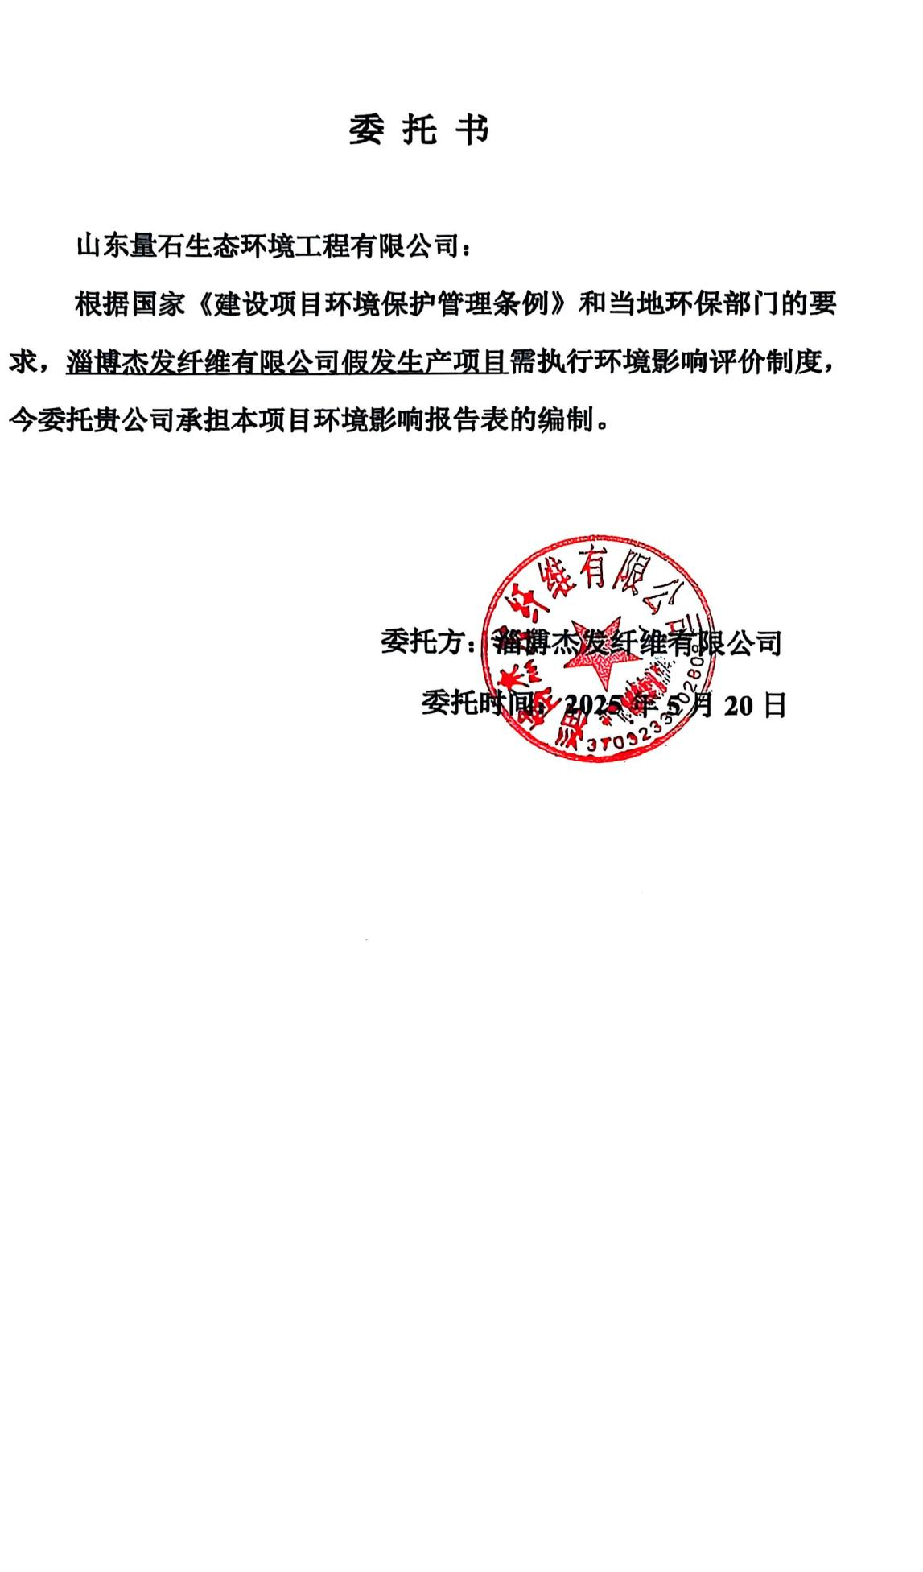
附件2：关于资料提供和环评内容的确认承诺函
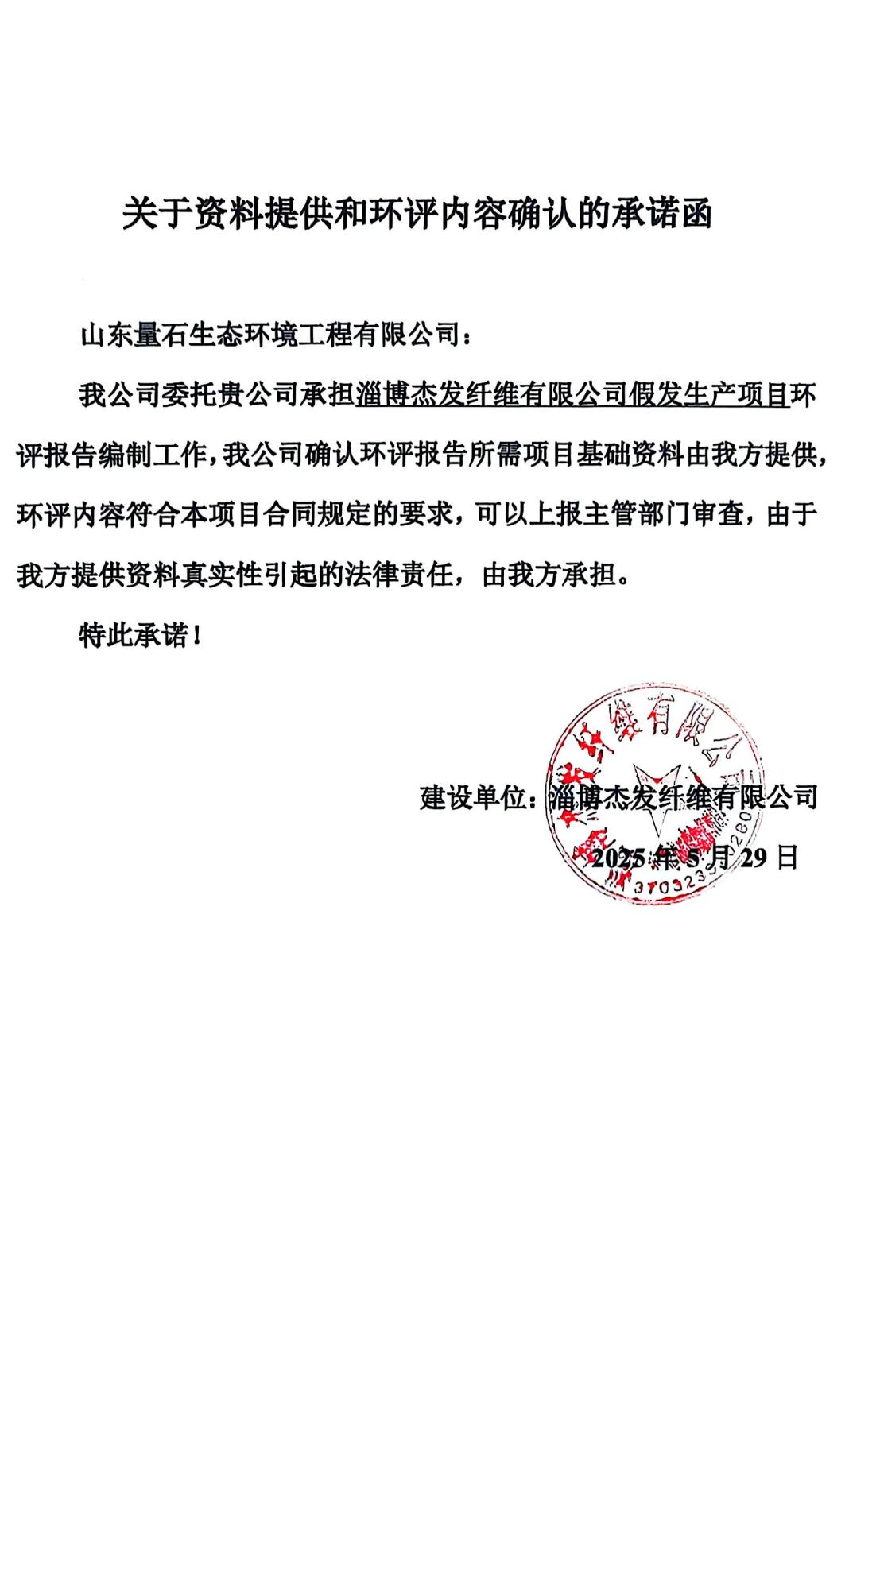
附件3：企业营业执照
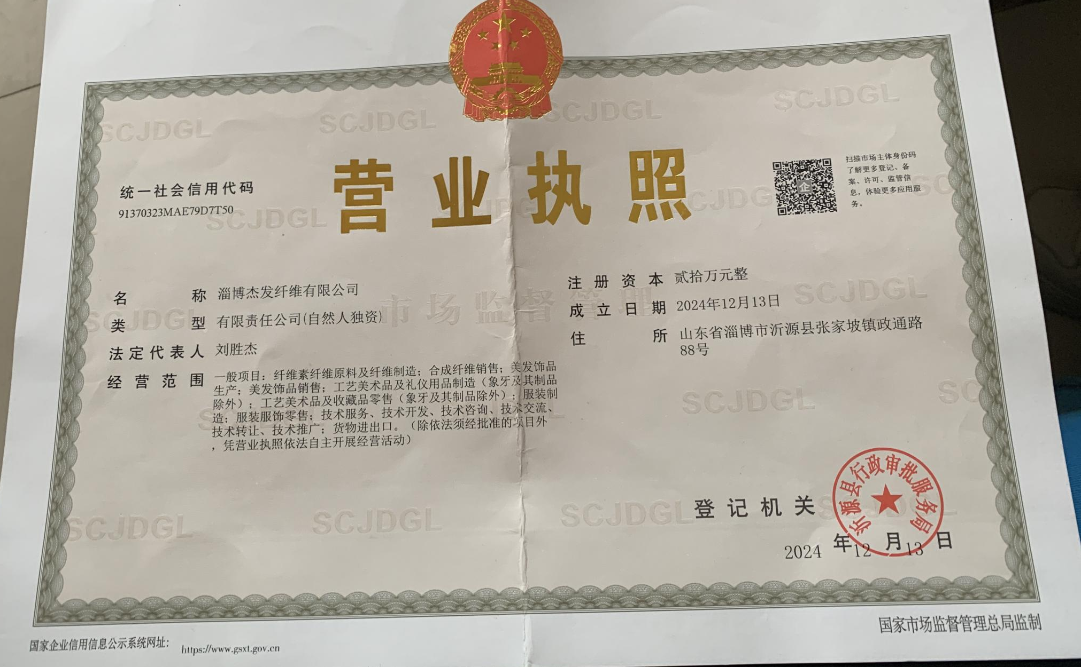
附件4：项目备案证明
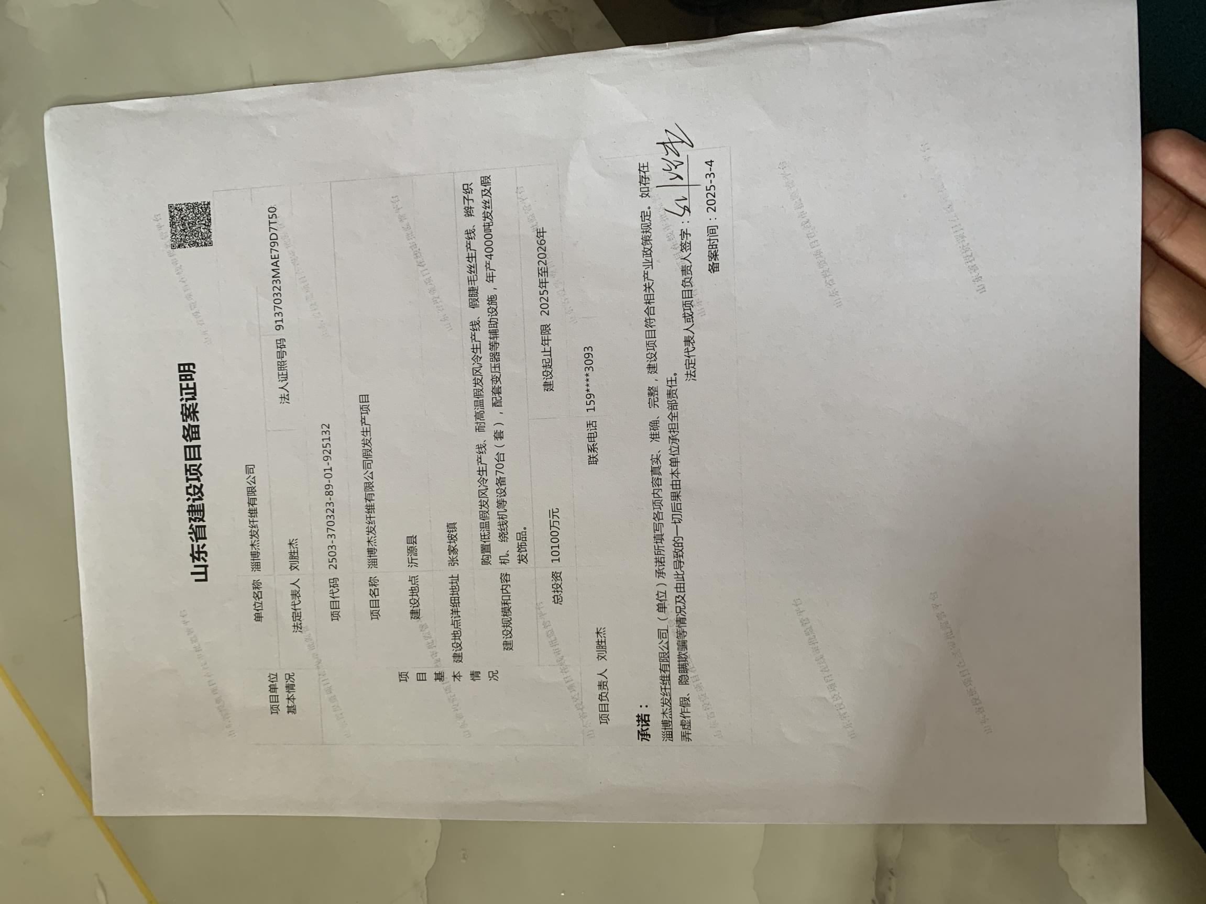

附件5：租赁合同
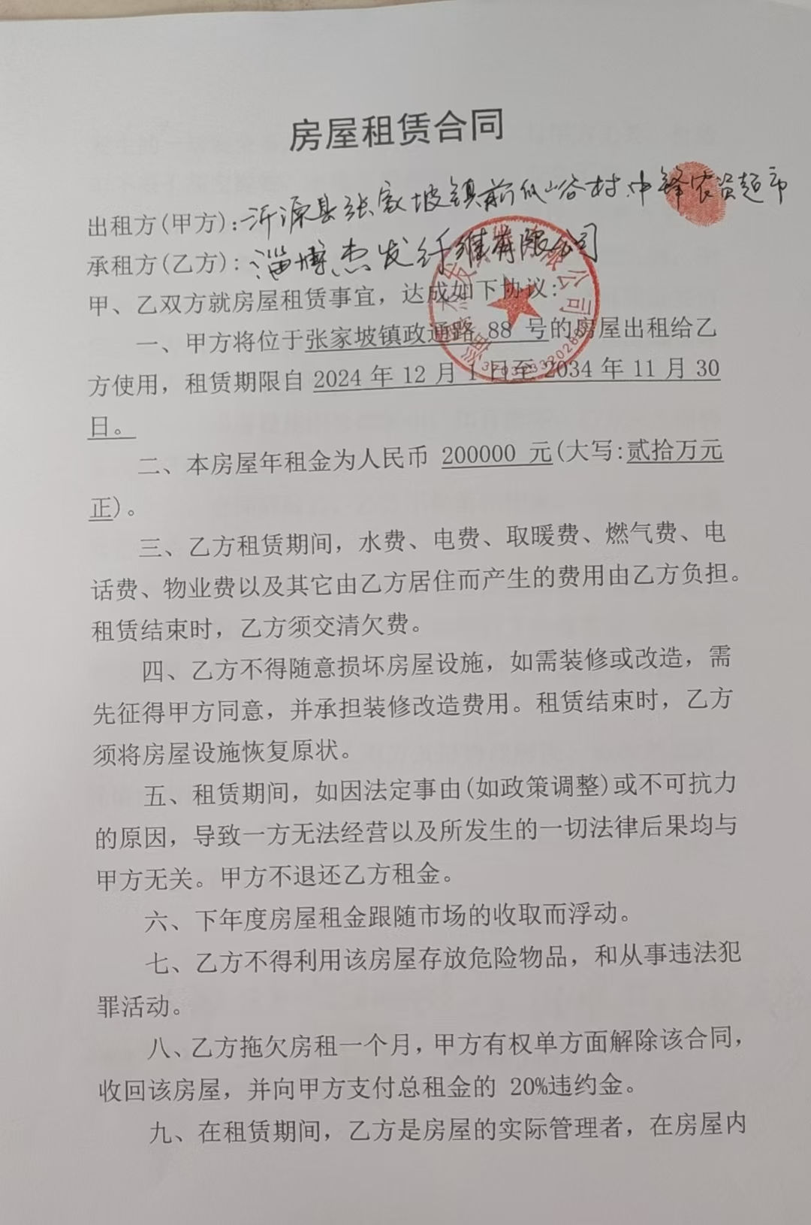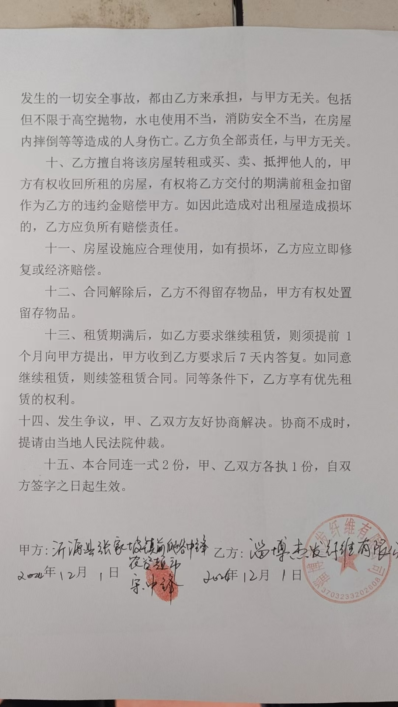

附件6：关于公布各镇（街道）工业聚集区名单的通知
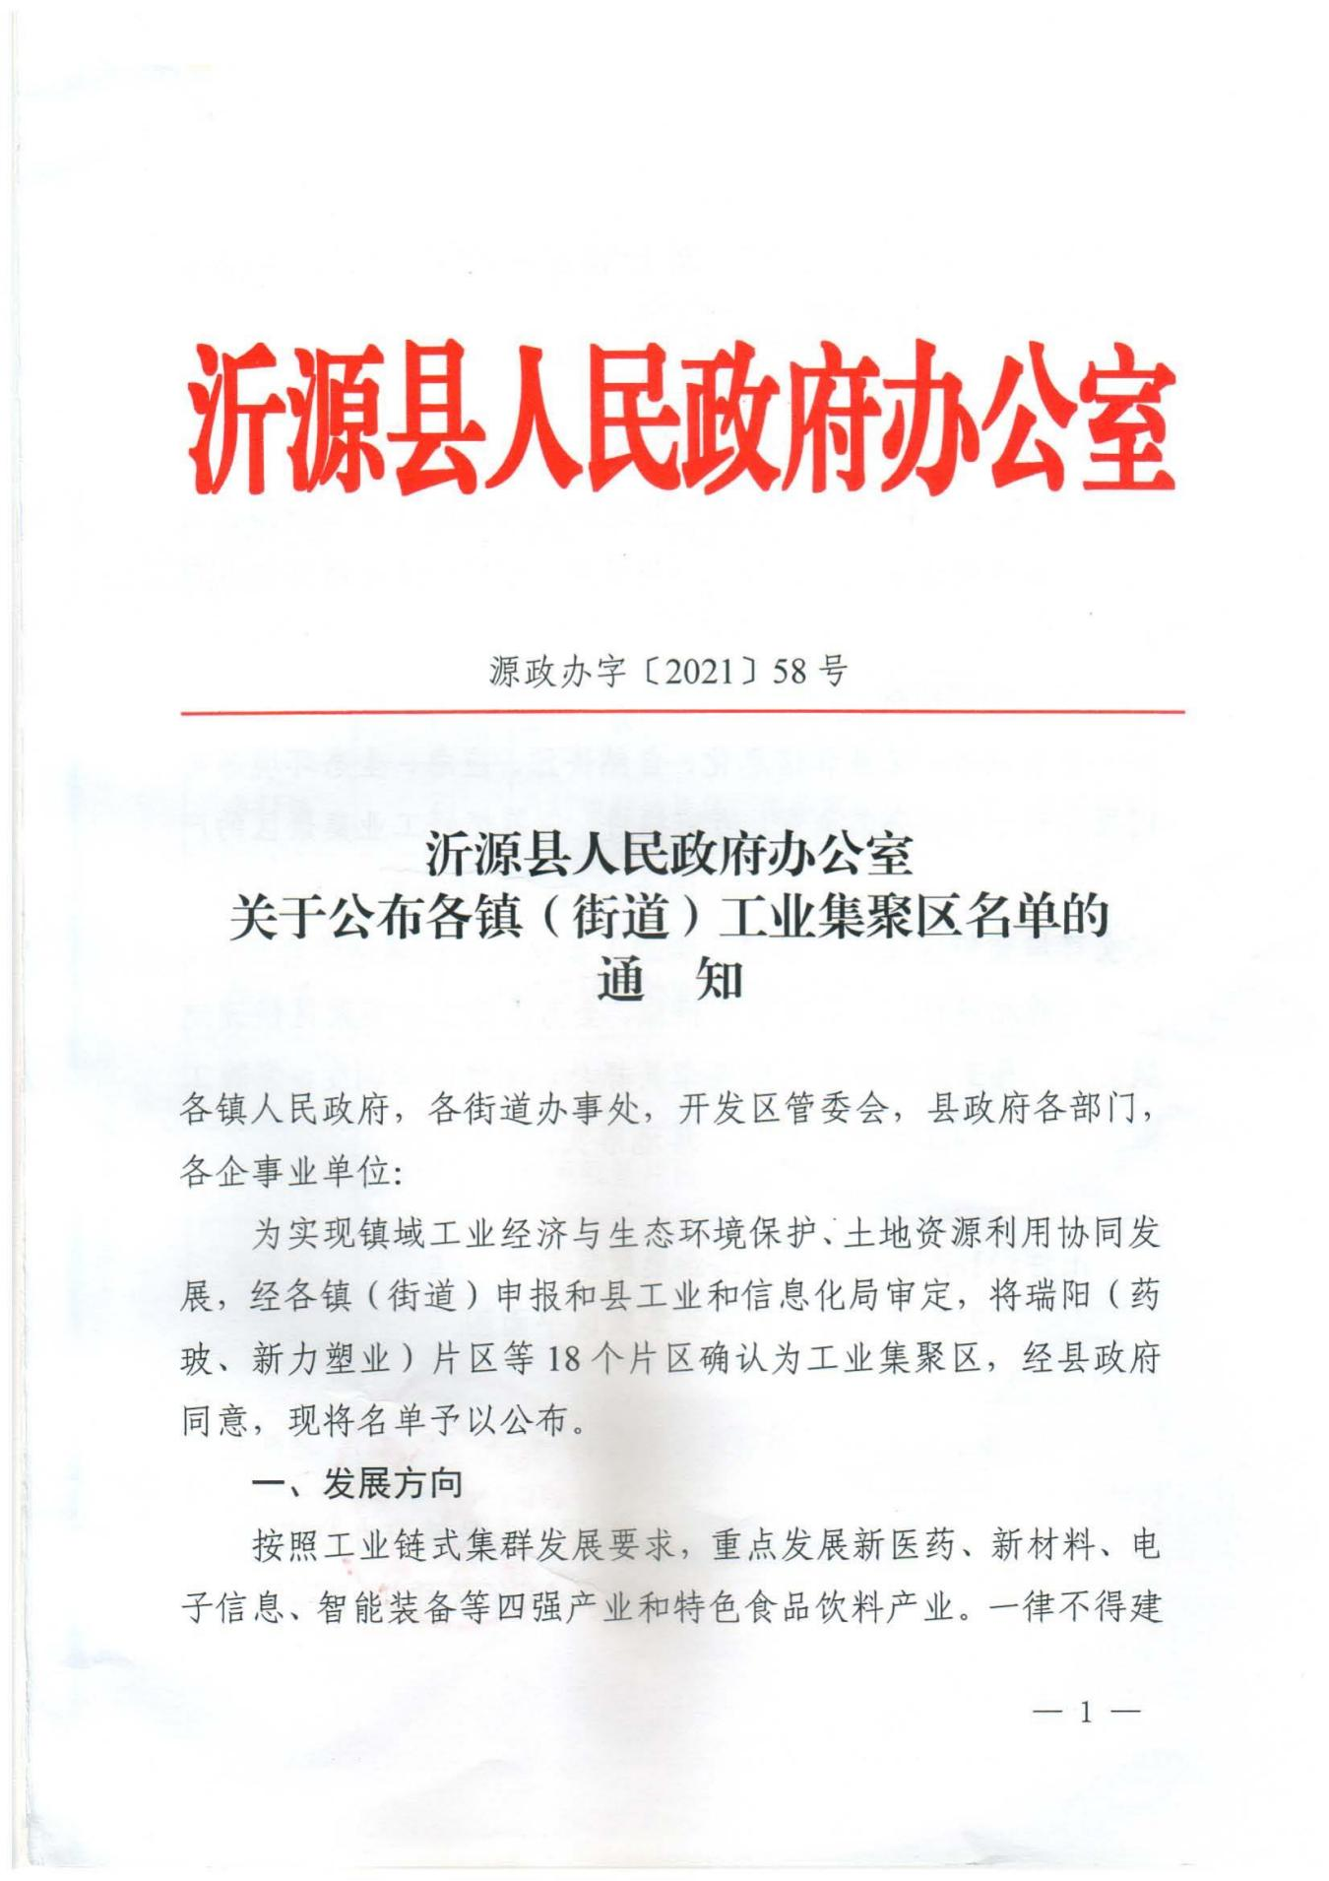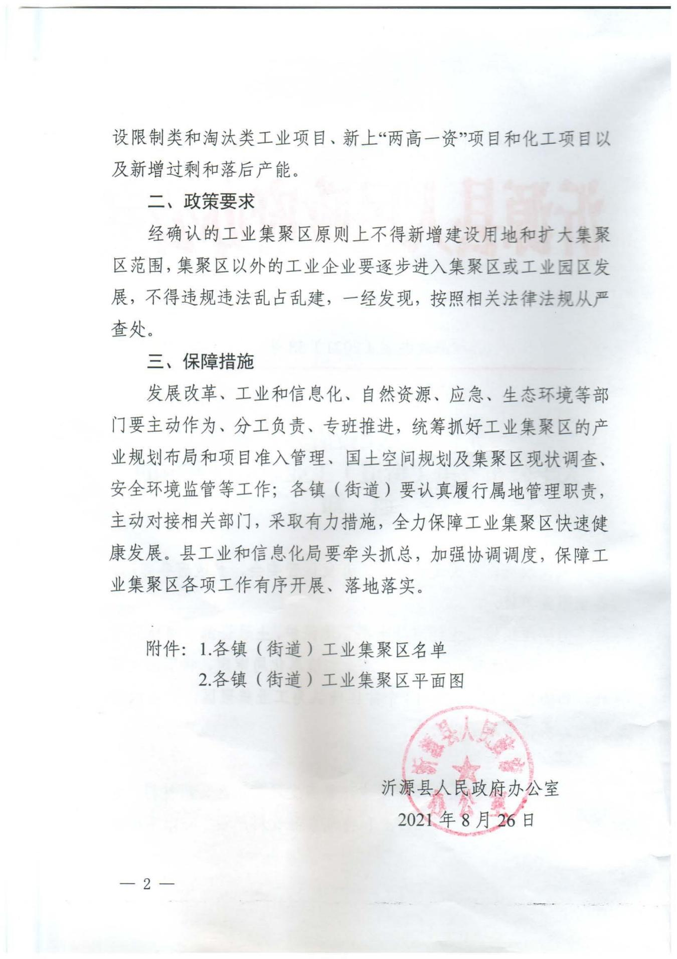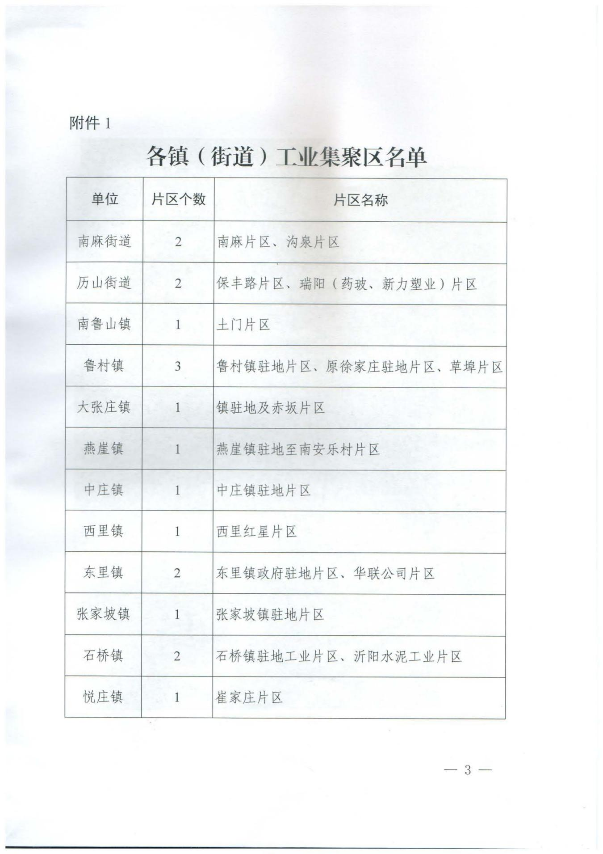
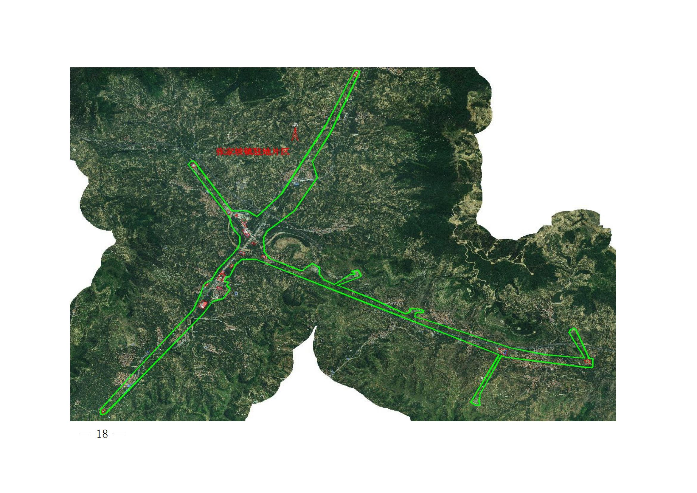
项目位置

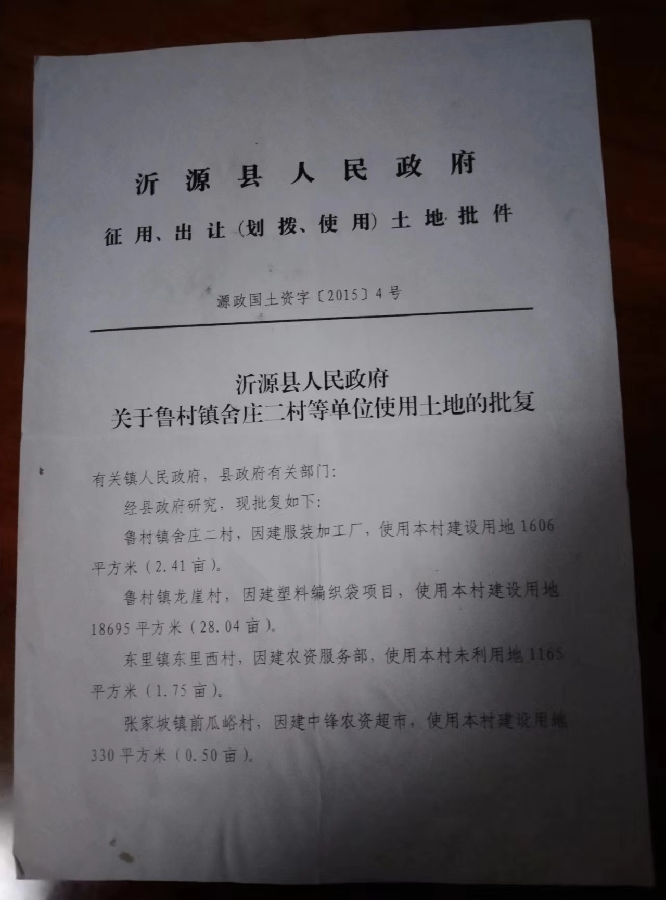
附件7：关于鲁村镇舍庄二村等单位使用土地的批复
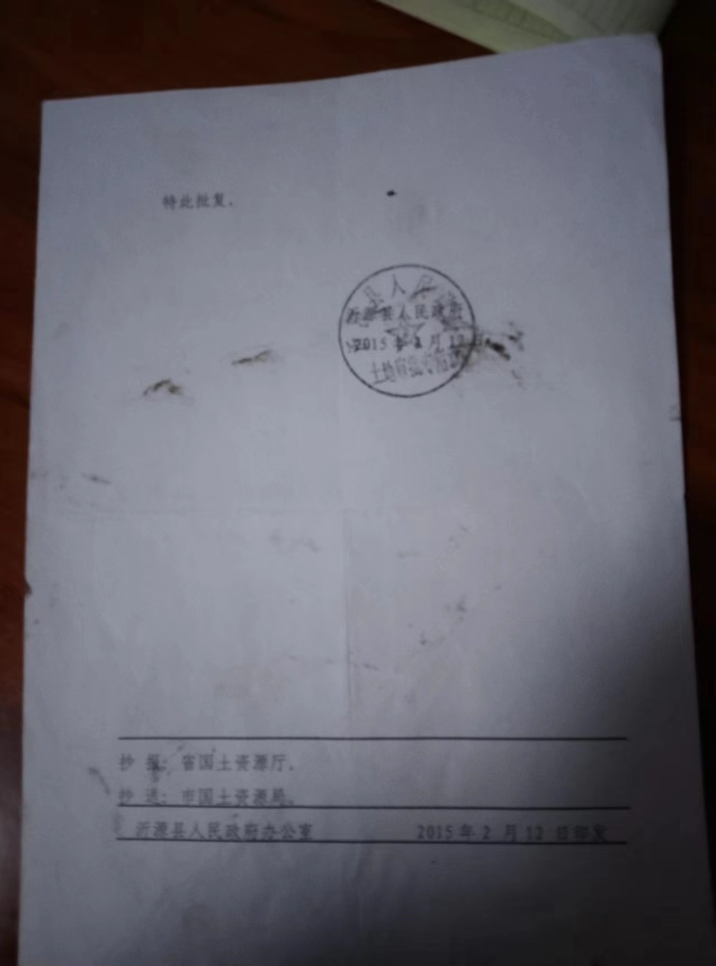
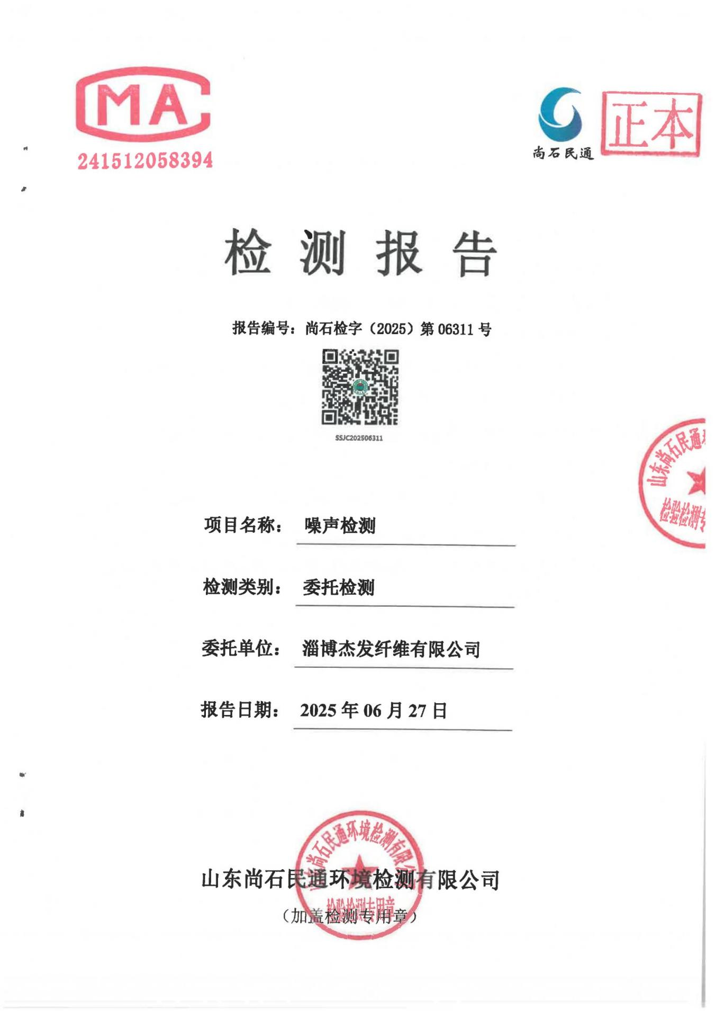
附件8：噪声监测报告
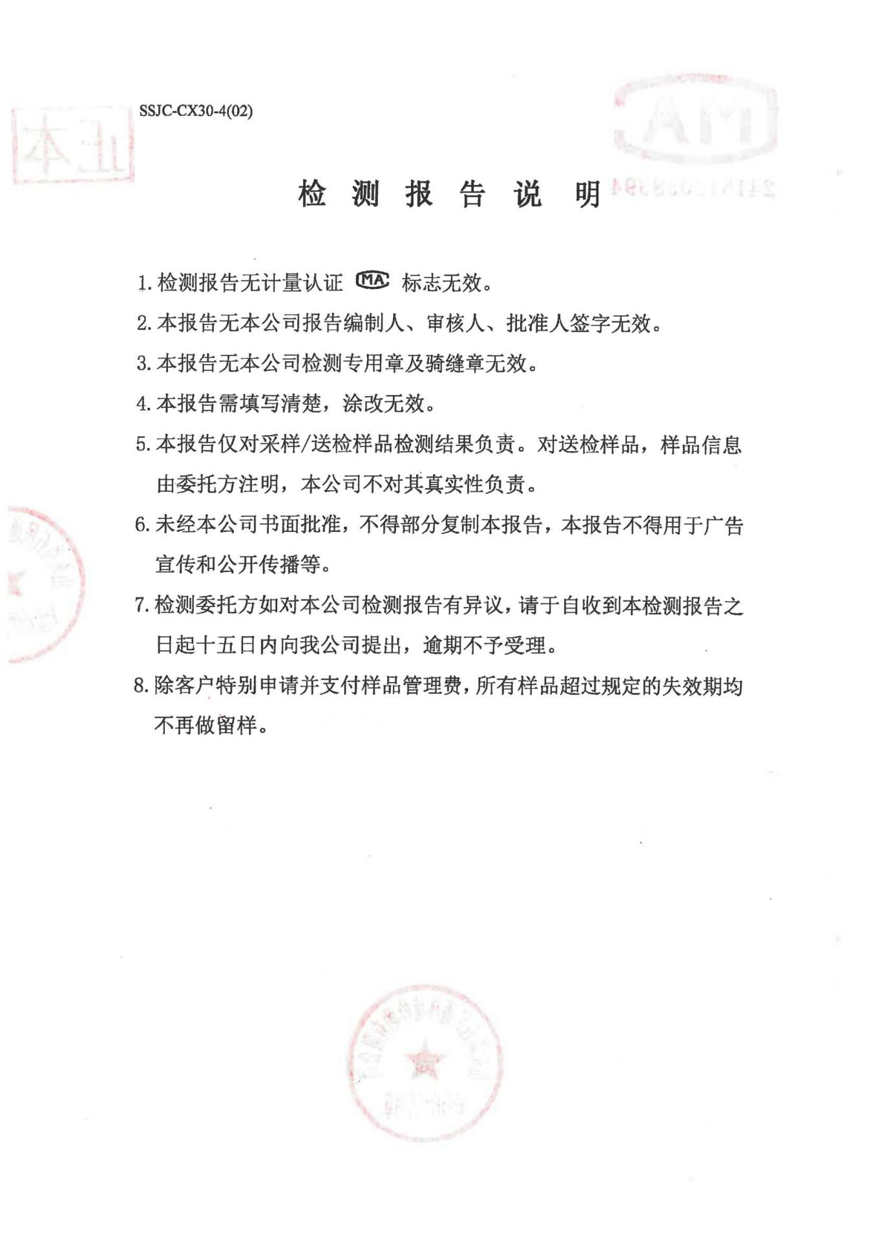
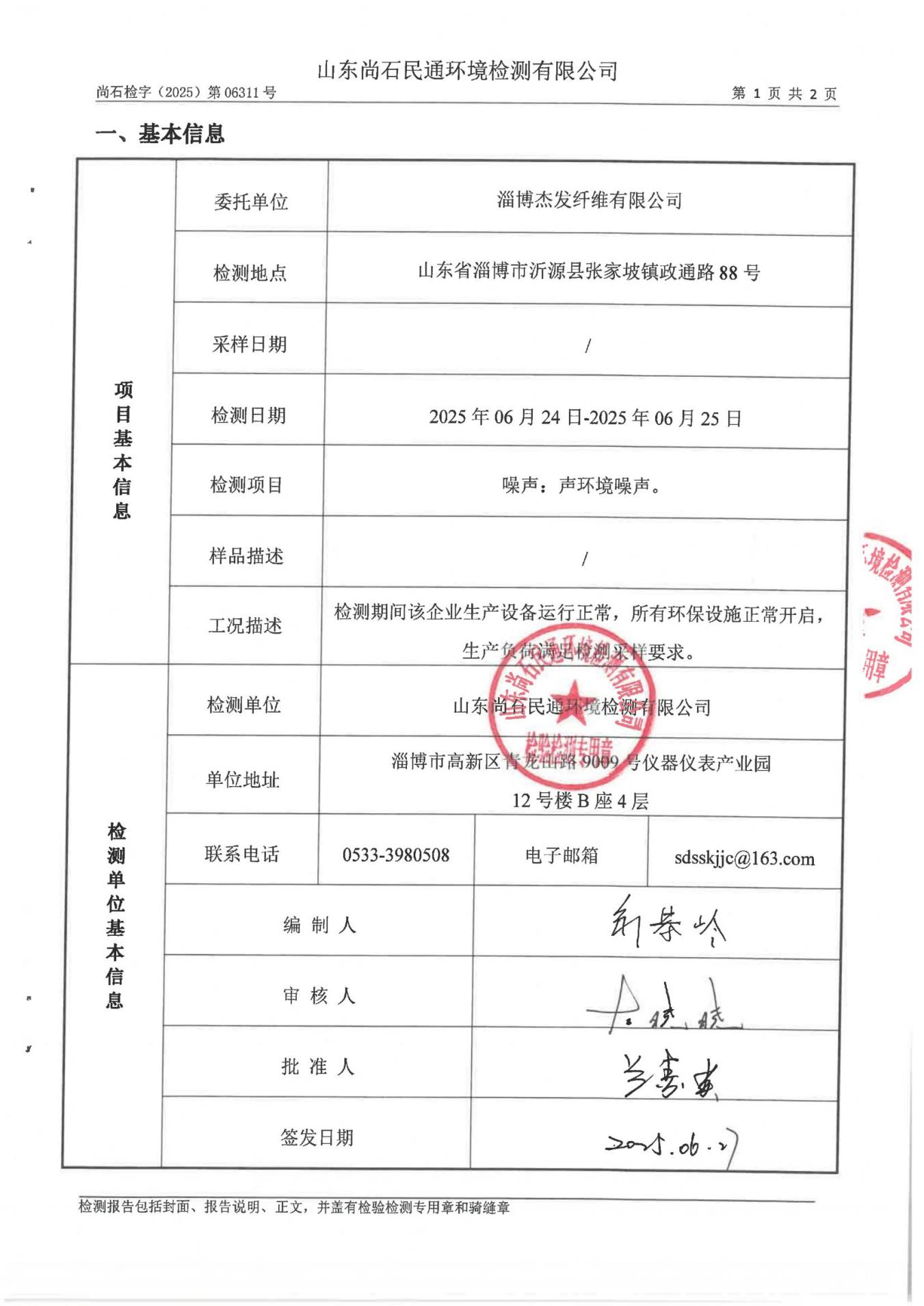
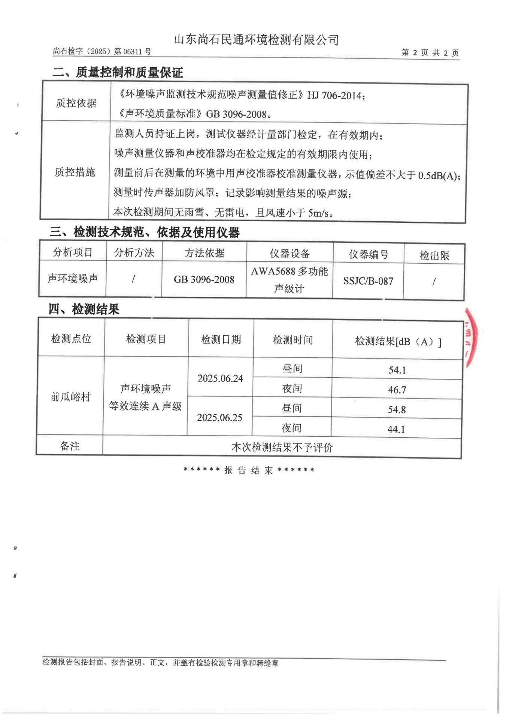
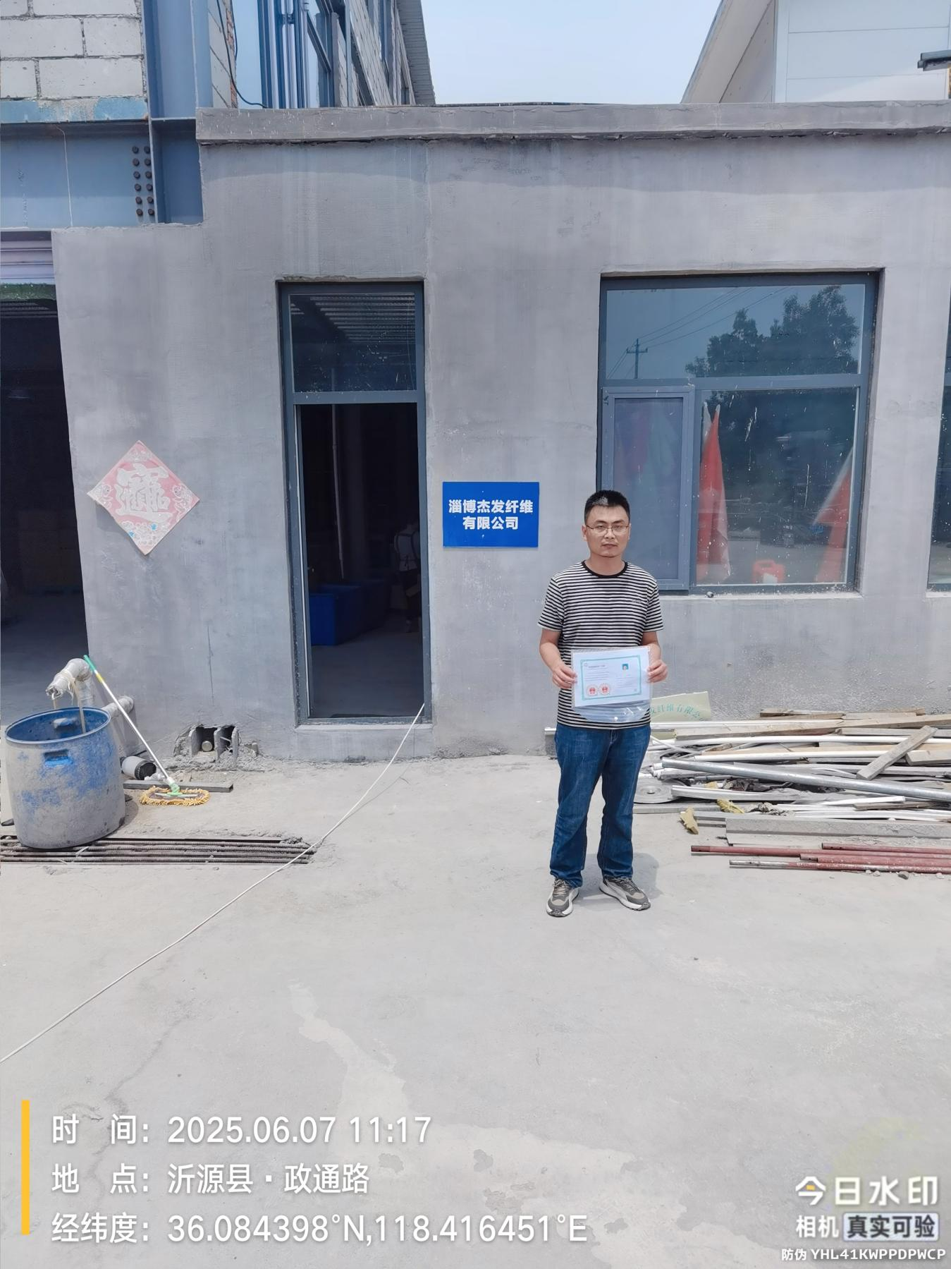
附件9：工程师现场踏勘照片

附件10：专家函审意见
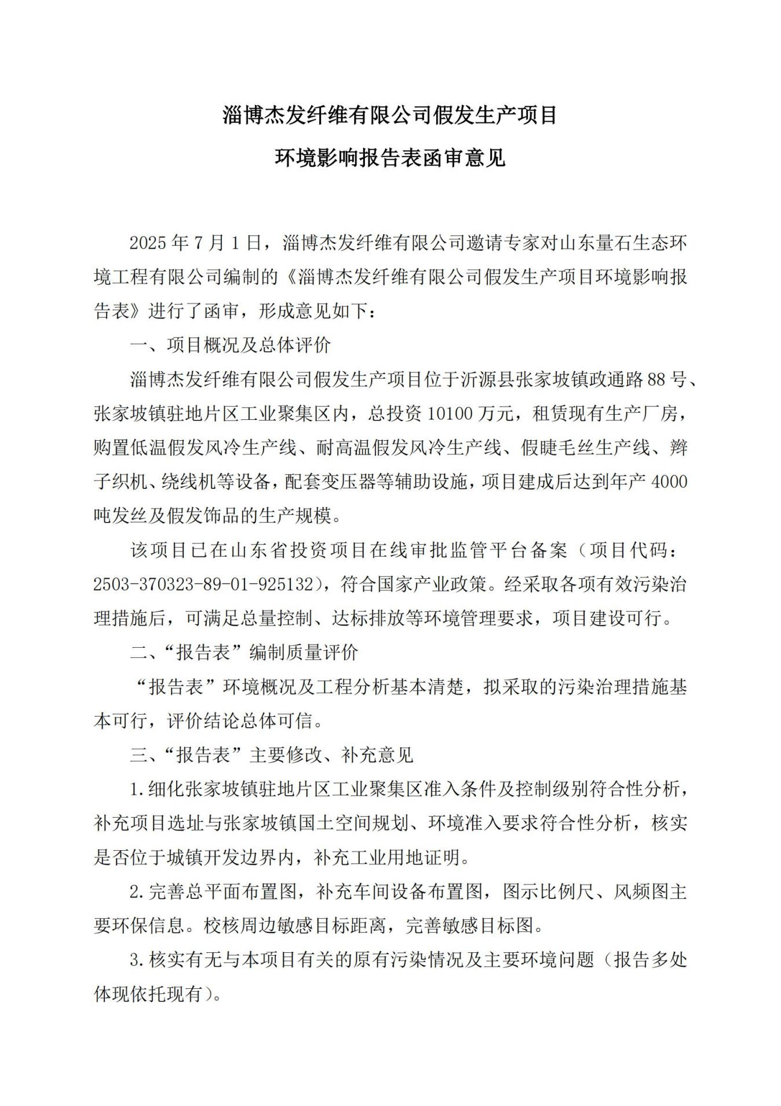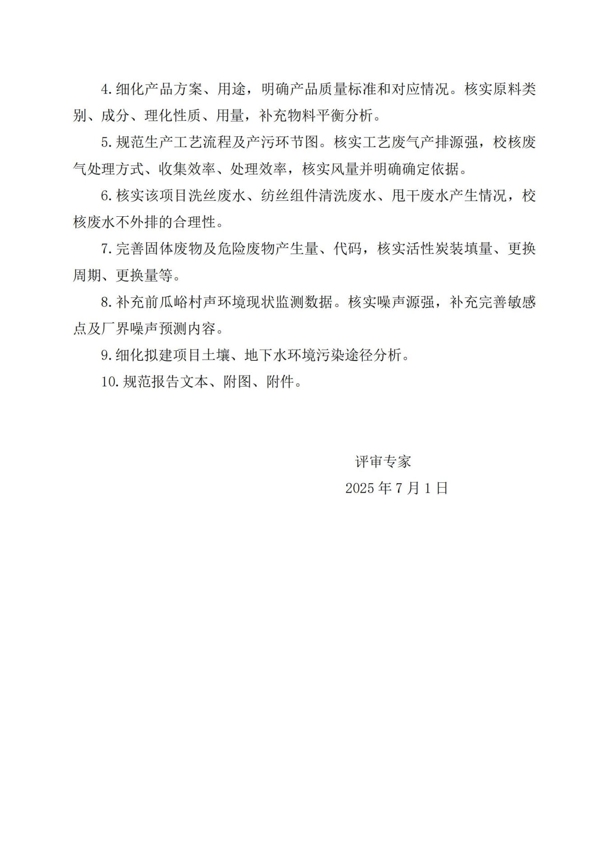

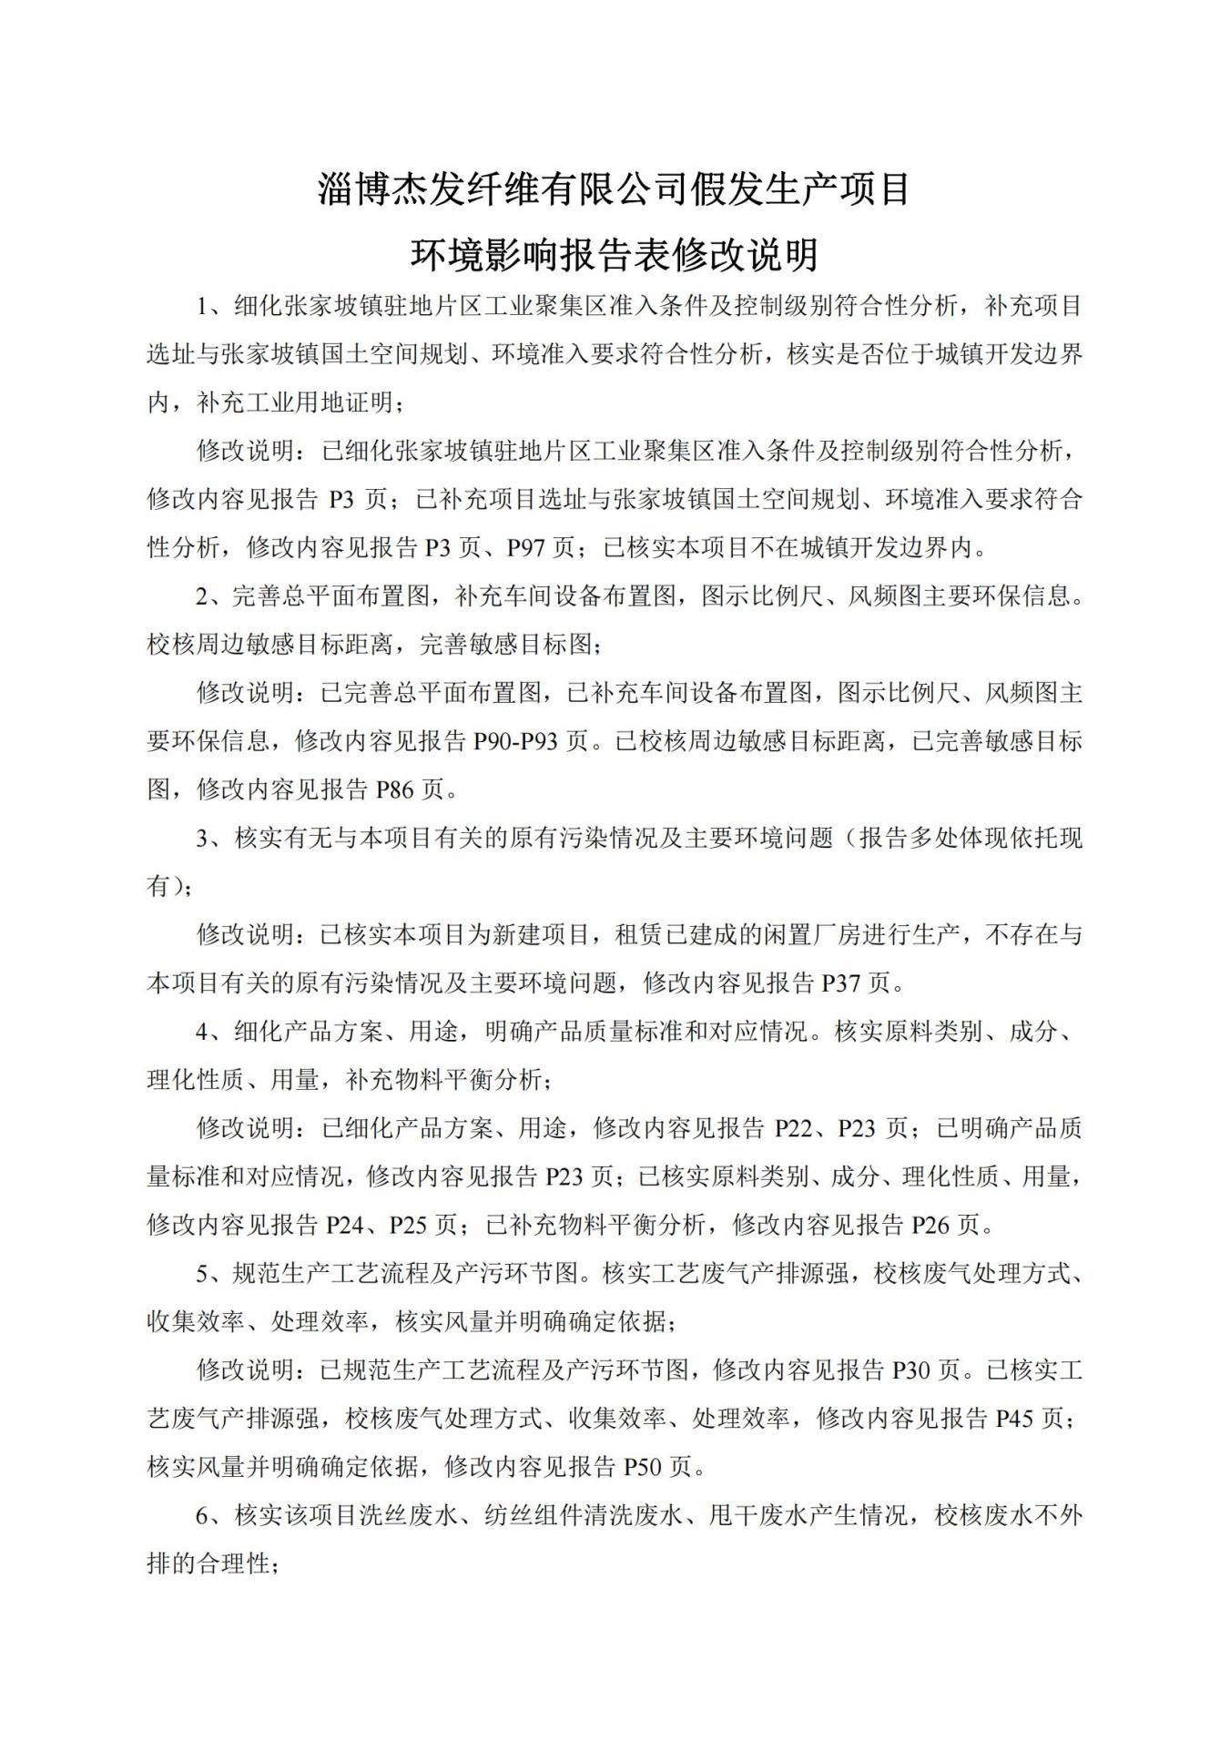
附件11：修改说明及专家签字

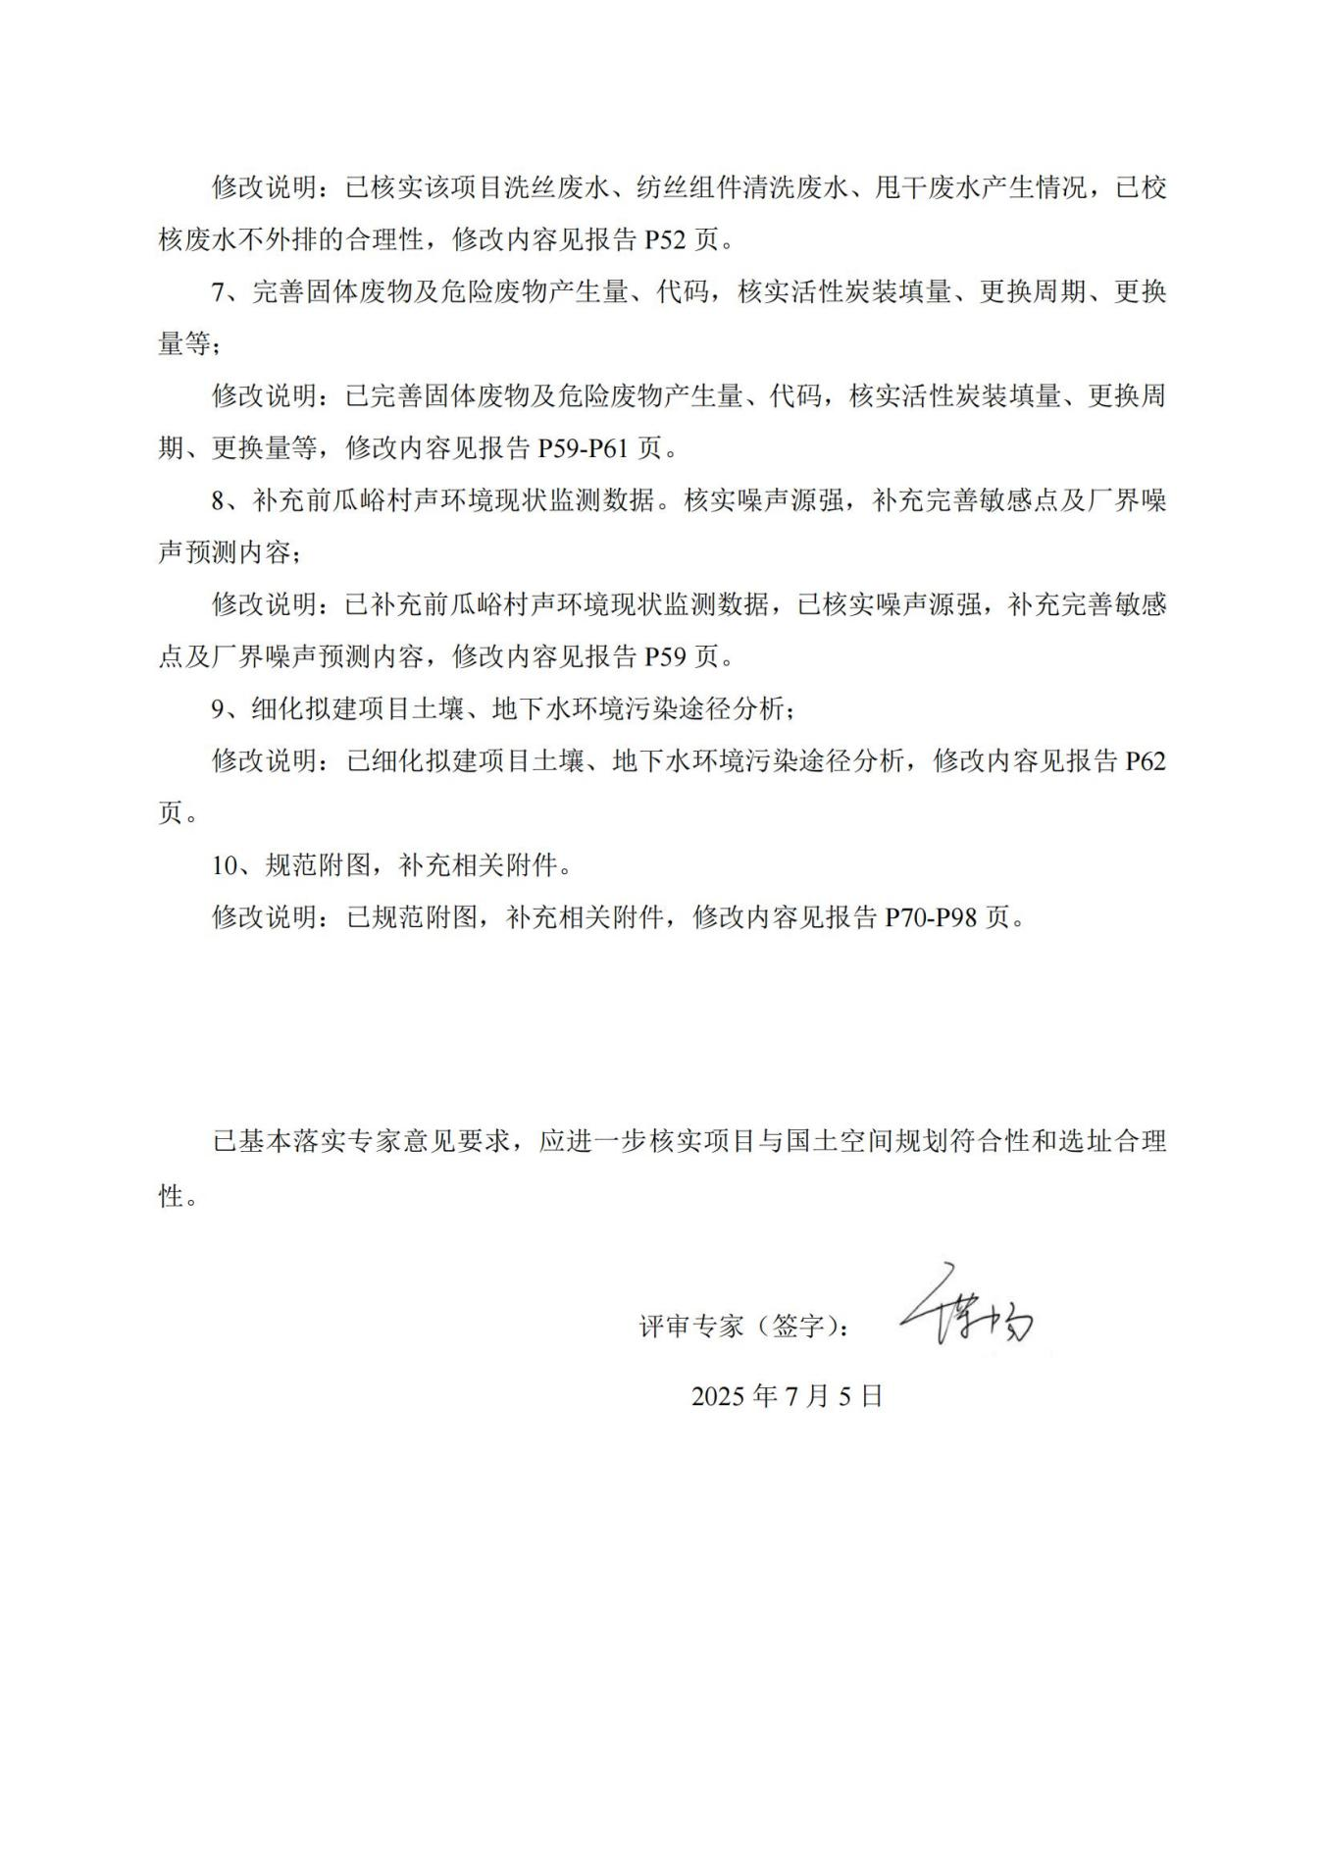
附图1：项目地理位置图
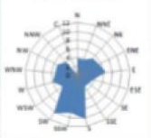
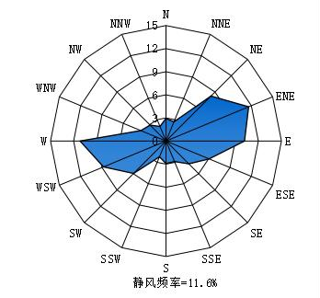
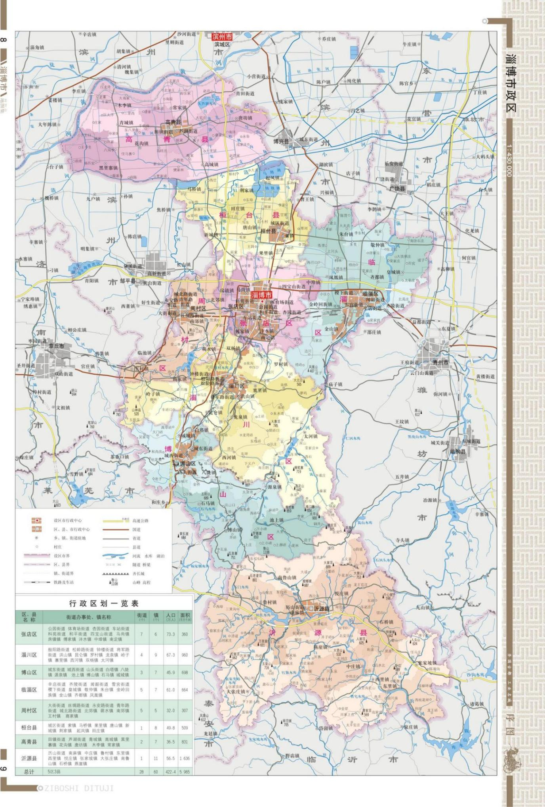
项目位置
附图2：项目保护目标分布图（比例尺1：1000）
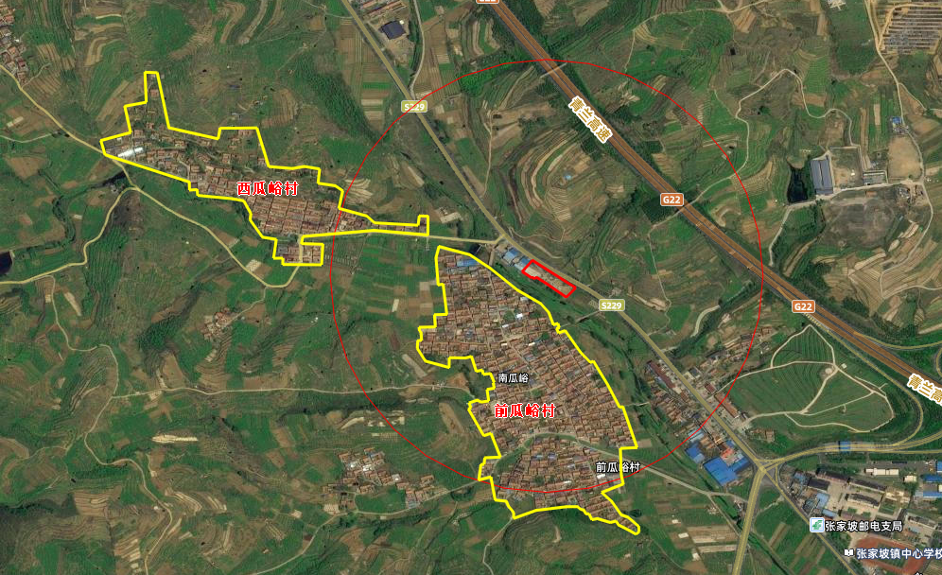
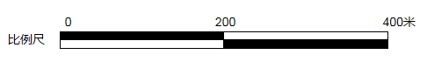
图例
厂区边界
保护目标
500米范围
42m
215m
500m
耕地
耕地
附图3：项目与张家坡镇工业聚集区位置关系图
张家坡镇工业聚集区
项目位置

附图4：淄博市饮用水水源地分布图
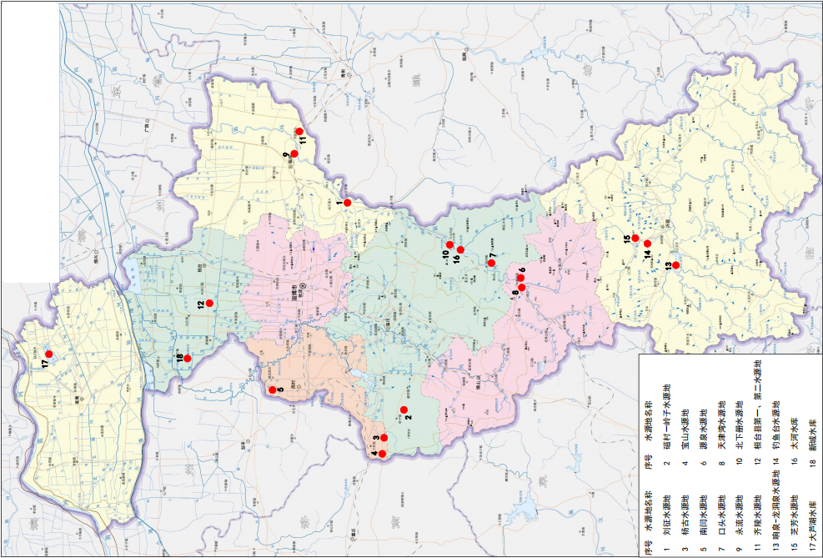
淄博市饮用水水源地分布图
项目位置

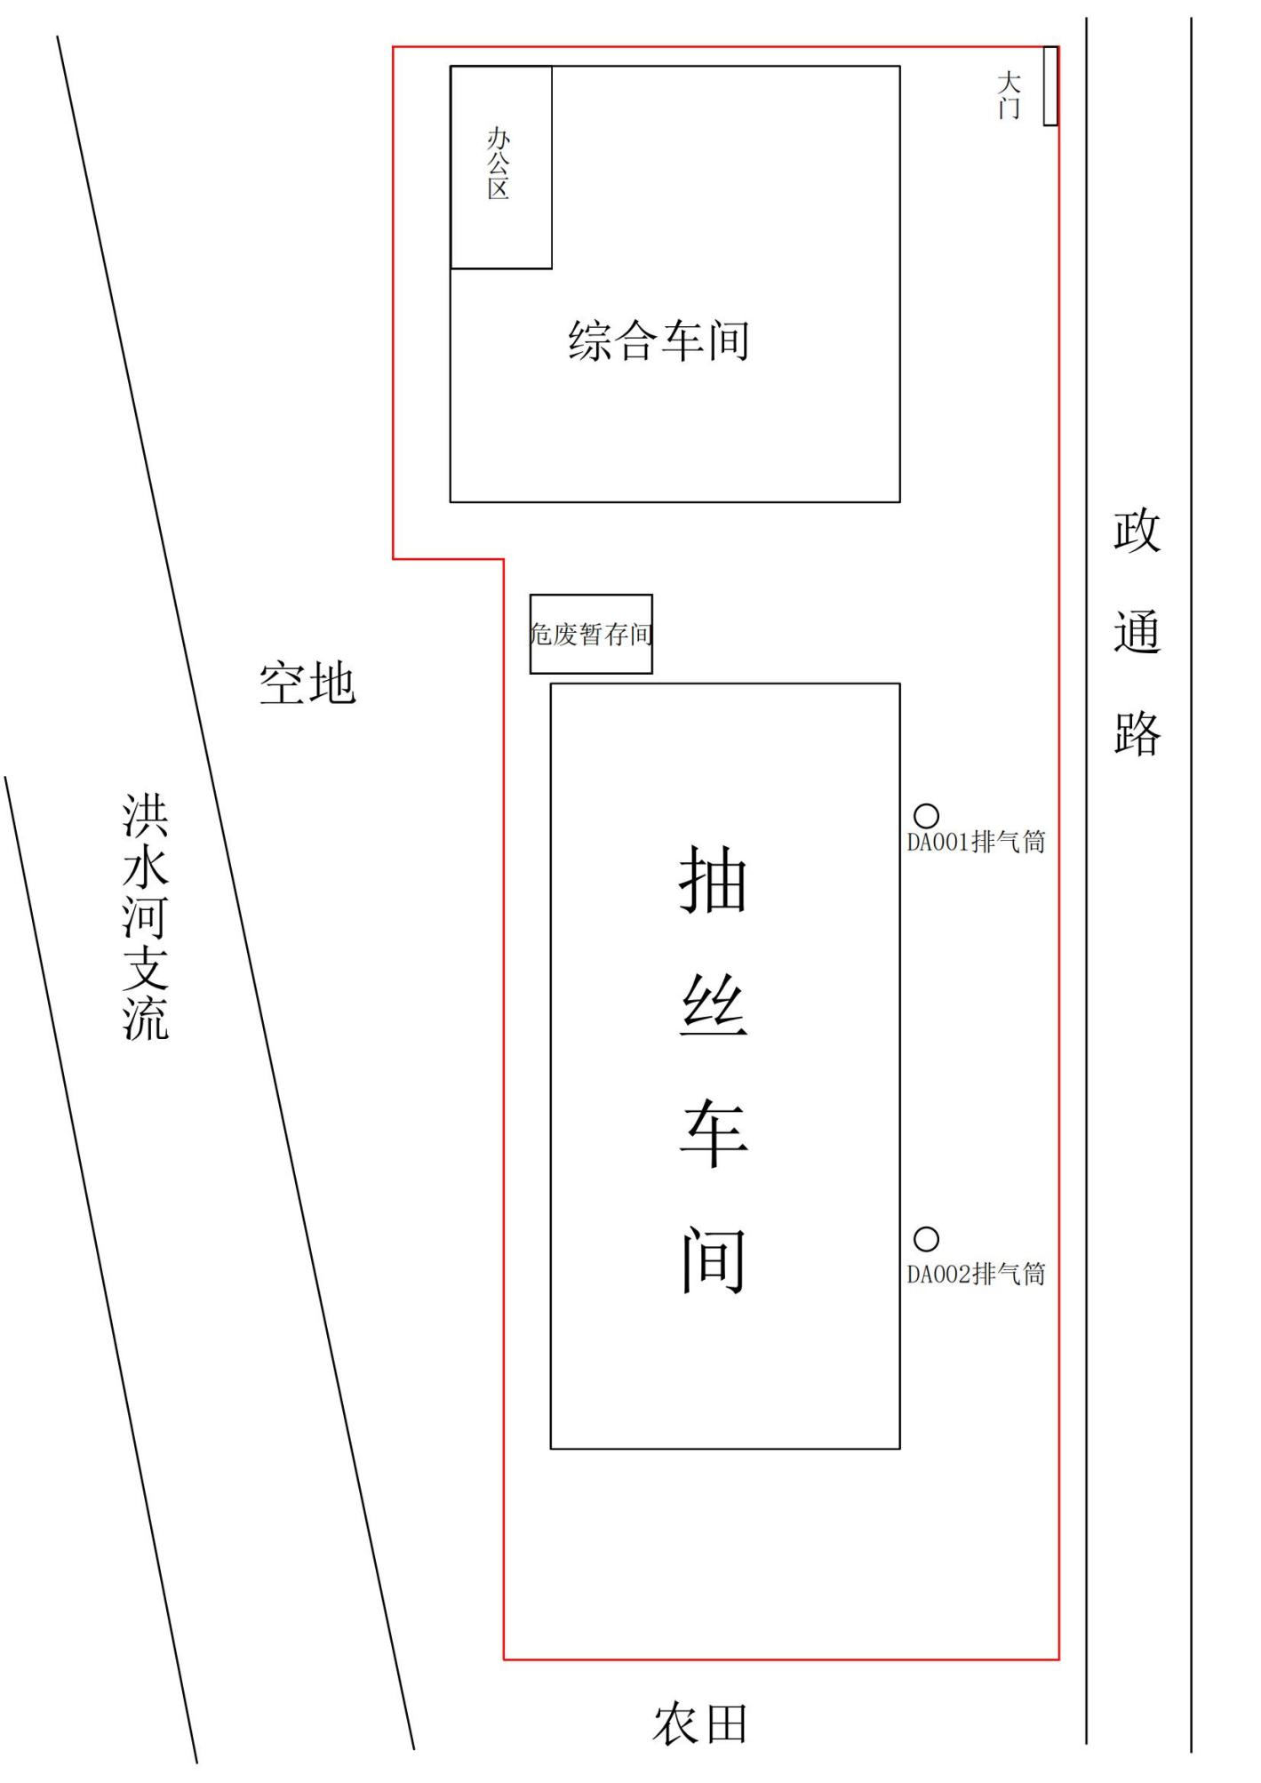
附图5：项目厂区平面布置图（比例尺1：500）
图例
厂区边界
排气筒
附图6：抽丝车间平面布置图（比例尺1：400）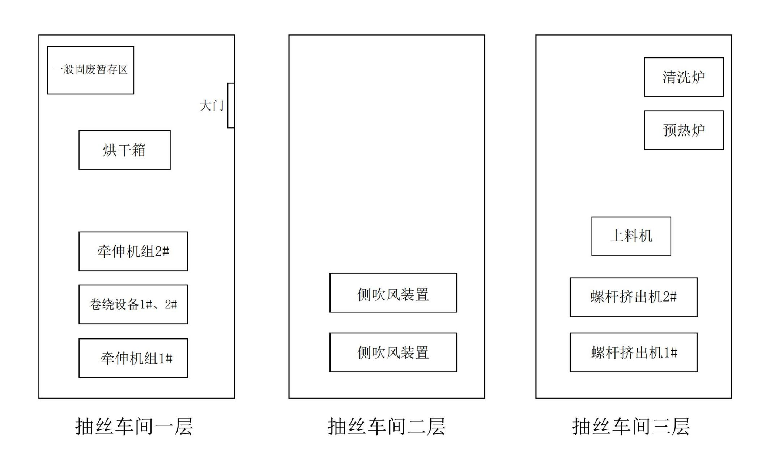
附图7：综合车间平面布置图（比例尺1：400）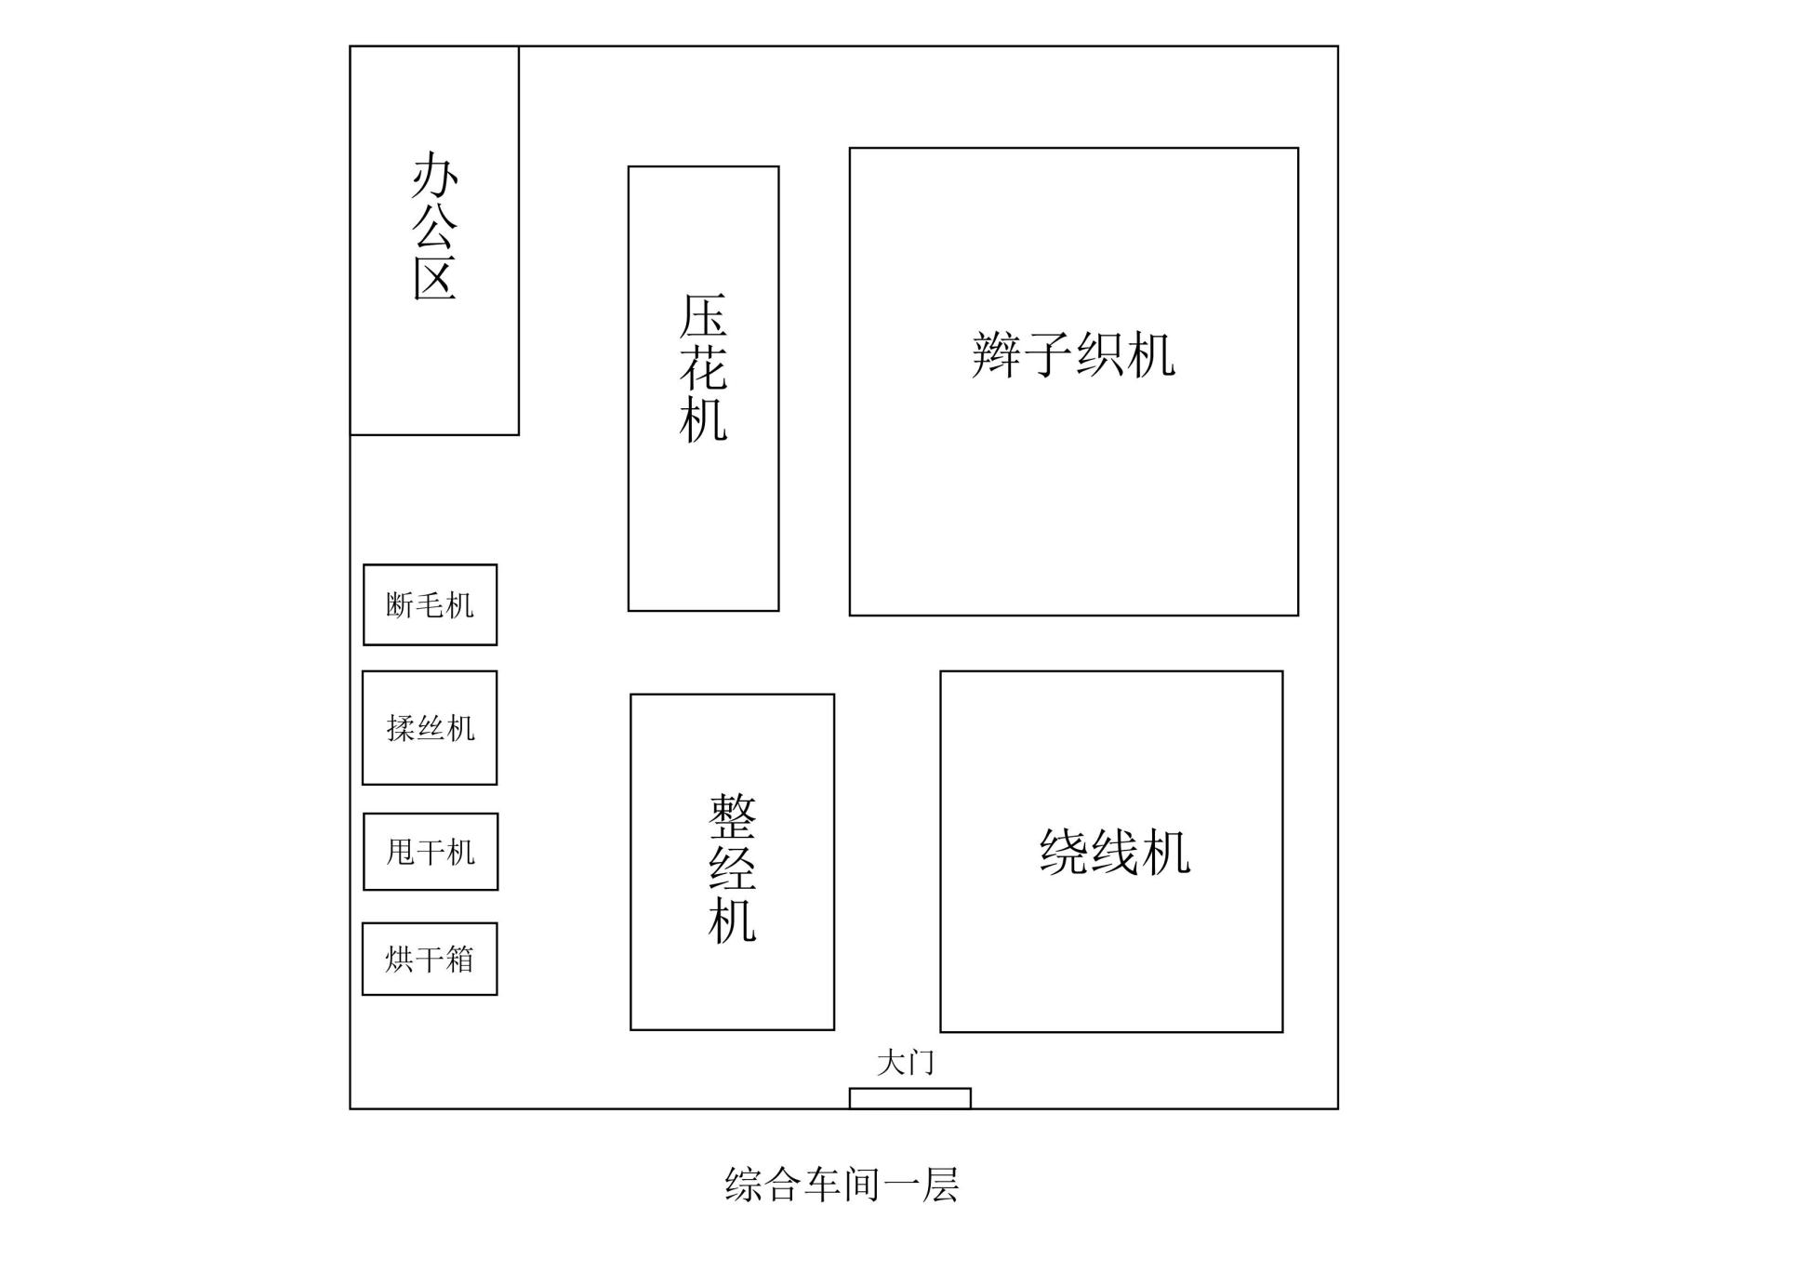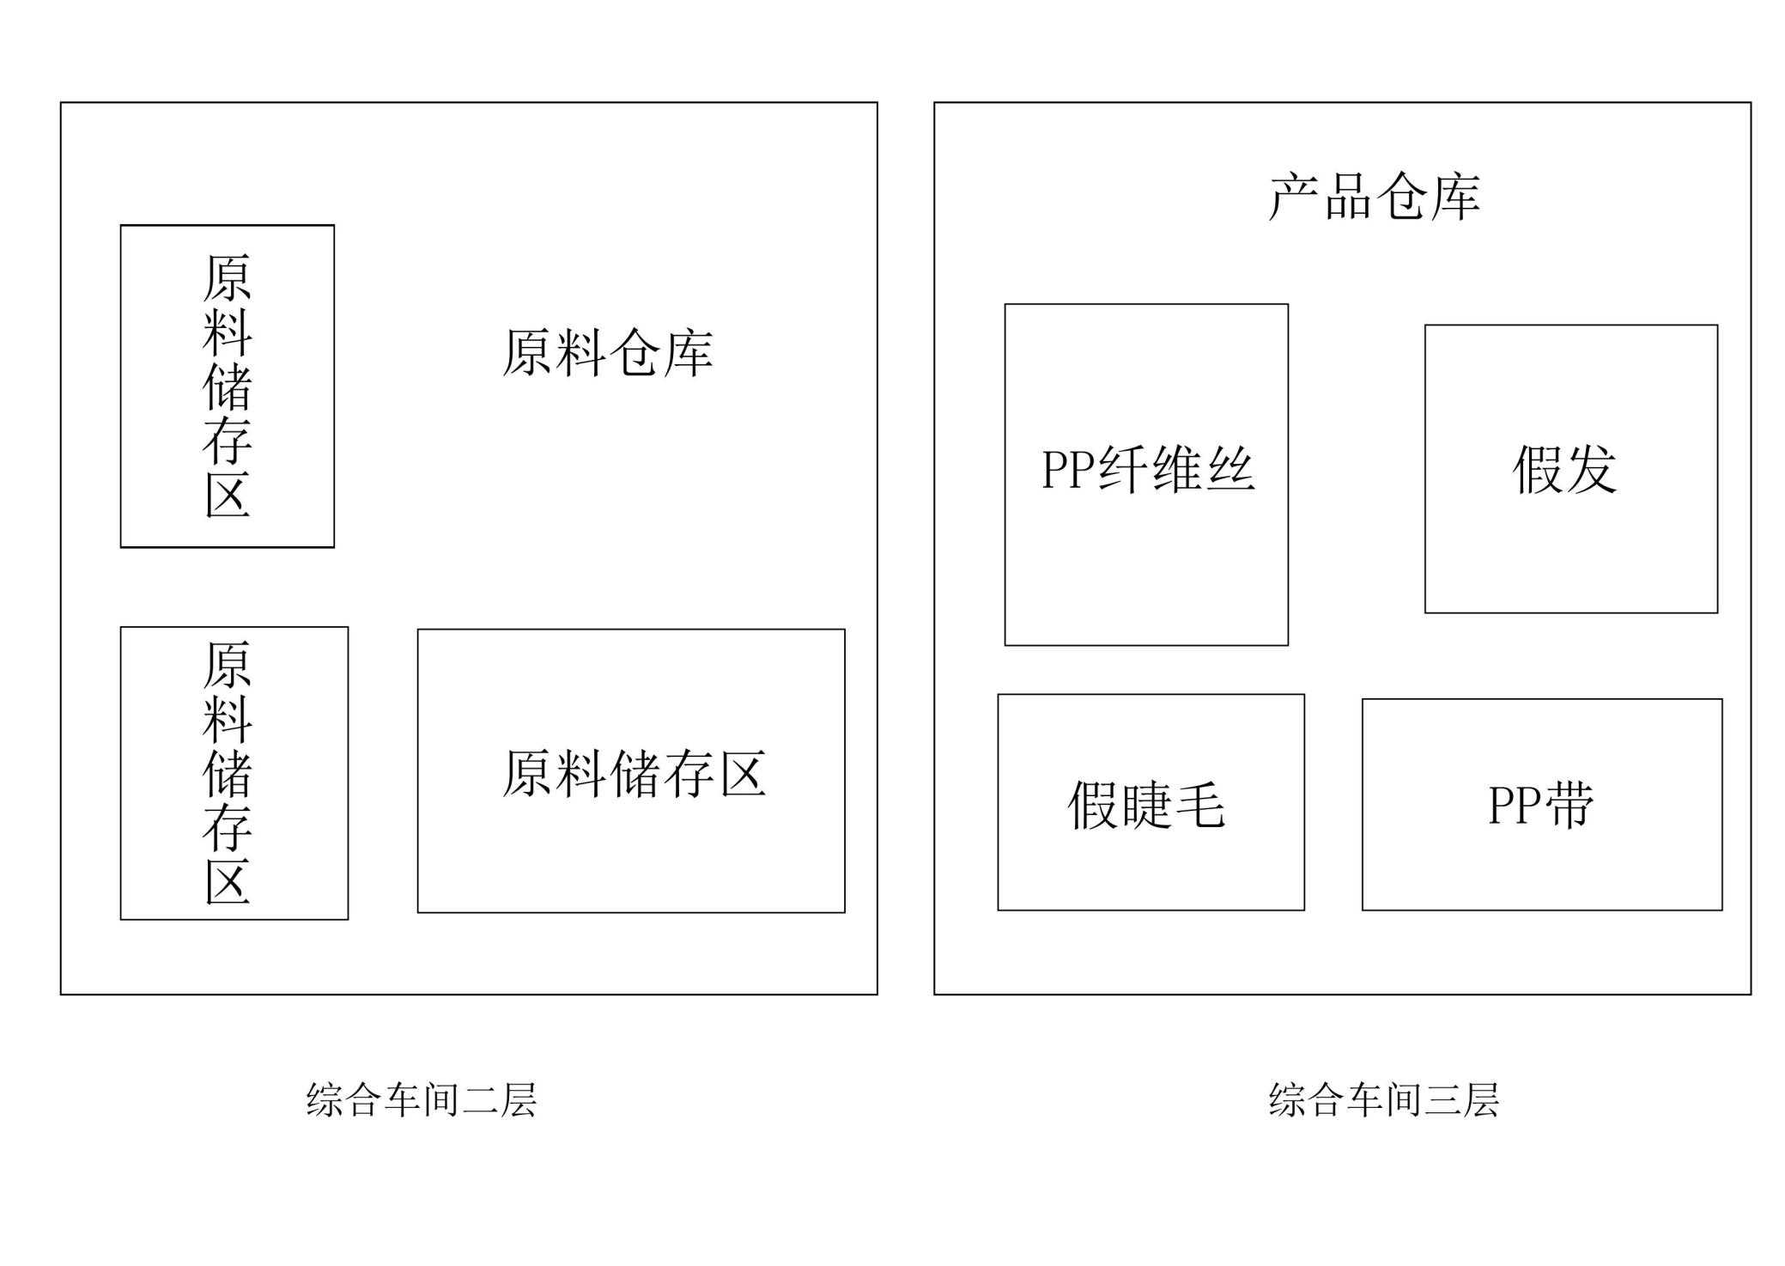
附图8：项目与淄博市国土空间总体规划关系图

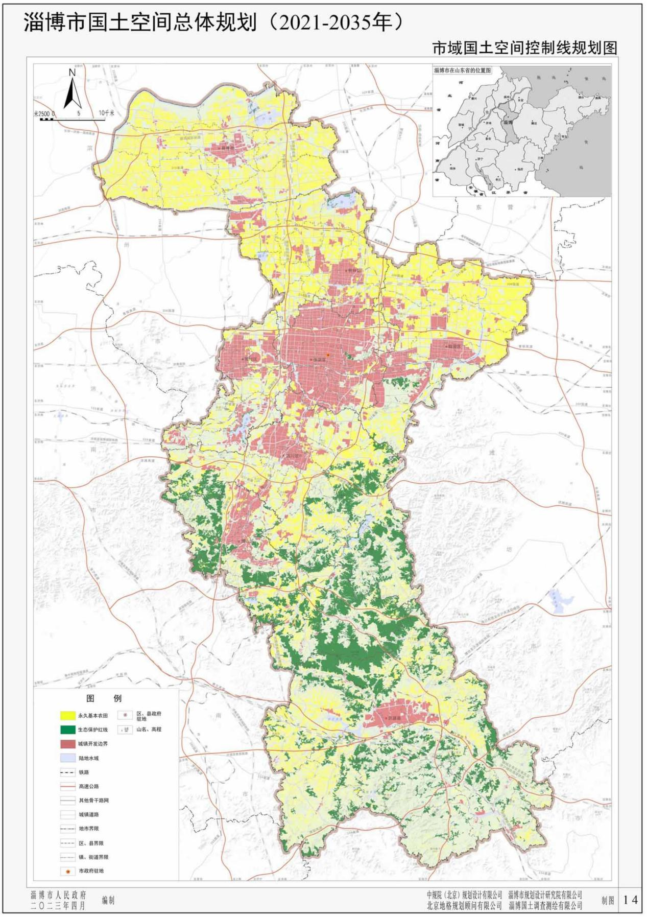

项目位置
附图9：项目与沂源县国土空间总体规划关系图

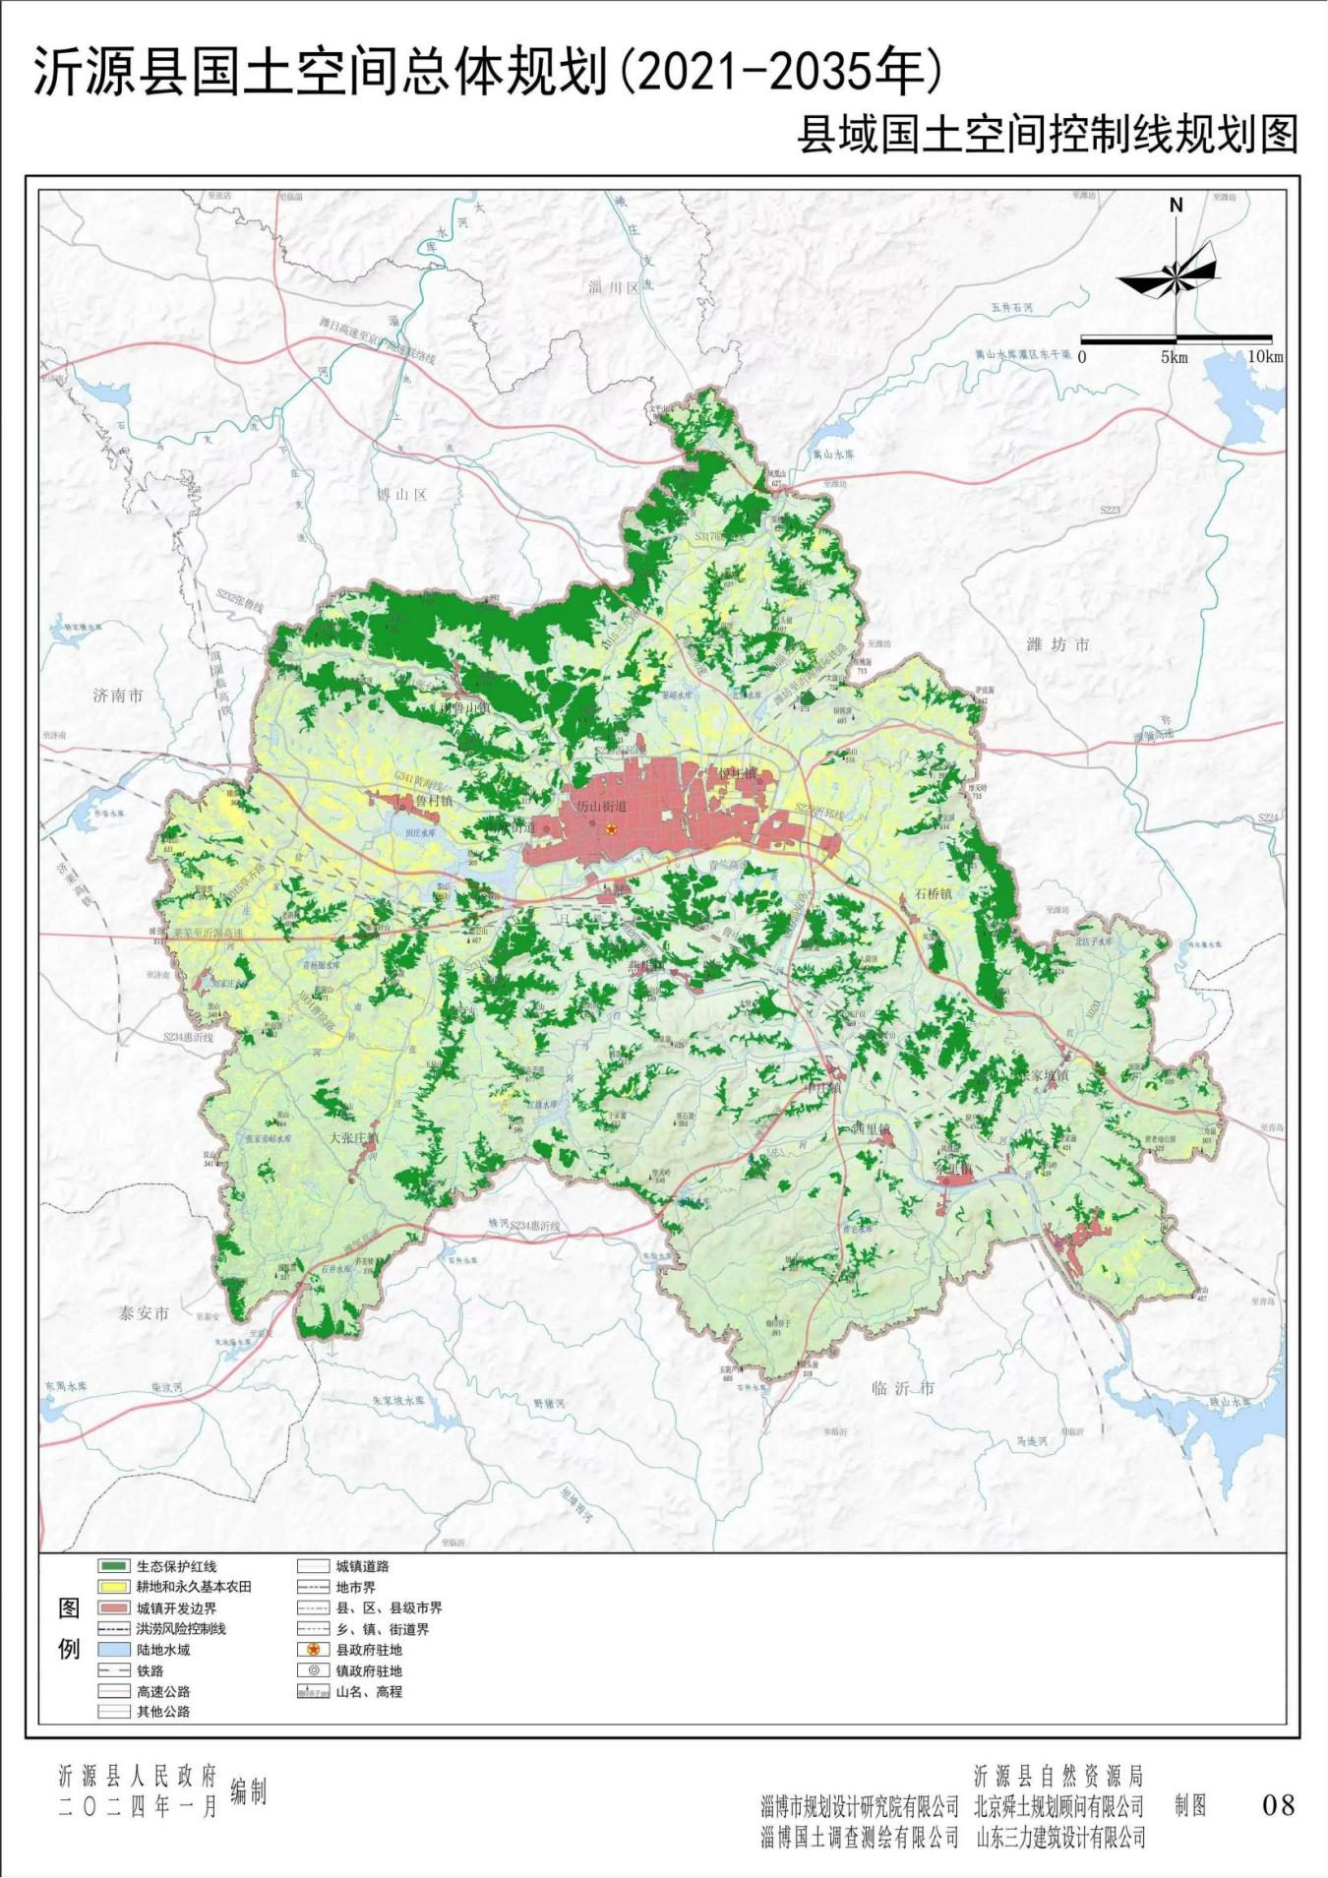
项目位置

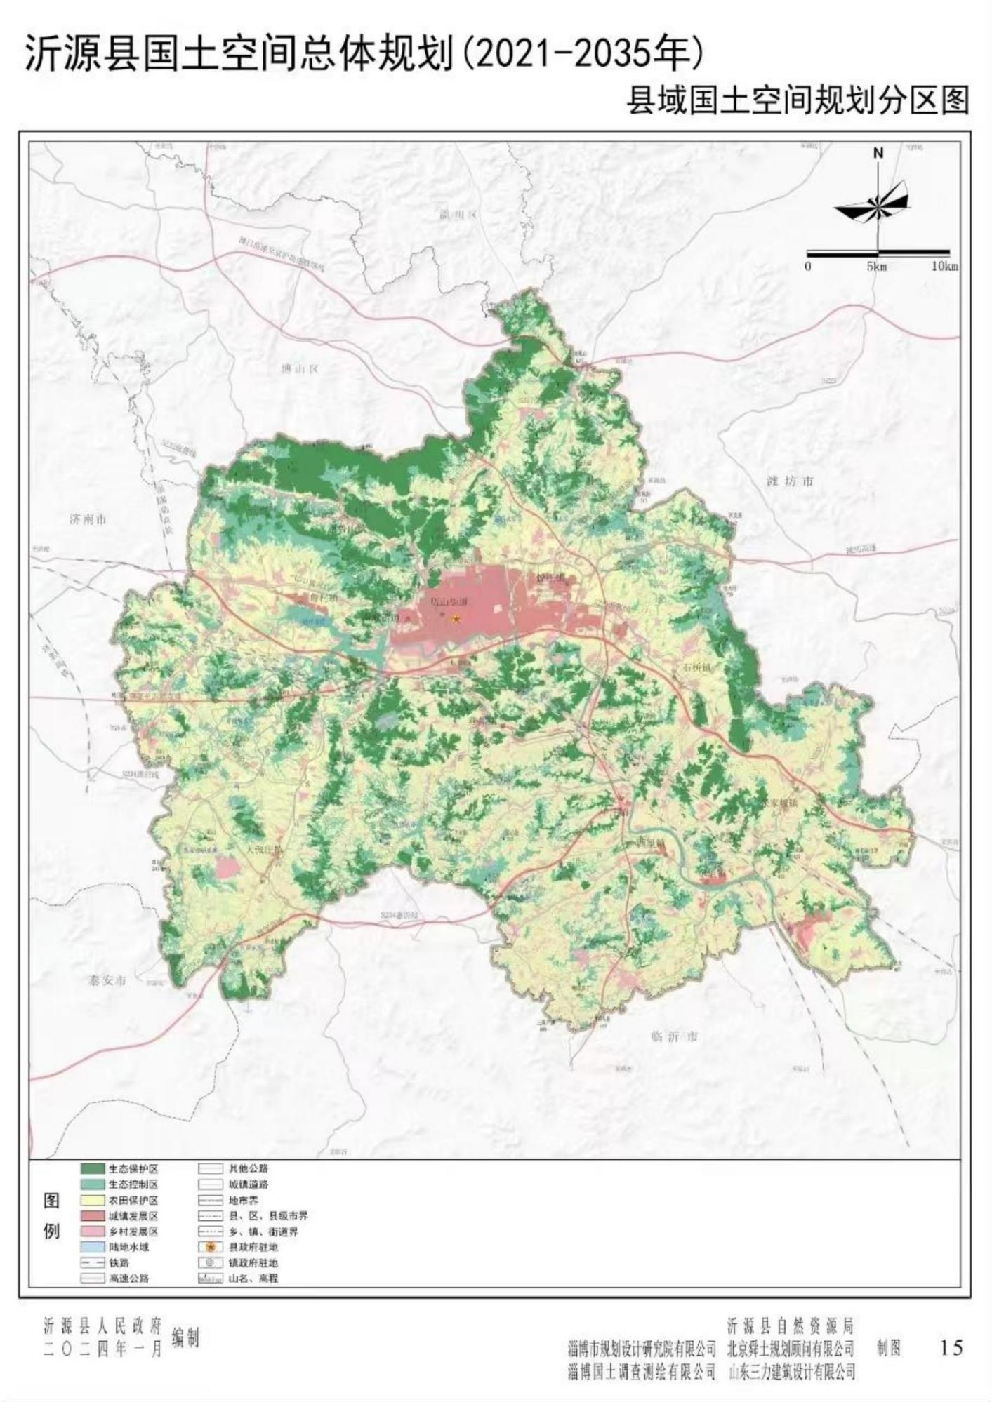

项目位置
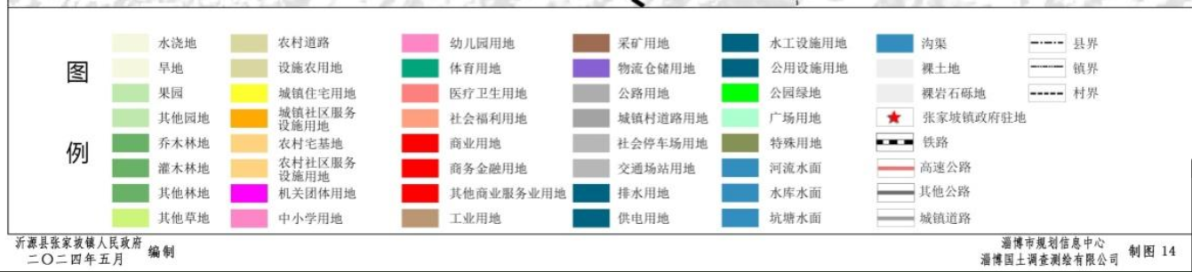
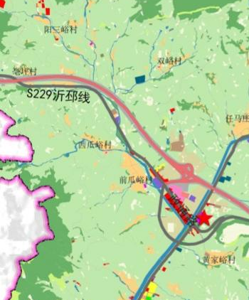
附图10：项目与沂源县张家坡镇国土空间规划关系图
项目位置
附图11：淄博市环境管控单元图
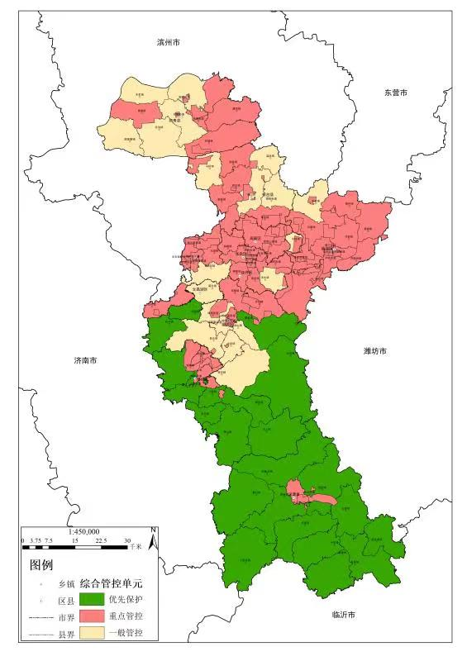
项目位置

